|  |
| --- |



RG01 - Manual de Operación RGS

2023/11/17  
v 1.1

**TABLE OF CONTENTS**

Introduction 4

Objective 4

Target Audience 4

Activar un operador de casinos 5

Crear un operador 5

Modificar datos del operador 6

Campos de consulta: 7

Caso de uso: 7

Configurar sitios al operador 10

Pestaña “Search” 12

Campos de consulta: 12

Caso de uso: 12

Configurar un proveedor 15

Dar de alta un proveedor 15

Campo de consulta: 17

Caso de uso: 17

Activar un juego 21

Crear un juego 21

Campo de consulta: 22

Caso de uso: 23

Cargar los parámetros de lanzamiento del juego 25

Lista de parámetros (cargar tal como están escritos): 27

Campos de consulta: 28

Caso de uso: 28

Cargar idiomas del juego 32

Campos de consulta: 33

Caso de uso: 33

Cargar parámetros de apuestas para un juego 35

Lista de parámetros (cargar tal como están escritos): 36

Campos de consulta: 37

Caso de uso: 38

Dar de alta licencias de juegos al operador de casinos 42

Crear la licencia de un juego para un casino 42

Campos de consulta: 43

Caso de uso: 43

Configurar jackpots 48

Crear un jackpot 48

Campos de consulta: 51

Caso de uso: 51

Vincular un jackpot a un juego 54

Campos de consulta: 55

Caso de uso: 56

Configurar una herramienta promocional 60

Crear una promoción 60

Campos de consulta: 62

Caso de uso: 63

Vincular la promoción a un usuario 66

Pestaña “Search” 66

Campos de consulta: 67

Caso de uso: 67

Configurar los juegos autorizados a otorgar promociones 70

Obtener reportes 70

Cómo obtener reportes 70

Consultar sesiones de jugadores 77

Cómo consultar sesiones de jugadores 77

Campos de consulta: 77

Caso de uso: 78

# Introduction

El BackOffice (también llamado BOB), es el sistema de administración del RGS (plataforma de distribución de juegos -contenido-).

Es una interfaz en línea que permite gestionar y supervisar todos los aspectos relacionados con la oferta de juegos. Desde cargar y configurar juegos, operadores de casinos y proveedores, hasta controlar la seguridad y analizar datos. También, desde el BackOffice, se le da acceso a los operadores de casinos para que puedan realizar determinadas acciones como, por ejemplo, consultar jugadas ó sacar reportes.

# Objective

El objetivo de este documento es proporcionar una guía detallada y completa sobre cómo utilizar y gestionar eficazmente el sistema de administración del RGS. Y, también, garantizar que quienes lo utilizan comprendan claramente cómo operar el BackOffice del RGS, maximizando su eficacia y minimizando posibles problemas o errores.

## Target Audience

Este documento está dirigido a operadores de casino y equipos de gestión interno de la compañía, que necesiten realizar tareas dentro del BackOffice del RGS relacionadas con la gestión de juegos, configuraciones de parámetros, generación de reportes, entre otras cosas.

## Activar un operador de casinos

### Crear un operador

Al ingresar al módulo “Emily Manager” → sección “Operators”, hacer clic en la pestaña “Create” que figura en el extremo superior derecho de la pantalla. Desde este apartado se dan de alta operadores nuevos en la plataforma.

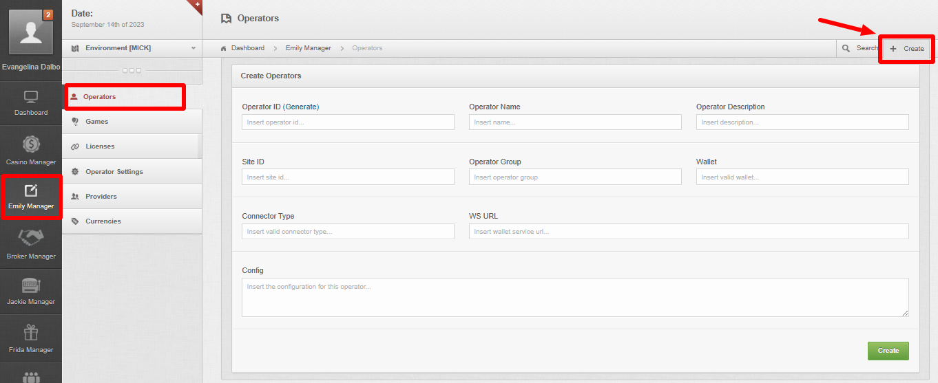

Completar los campos según corresponda:

1. “Operator ID”: se puede generar un nuevo “Operator ID” aleatorio clickeando en “Generate”.
2. “Operator Name”: en este campo se coloca el nombre del operador (Ej: RavCorp Kiosk).
3. “Operator Description”: aquí se coloca una breve descripción del operador para diferenciarlo. Por lo general, es el nombre del operador pero sin espacios (Ej: RavCorpKiosk).
4. “Site ID”: nombre que identifica al operador (es un identificador de instancia de operador para los casos en que un mismo operador tiene múltiples sitios). Se escribe en minúsculas y sin símbolos ni espacios (Ej: ravcorpkiosk).
5. “Operator Group”: en este campo se coloca el nombre del grupo operador. Se escribe en minúsculas y sin espacios, se usa guión bajo (“_”) como espacio (Ej: ravcorp_kiosk).
6. “Wallet”: aquí se indica el tipo de billetera (Ej: Standard).

En este campo “Wallet” se define qué tipo de integración es (Standard, Standard JSON o Custom). Cuando la integración es de tipo "Standard" o “Standard JSON”, es desarrollada por el operador. La diferencia entre ambas radica en el lenguaje en el que envían los datos (en una integración "Standard", envían un archivo XML, mientras que en una integración "Standard JSON" se utiliza un formato JSON para el envío de datos). Cuando la integración es de tipo “Custom”, la desarrolla nuestro equipo de forma interna, y el campo “Wallet” se completa con un nombre (que es el nombre del archivo de la integración).

1. “Connector Type”: aquí se coloca el tipo de conexión que se da entre el operador y nuestra plataforma (Ej: Default).

Se refiere a la configuración que define cómo se conecta y comunica nuestra plataforma con el operador. Por lo general, se utiliza un tipo de conexión estándar (la que se denomina “Default”). Pero podría ocurrir que, dependiendo del operador, se requiera algo más personalizado, por lo tanto, se necesite algún otro tipo de conexión. Por eso, en esos casos, se configura un conector que no es el “Default”.

1. “WS URL”: colocar en este campo la dirección URL de la billetera del casino.
2. “Config”: este campo se utiliza para agregar alguna configuración extra para el casino, o puede quedar en blanco (Ej: {"sessionExpirationTimeoutSeconds": 1800}).

Una vez que se completan los campos, hacer clic en el botón “Create”.

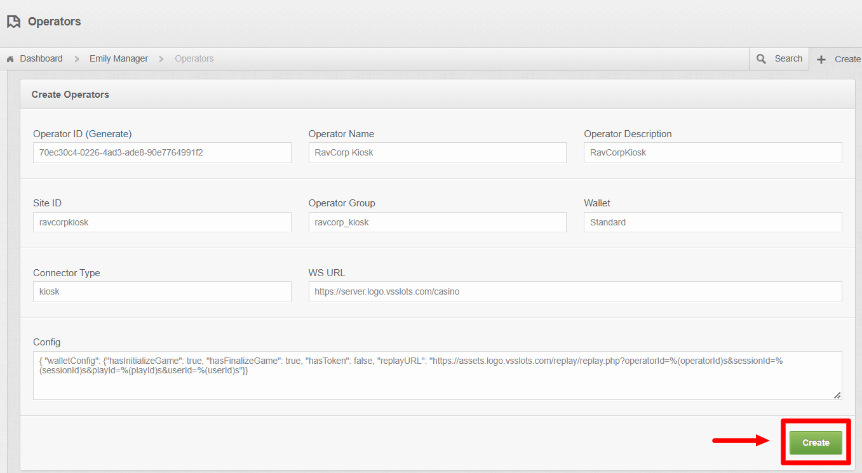

Si se quisiera modificar alguno de los campos, hay que buscar el operador en la pestaña “Search” (ver paso a paso en [Pestaña “Search”](https://docs.google.com/document/d/1jo_ciKri42orn70jNC7pHym7QdnDbLD7BTCi2pZW1i0/edit#heading=h.5k6yaiuwcd7h)).

### Modificar datos del operador

Al ingresar al módulo “Emily Manager” y hacer clic en la sección “Operators”, se mostrará por default la pestaña “Search” desde donde se pueden realizar consultas sobre los operadores de casinos existentes en nuestra plataforma.

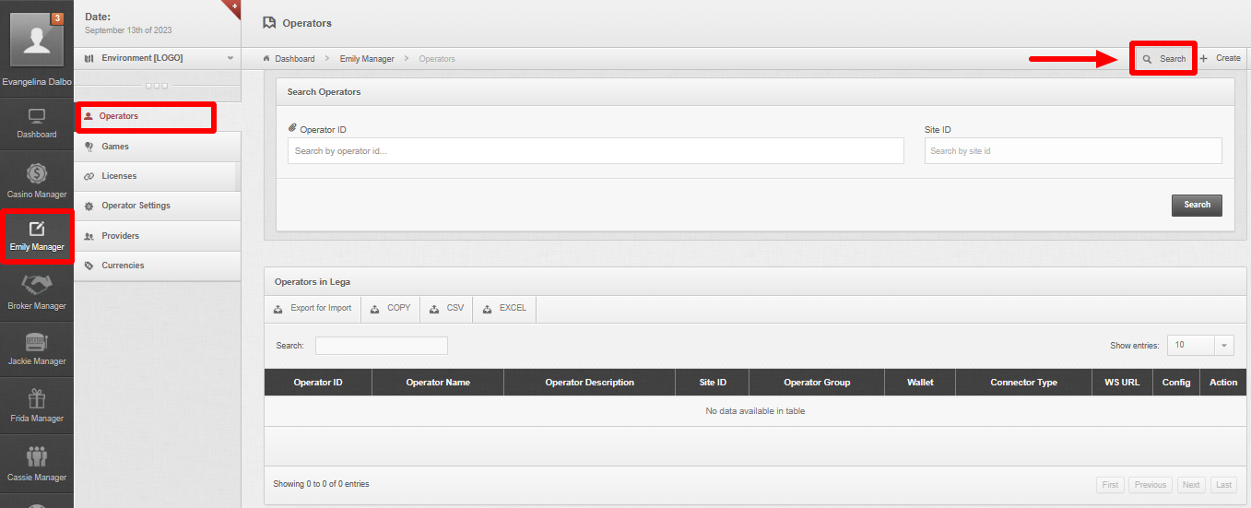

###### Campos de consulta:

En este caso, en la pestaña “Search” figuran campos de consulta que permiten filtrar el contenido según el o los operadores de casinos de los cuales se requiere obtener información.

* Operator ID: permite realizar la búsqueda por el nombre o identificador único del operador. Se puede agregar más de un operador para realizar la búsqueda.
* Site ID: permite realizar la búsqueda por el identificador único del sitio.

El “Site ID” es un nombre “amigable” para el identificador de operador (es, en realidad, un identificador de instancia de operador para los casos en que un mismo operador tiene múltiples sitios).

###### Caso de uso:

Ingresar al BackOffice, Emily Manager → Operators y en el campo “Operator ID” colocar el ID del operador o escribir su nombre (se visualizará una lista desplegable para facilitar la selección), y finalmente, hacer clic en el botón “Search”.

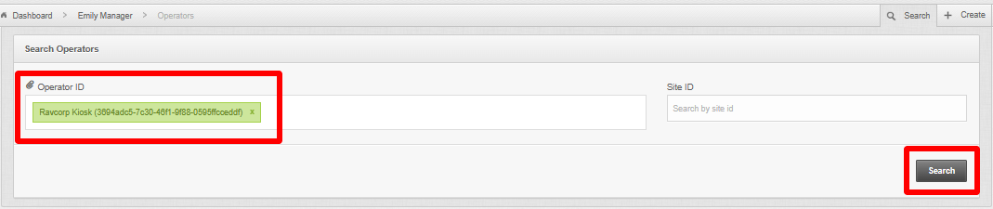

La tabla de resultados mostrará la información correspondiente al operador.

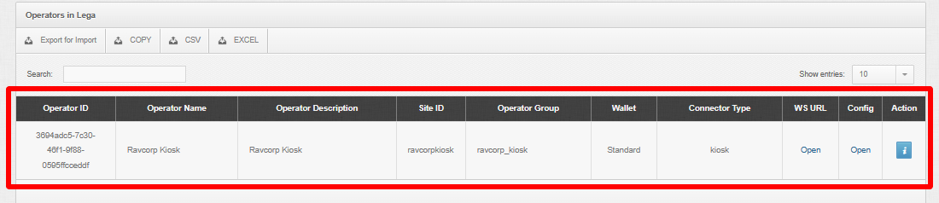

En la columna final, figura un ícono “i” (azul) que, al hacer clic, se puede acceder a ver información más detallada del operador.

En la zona inferior de la ventana flotante se visualizan tres botones:

* Update: guarda el cambio que se haya realizado.
* Delete: borra el operador.
* Close: cierra la ventana sin guardar ningún cambio realizado.

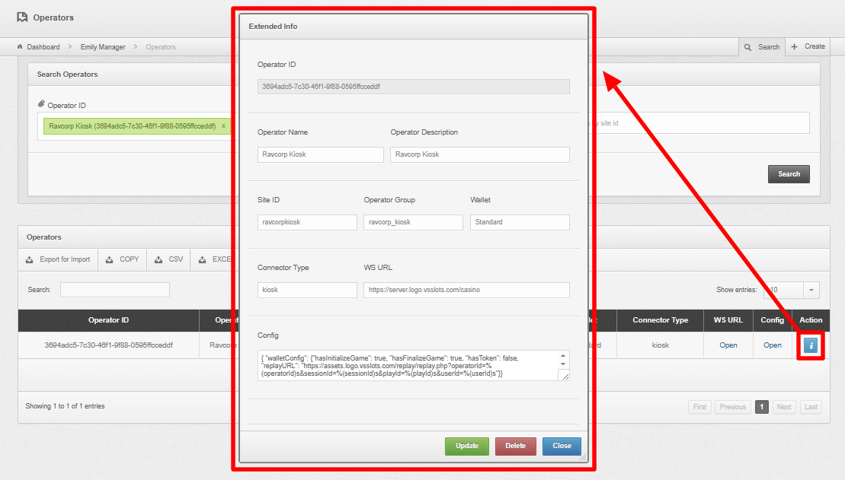

Otra opción para buscar operadores es ingresar a Emily Manager → Operators y hacer clic directamente en el botón “Search” del buscador. La tabla de resultados mostrará todos los operadores existentes hasta el momento en la plataforma.

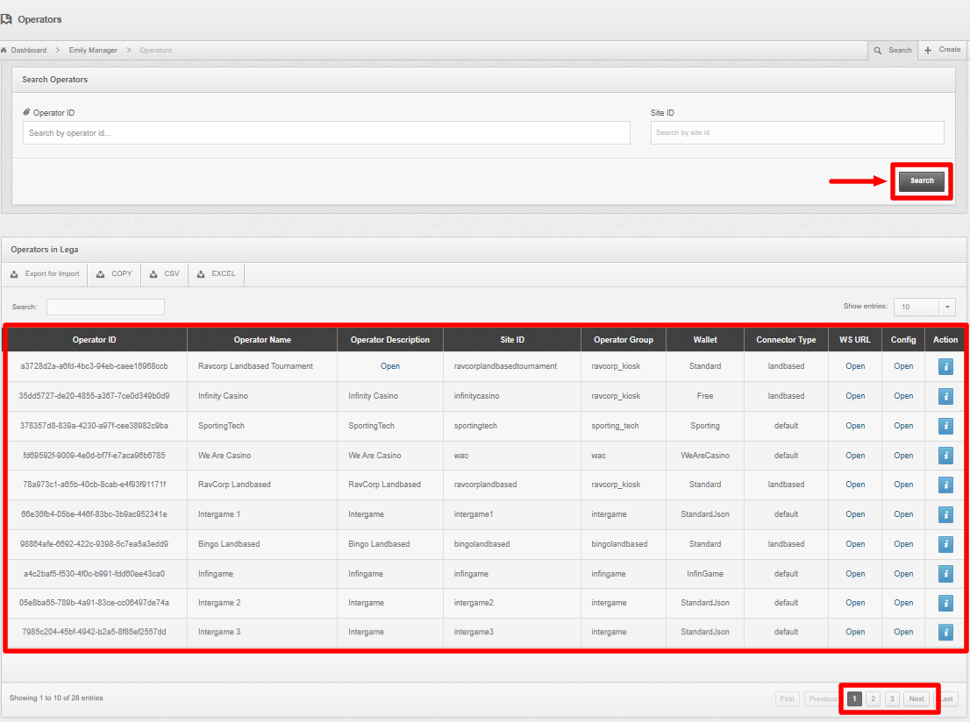

En el caso de que se quieran visualizar los resultados eligiendo algún criterio de orden, simplemente se debe hacer clic sobre el nombre de la columna.

Por ejemplo, si se quisieran ver los resultados ordenados por grupo operador, hacer clic sobre el nombre de la columna “Operator Group” y se mostrarán los resultados por orden alfabético.

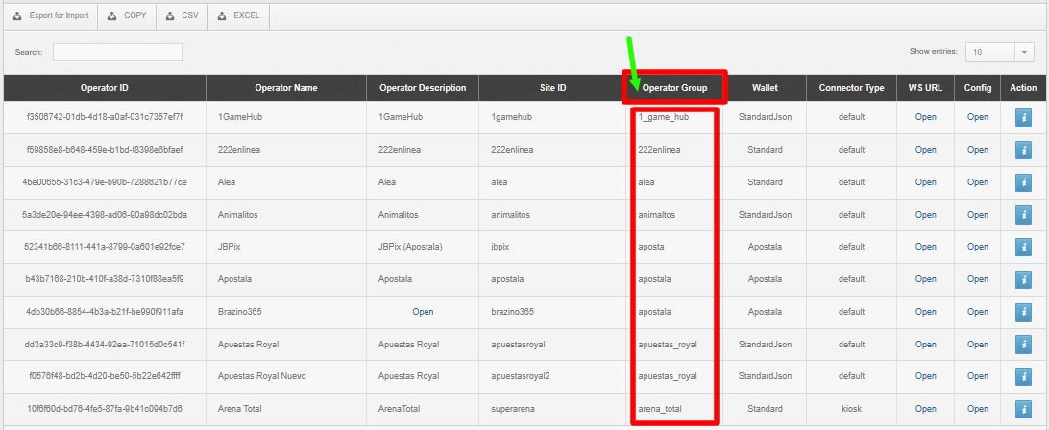

Si se quisiera filtrar o hacer más específica la búsqueda, se podría utilizar el campo “Search” (una vez que se visualizan los resultados de la búsqueda inicial).

Por ejemplo, si se quisiera ver la información sólo de los operadores pertenecientes a un grupo operador en particular, escribir el nombre del grupo operador en el campo “Search”.

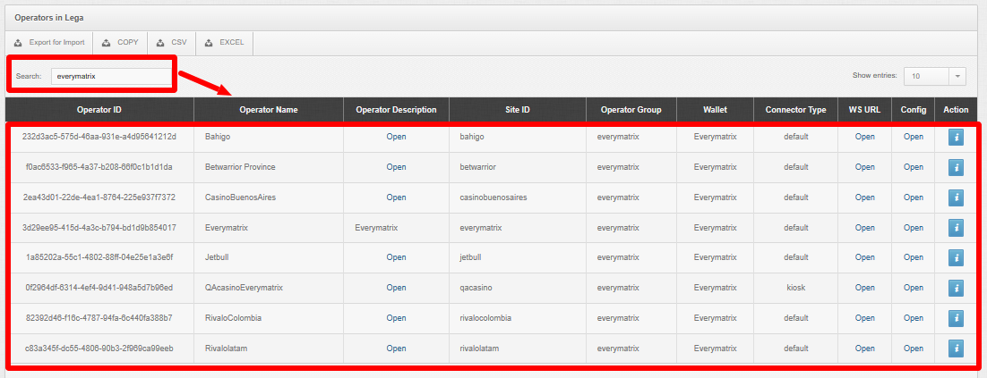

Toda la información que arroje la tabla de resultados (en base a los filtros que se hayan aplicado), puede copiarse haciendo clic en la opción “COPY” (por ejemplo si se desea trasladar la información a un Google Sheets), puede descargarse a través de un archivo csv haciendo clic en la opción ”CSV” o puede descargarse la información a una planilla Excel haciendo clic en la opción “EXCEL”.

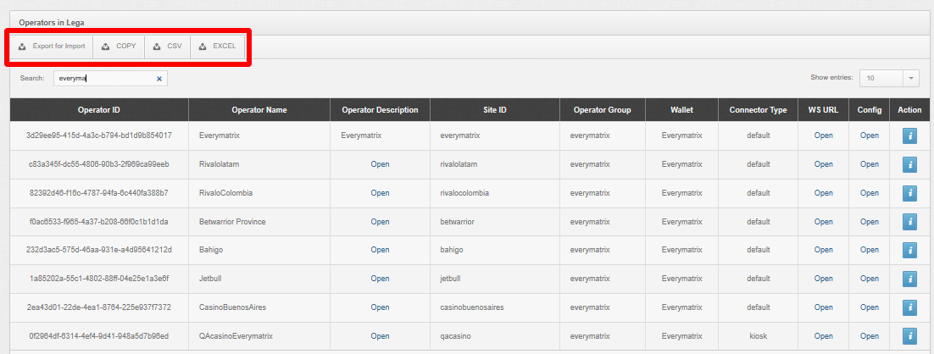

### Configurar sitios al operador

Al ingresar al módulo “Broker Manager” → sección “Operators”, hacer clic en la pestaña “Create” que figura en el extremo superior derecho de la pantalla. Desde este apartado se dan de alta y configuran los casinos pertenecientes a un operador.

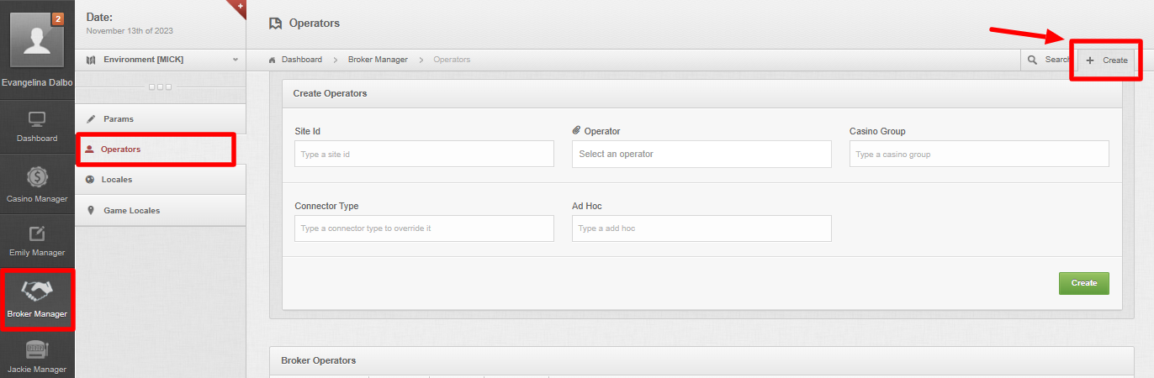

Completar los campos según corresponda:

1. “Site Id”: nombre que identifica al operador (es un identificador de instancia de operador para los casos en que un mismo operador tiene múltiples sitios). Se escribe en minúsculas y sin símbolos ni espacios (Ej: ravcorpkiosk).
2. “Operator”: en este campo se coloca el identificador del operador que se creó previamente desde “Emily Manager → Operators” (Ej: RavCorp Kiosk).
3. “Casino Group”: en este campo se coloca el nombre del grupo operador que se creó previamente desde “Emily Manager → Operators” (Ej: ravcorp_kiosk).
4. “Connector Type”: aquí se coloca el tipo de conexión que se da entre el operador y nuestra plataforma, definido previamente cuando se dió de alta al operador desde “Emily Manager → Operators” (Ej: default).
5. “Ad Hoc”: es un campo especial que se utiliza cuando se requiere una integración altamente personalizada o no convencional para satisfacer las necesidades específicas del operador de casino y que no pueden ser satisfechas con un tipo de conector estándar.

Una vez que se completan los campos, hacer clic en el botón “Create”.

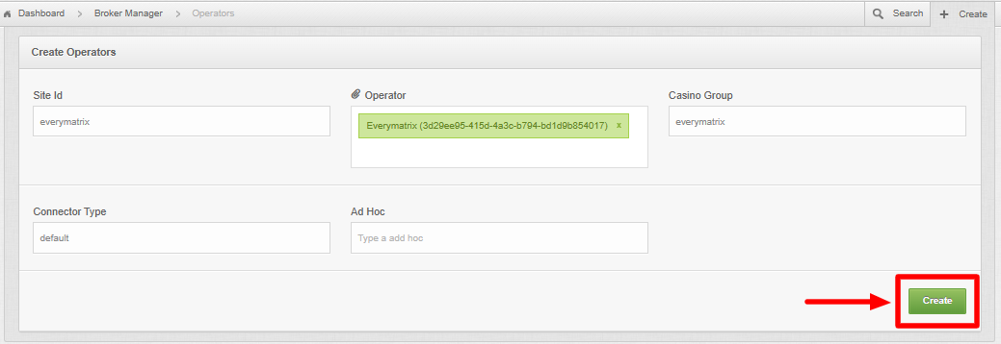

Si se quisiera modificar alguno de los campos, hay que buscar el operador en la pestaña “Search” (ver paso a paso en [Pestaña “Search”](https://docs.google.com/document/d/1jo_ciKri42orn70jNC7pHym7QdnDbLD7BTCi2pZW1i0/edit#heading=h.m1h5et25ep8j)).

##### Pestaña “Search”

Al ingresar al módulo “Broker Manager” y hacer clic en la sección “Operators”, se mostrará por default la pestaña “Search” desde donde se pueden realizar consultas sobre los operadores de casinos existentes en nuestra plataforma.

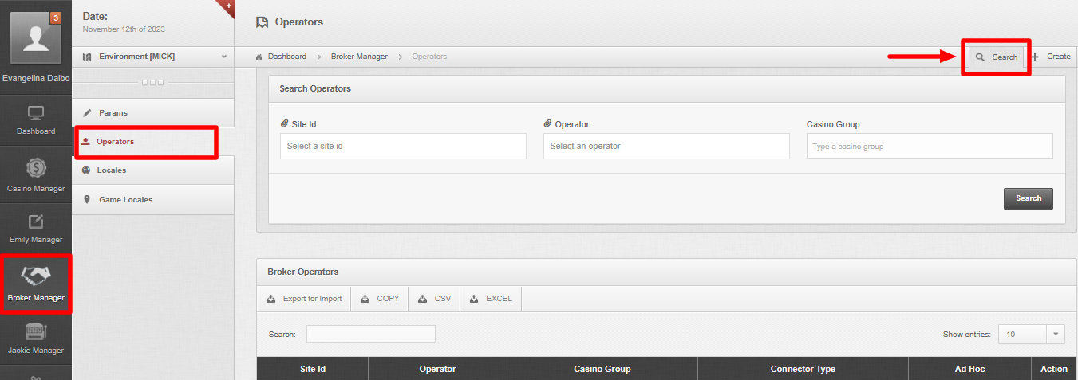

###### Campos de consulta:

En este caso, en la pestaña “Search” figuran campos de consulta que permiten filtrar el contenido según el o los operadores de casinos de los cuales se requiere obtener información.

* Site ID: permite realizar la búsqueda por el identificador único del casino. Se puede agregar más de un id de sitio para realizar la búsqueda.

El “Site ID” es un nombre “amigable” para el identificador de operador (es, en realidad, un identificador de instancia de operador para los casos en que un mismo operador tiene múltiples sitios).

* Operator: permite realizar la búsqueda por el nombre o identificador único del operador. Se puede agregar más de un operador para realizar la búsqueda.
* Casino Group: permite realizar la búsqueda por el nombre del grupo operador.

###### Caso de uso:

Ingresar al BackOffice, Broker Manager → Operators y en el campo “Operator” colocar el ID del operador o escribir su nombre (se visualizará una lista desplegable para facilitar la selección), y finalmente, hacer clic en el botón “Search”.

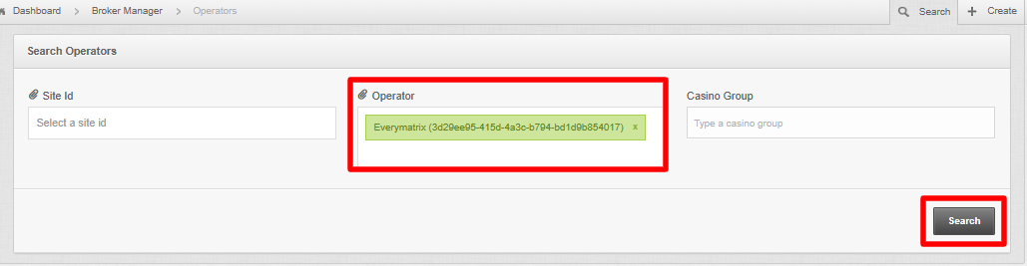

La tabla de resultados mostrará la información de los casinos que pertenecen al operador. En este caso, existen tres casinos que se configuraron y que están vinculados a dicho operador.

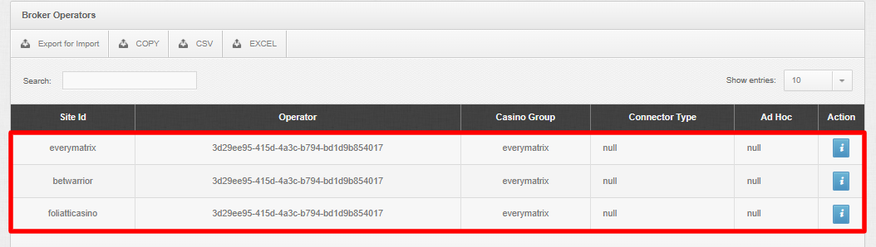

Otra opción para realizar búsquedas es ingresar a Broker Manager → Operators y hacer clic directamente en el botón “Search” del buscador. La tabla de resultados mostrará todos los casinos que pertenecen a cada operador y que están integrados hasta el momento en nuestra plataforma.

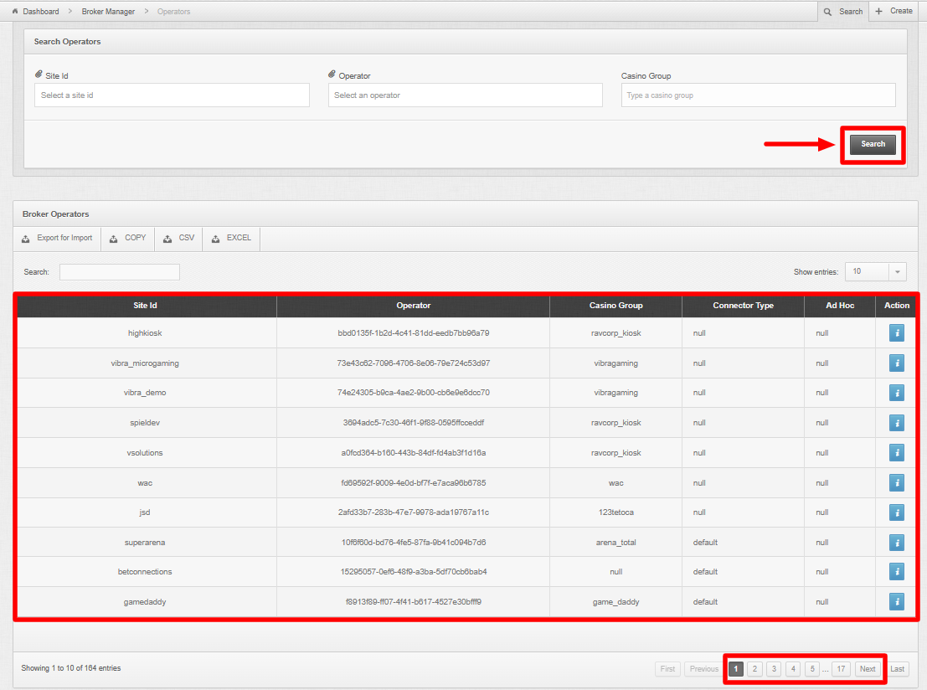

En el caso de que se quieran visualizar los resultados eligiendo algún criterio de orden, simplemente se debe hacer clic sobre el nombre de la columna.

Por ejemplo, si se quisieran ver los resultados ordenados por grupo operador, hacer clic sobre el nombre de la columna “Casino Group” y se mostrarán los resultados por orden alfabético.

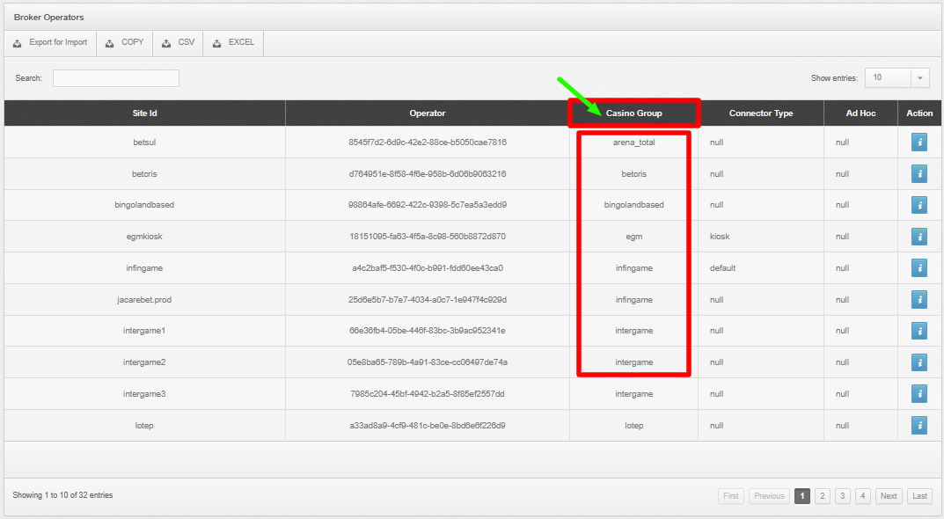

Si se quisiera filtrar o hacer más específica la búsqueda, se podría utilizar el campo “Search” (una vez que se visualizan los resultados de la búsqueda inicial).

Por ejemplo, si se quisiera ver la información sólo de los operadores pertenecientes a un grupo operador en particular, escribir el nombre del grupo operador en el campo “Search”.

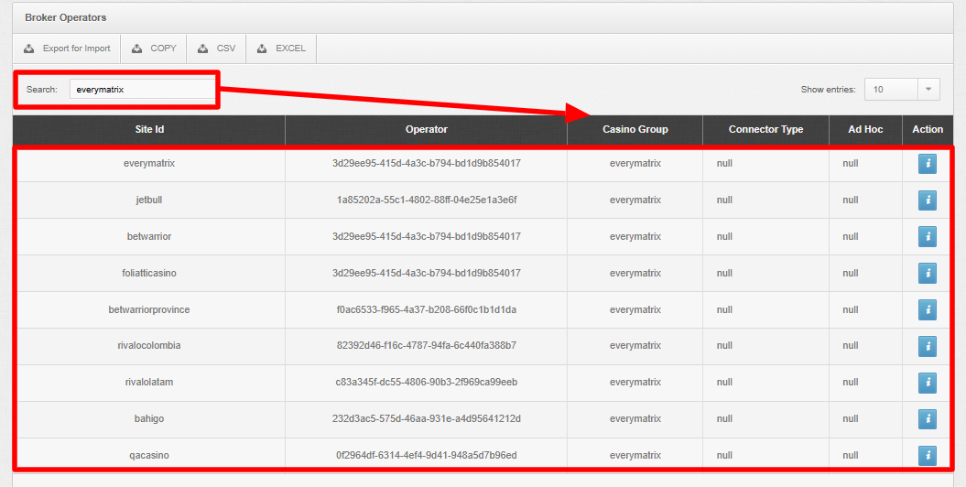

Toda la información que arroje la tabla de resultados (en base a los filtros que se hayan aplicado), puede copiarse haciendo clic en la opción “COPY” (por ejemplo si se desea trasladar la información a un Google Sheets), puede descargarse a través de un archivo csv haciendo clic en la opción ”CSV” o puede descargarse la información a una planilla Excel haciendo clic en la opción “EXCEL”.

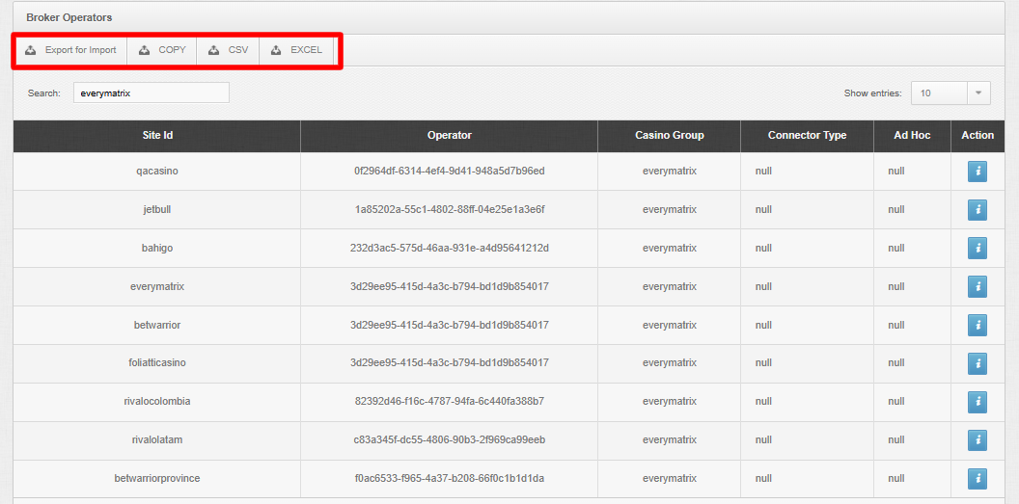

## Configurar un proveedor

### Dar de alta un proveedor

Al ingresar al módulo “Emily Manager” → sección “Providers”, hacer clic en la pestaña “Create” que figura en el extremo superior derecho de la pantalla. Desde este apartado se crean y configuran las integraciones con nuevos proveedores externos de juegos.

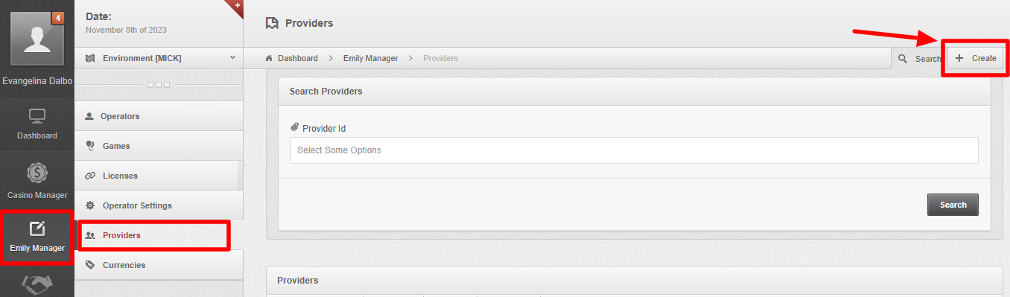

Completar los campos según corresponda:

1. “Provider Id”: asignar un identificador único numérico de forma manual. Si el campo queda vacío, se asignará de forma automática un ID numérico una vez que se crea el proveedor en la plataforma. (Ej: 118).
2. “Description”: se coloca el nombre del proveedor. Se escribe sin espacios e inicial en minúscula. (Ej: amigoGaming).

Si bien este campo indica el nombre del proveedor, a su vez, determina el endpoint al que debe enviar los requests para que sus juegos interactúen con nuestra plataforma.

1. “Config”: todo lo que sea configuración del proveedor va en ese campo.

Podemos tener una integración “Standard JSON” donde agregamos todo tipo de configuración custom para la integración. Todas las integraciones “Standard” tienen que tener al menos el valor "launchURL" que es la URL de lanzamiento de juegos del proveedor (Ej: [{ "launchURL": "https://stag-cms.nombreproveedor.games/initialize"}] ). Las integraciones “Custom” pueden tener todo tipo de datos, header, keys, tokens, siteId, etc, dependiendo de cómo funcione la integración y los requerimientos del proveedor.

1. “Replay Url”: es la URL para acceder al replay de jugadas del proveedor. Es una URL que tienen que proporcionarnos el proveedor cuando se hace la integración.

(Ej: https://hg4dev.gahypergaming.com/rgs/views/nombreprov/vibra/vibrahistory.js)

1. “Finalize Url”: es una URL que debe proporcionar el proveedor y es para forzar el cierre de una sesión. Luego de esto se realiza una reconciliación manual, eso quiere decir que el proveedor debe informar si hay débitos/créditos realizados que deban informarse al operador.

(Ej: https://hg4dev.gahypergaming.com/rgs/api/vibra/reconciliation.js)

1. “Reconciliation Type”: en las integraciones “Custom” define el conector desarrollado por el equipo de integraciones.

Para configurar este valor se sigue la nomenclatura usada en el desarrollo del RGS: se escribe sin espacios e inicial mayúscula (Ej: AmigoGaming).

1. “Reconciliation Url”: es una URL que debe proporcionar el proveedor. Es para realizar la reconciliación de una jugada. Se espera que el proveedor continúe el flujo normal del juego y complete los procesos de débito y crédito pendientes.

(Ej: https://hg4dev.gahypergaming.com/rgs/api/vibra/reconciliation.js)

Una vez que se completan los campos, hacer clic en el botón “Create”.

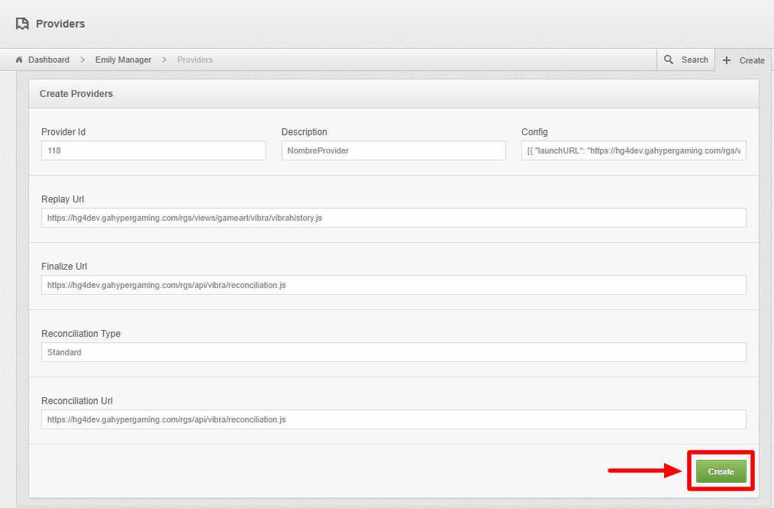

Si se quisiera modificar alguno de los campos, hay que buscar el proveedor en la pestaña “Search”.

##### 

Al ingresar al módulo “Emily Manager” y hacer clic en la sección “Providers”, se mostrará por default la pestaña “Search” desde donde se pueden realizar consultas sobre los proveedores externos que ya fueron integrados a nuestra plataforma.

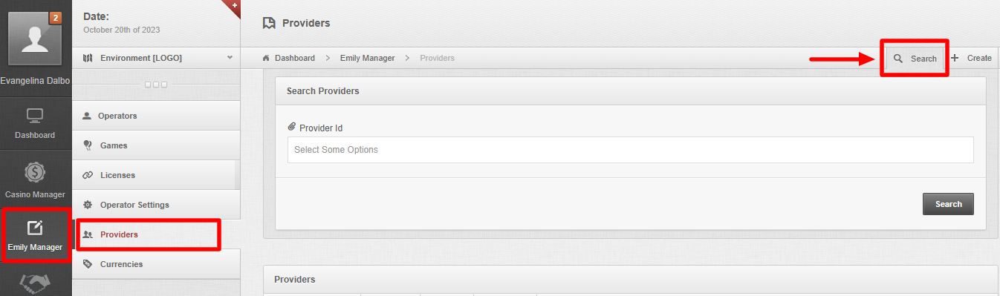

###### Campo de consulta:

En este caso, en la sección “Providers” figura un único campo de consulta que permite filtrar el contenido según el o los proveedores externos de juegos de los cuales se requiere obtener información.

* Provider Id: permite realizar la búsqueda por el nombre del proveedor externo o su identificador único. Se puede agregar más de un proveedor para realizar la búsqueda.

###### Caso de uso:

Ingresar al BackOffice, Emily Manager → Providers y en el campo “Provider Id” colocar el ID del proveedor o escribir su nombre (se visualizará una lista desplegable para facilitar la selección), y, finalmente, hacer clic en el botón “Search”.

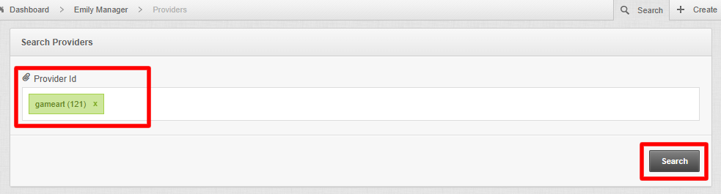

La tabla de resultados mostrará la información correspondiente al proveedor.

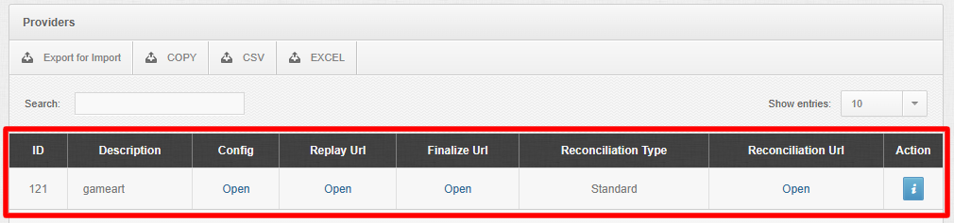

En la última columna que se visualiza en la tabla de resultados, al hacer clic en el ícono “i” (azul), se puede acceder a ver información más detallada del proveedor.

En la zona inferior de la ventana flotante se visualizan tres botones:

* Update: guarda el cambio que se haya realizado.
* Delete: borra el proveedor.
* Close: cierra la ventana sin guardar ningún cambio realizado.

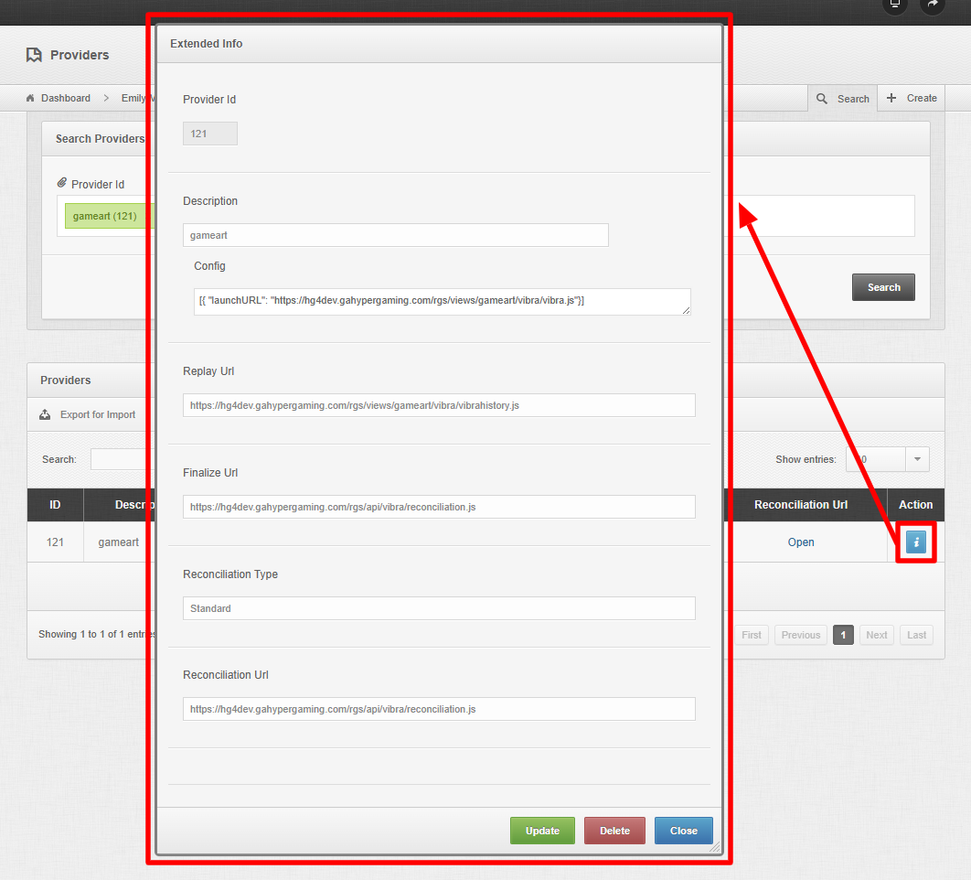

Otra opción para buscar proveedores es ingresar a Emily Manager → Providers y hacer clic directamente en el botón “Search” del buscador. La tabla de resultados mostrará todos los proveedores externos que ya fueron integrados a nuestra plataforma.

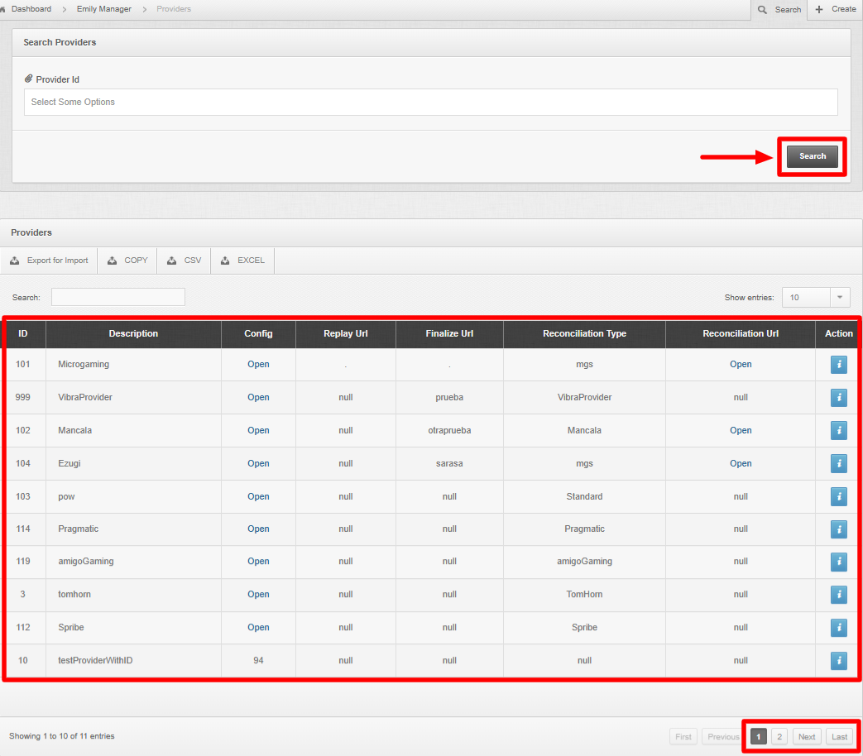

En el caso de que se quieran visualizar los resultados eligiendo algún criterio de orden, simplemente se debe hacer clic sobre el nombre de la columna.

Por ejemplo, si se quisieran ver los resultados ordenados por el identificador único del proveedor, hacer clic sobre el nombre de la columna “ID” y se mostrarán los resultados ordenados por id del proveedor de forma ascendente (o viceversa).

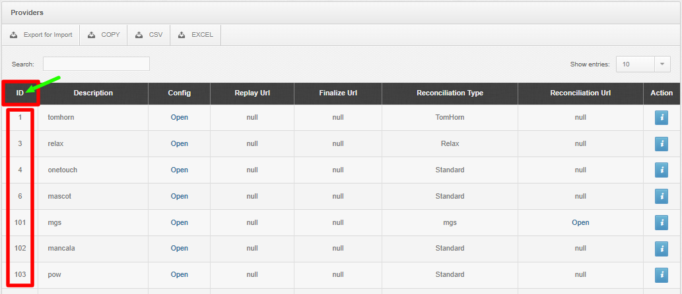

Si se quisiera filtrar o hacer más específica la búsqueda, se podría utilizar el campo “Search” (una vez que se visualizan los resultados de la búsqueda inicial).

Por ejemplo, si se quisiera ver la información sólo de los proveedores cuya integración fue standard, escribir dicha palabra en el campo “Search”.

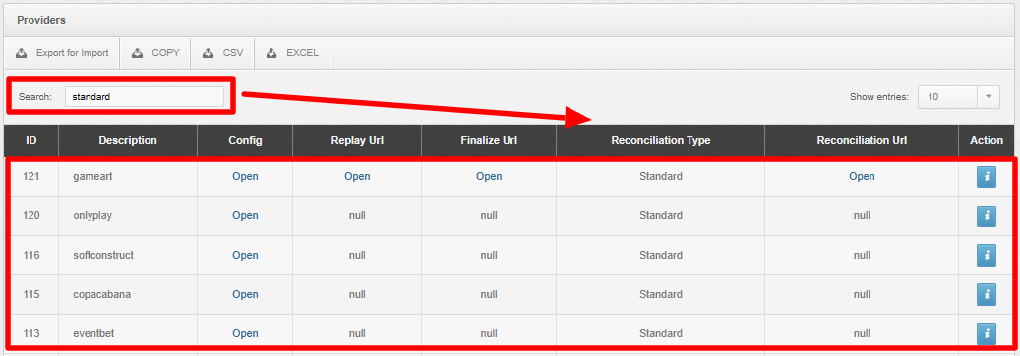

Toda la información que arroje la tabla de resultados (en base a los filtros que se hayan aplicado), puede copiarse haciendo clic en la opción “COPY” (por ejemplo si se desea trasladar la información a un Google Sheets), puede descargarse a través de un archivo csv haciendo clic en la opción ”CSV” o puede descargarse la información a una planilla Excel haciendo clic en la opción “EXCEL”.

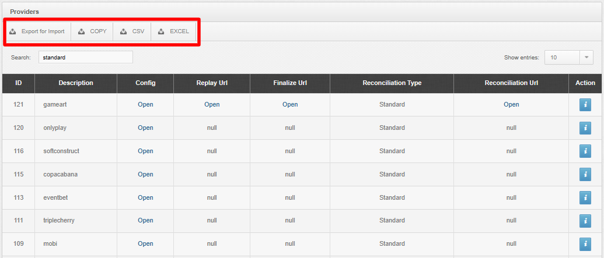

## Activar un juego

#### 

### Crear un juego

Al ingresar al módulo “Emily Manager” → sección “Games”, hacer clic en la pestaña “Create” que figura en el extremo superior derecho de la pantalla. Desde este apartado se dan de alta nuevos juegos en la plataforma.

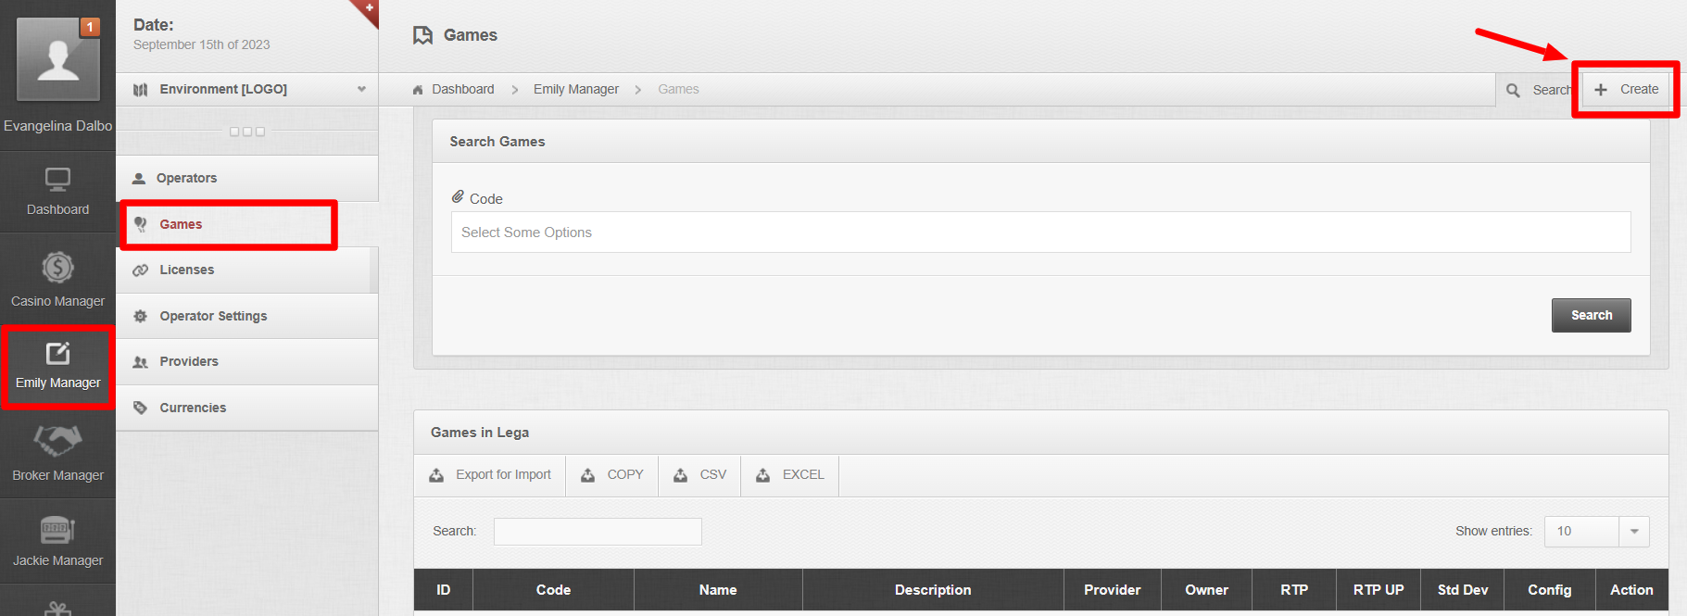

Completar los campos según corresponda:

1. “Code”: poner un identificador de juego deseado solo en mayúsculas. El botón “Generate” genera un código compuesto de dos números y una letra (ejemplo: 9Y4), pero si antes se completa el campo “Name” crea el game ID entero incluyendo el nombre puesto y el código aleatorio. (Ejemplo: AVIATOR9Y4).
2. “Name”: en este campo se coloca el nombre del juego (Ej: Aviator).
3. “Description”: aquí va alguna descripción extra que se quiera agregar. Por lo general, es el nombre del juego (Ej: Aviator).
4. “RGS Provider”: colocar en este campo el nombre del proveedor de juegos (se visualizará una lista desplegable para facilitar la selección). Este campo se completa sólo si el juego pertenece a una plataforma RGS externa (Ej: Spribe).
5. “Game Owner”: en este campo se coloca el nombre de la compañía dueña del juego, en minúsculas y sin espacios. Usar guión bajo (“_”) como espacio. (Ej: spribe).
6. “RTP”: aquí se indica el valor del RTP sin símbolo de porcentaje. (Ej: 95).
7. “RTP Upper”: este campo se completa sólo cuando el valor del RTP es de un rango entre 2 valores. Completar con el valor de RTP máximo de dicho rango. (En este caso el valor más bajo iría en el campo “RTP”).
8. “Std Dev”: aquí se indica el valor de desvío estándar.
9. “Config”: se debe completar este campo sólo cuando el juego tiene una configuración de matemática diferente a la “principal”. Completar con lo que corresponda para levantar dicha versión.

Una vez que se completan los campos, hacer clic en el botón “Create”.

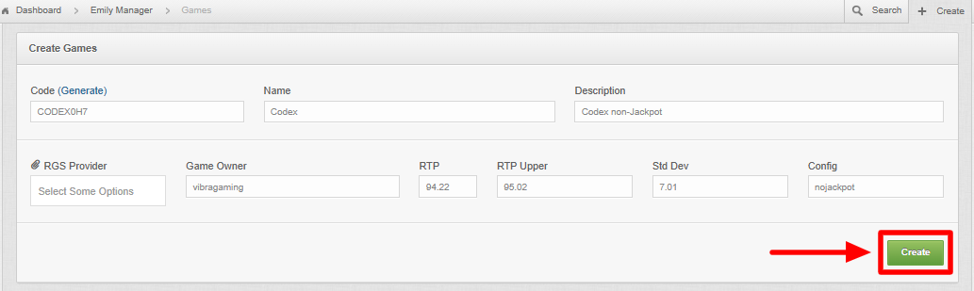

Si se quisiera modificar alguno de los campos, hay que buscar el juego en la pestaña “Search”.

Al ingresar al módulo “Emily Manager” y hacer clic en la sección “Games”, se mostrará por default la pestaña “Search” desde donde se pueden buscar todos los juegos disponibles en la plataforma.

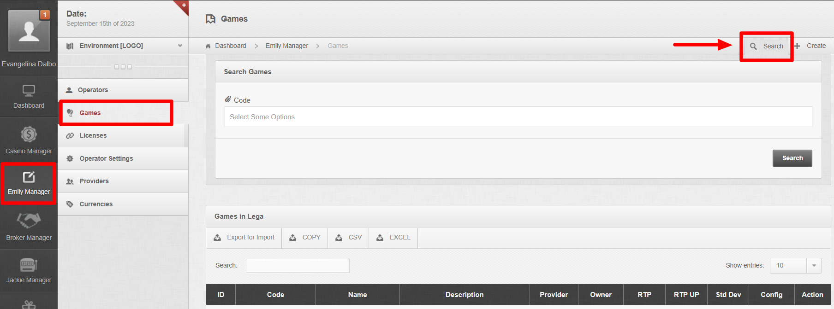

###### Campo de consulta:

En este caso, en la sección “Games” figura un único campo de consulta que permite filtrar el contenido según el o los juegos de los cuales se requiere obtener información.

* Code: permite realizar la búsqueda por el identificador del juego. Se puede agregar más de un juego para realizar la búsqueda.

###### Caso de uso:

Ingresar al BackOffice, Emily Manager → Games y en el campo “Code” colocar el identificador del juego o escribir su nombre (se visualizará una lista desplegable para facilitar la selección), y finalmente, hacer clic en el botón “Search”.

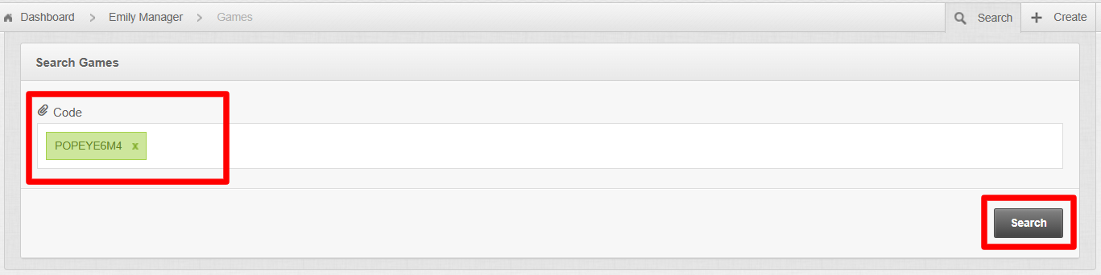

La tabla de resultados mostrará la información correspondiente al juego.

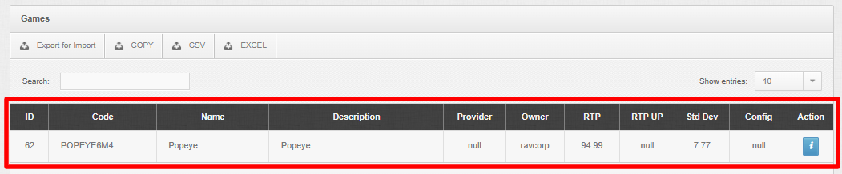

En la columna final, figura un ícono “i” (azul) que, al hacer clic, se puede acceder a ver información más detallada del juego.

En la zona inferior de la ventana flotante se visualizan dos botones:

* Update: guarda el cambio que se haya realizado.
* Close: cierra la ventana sin guardar ningún cambio realizado.

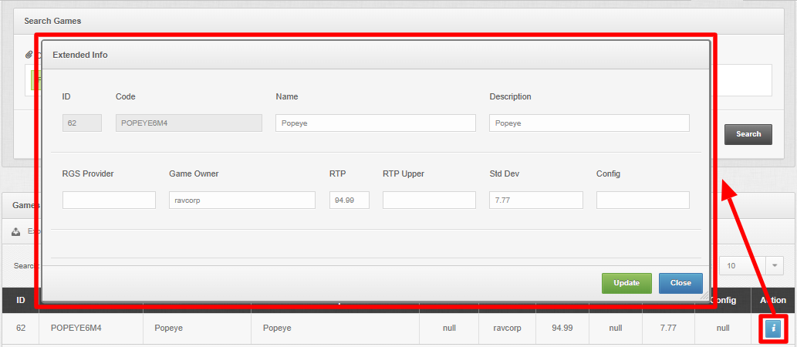

Otra opción para buscar juegos es ingresar a Emily Manager → Games y hacer clic directamente en el botón “Search”. La tabla de resultados mostrará todos los juegos existentes hasta el momento en la plataforma.

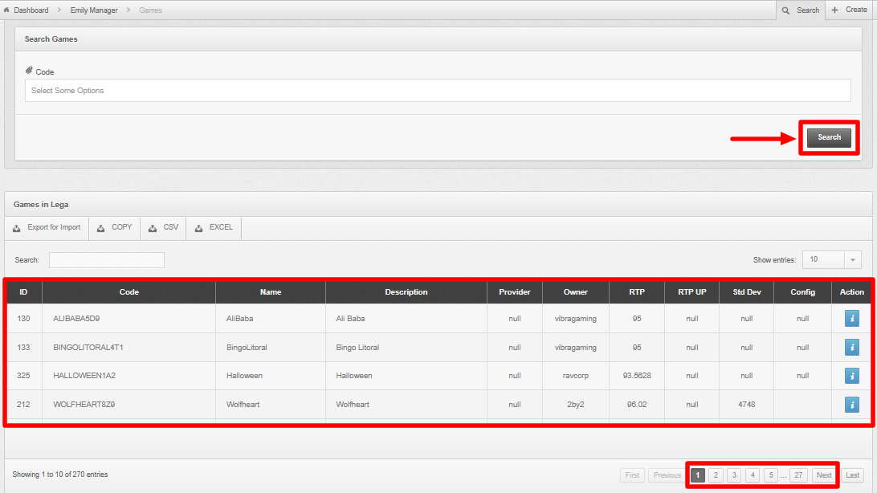

En el caso de que se quieran visualizar los resultados eligiendo algún criterio de orden, simplemente se debe hacer clic sobre el nombre de la columna.

Por ejemplo, si se quisieran ver los resultados ordenados por el identificador del proveedor, hacer clic sobre el nombre de la columna “Provider” y se mostrarán los resultados ordenados por id del proveedor.

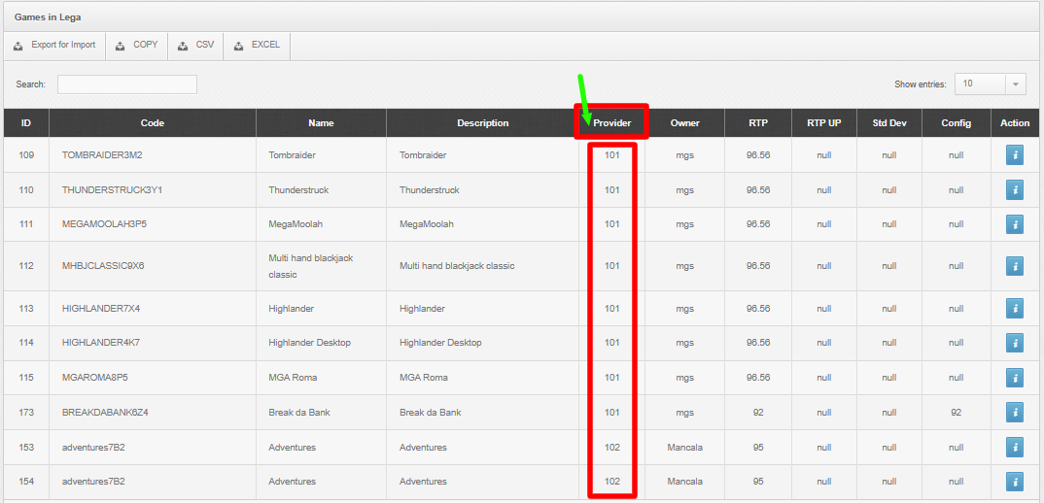

Si se quisiera filtrar o hacer más específica la búsqueda, se podría utilizar el campo “Search” (una vez que se visualizan los resultados de la búsqueda inicial).

Por ejemplo, si se quisiera consultar información referida a cuáles son los juegos que pertenecen a una compañía en particular, escribir el nombre de la compañía en el campo “Search”.

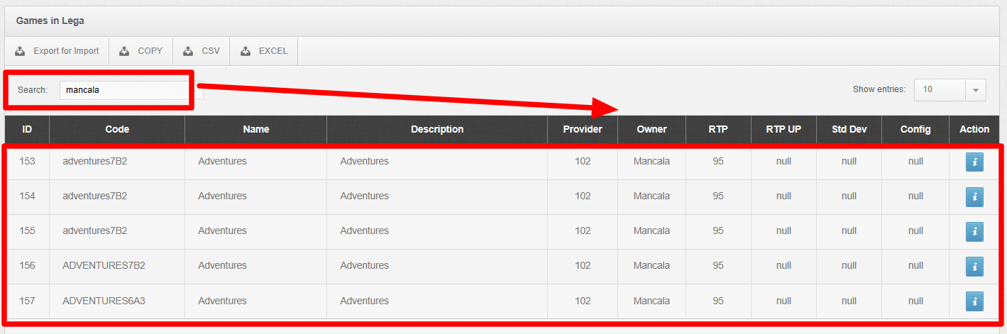

Toda la información que arroje la tabla de resultados, puede copiarse haciendo clic en la opción “COPY” (por ejemplo si se desea trasladar la información a un Google Sheets), puede descargarse a través de un archivo csv haciendo clic en la opción ”CSV” o puede descargarse la información a una planilla Excel haciendo clic en la opción “EXCEL”.

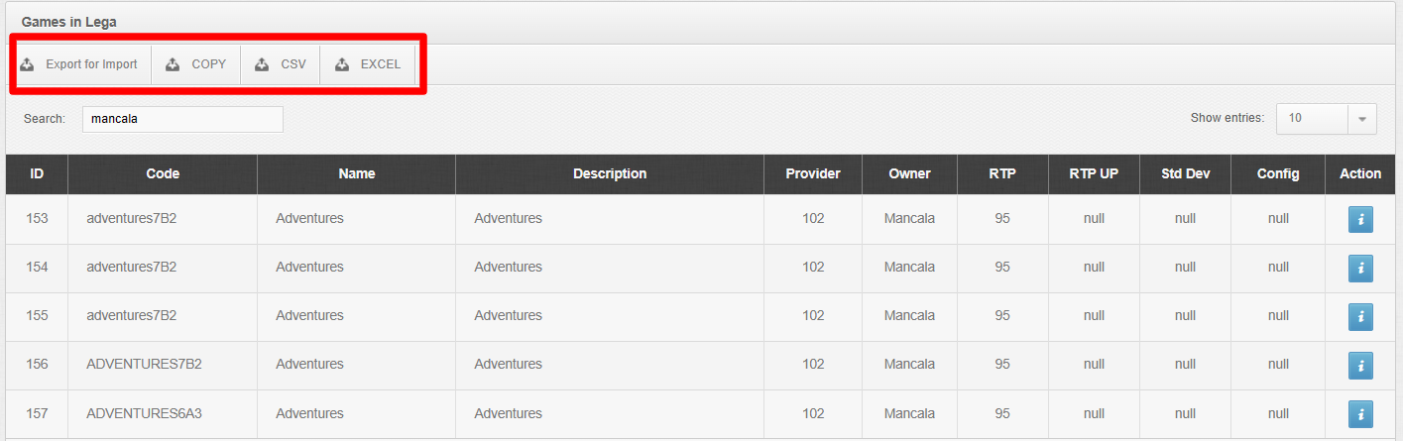

### Cargar los parámetros de lanzamiento del juego

Al ingresar al módulo “Broker Manager” → sección “Params”, hacer clic en la pestaña “Create” que figura en el extremo superior derecho de la pantalla. Desde este apartado se cargan los parámetros de lanzamiento para los juegos.

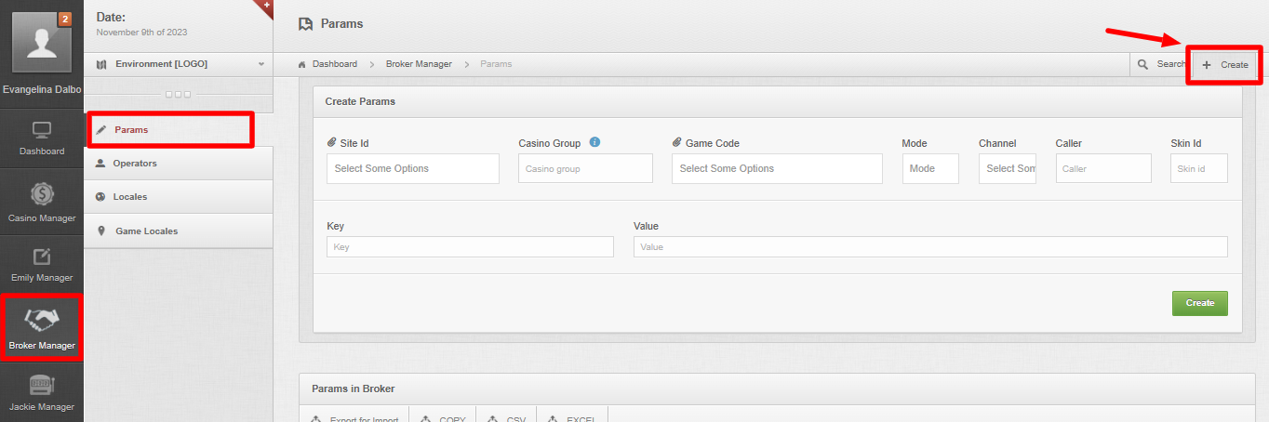

Completar los campos según corresponda:

1. “Site ID”: especificar si es para un casino solo o no. Se escribe en minúsculas y sin símbolos ni espacios (Ej: ravcorpkiosk).

Por lo general se deja vacío ya que es para los parámetros de lanzamiento del juego, el cual suele ser lo mismo para todos los casinos.

1. “Casino group”: especificar el grupo operador o no. Igual que el campo anterior, se suele dejar vacío.
2. “Game Code”: seleccionar los juegos en la lista desplegable, o buscarlos por nombre (se puede poner más de uno) a los que se le van a cargar los parámetros.
3. “Mode”: elegir entre “Fun” o “Real” si alguno de los parámetros a cargar necesita ser específico para solo uno de ellos. De lo contrario, dejar vacío.
4. “Channel”: elegir entre “Desktop” o “Mobile” si alguno de los parámetros a cargar necesita ser específico para solo uno de ellos. De lo contrario, dejar vacío.
5. “Caller”: dejar vacío.
6. “Skin Id”: dejar vacío.
7. “Key”: escribir el nombre del parámetro según lo que se desee cargar (se detalla la lista de parámetros más abajo). Ver lista de parámetros
8. “Value”: escribir el parámetro.

Una vez que se completan los campos, hacer clic en el botón “Create”.

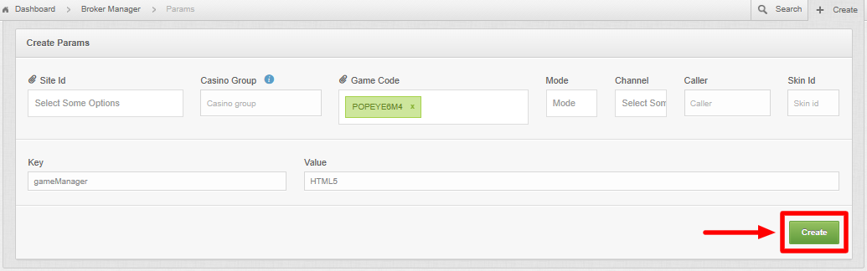

Si se quisiera modificar alguno de los campos, hay que buscar el parámetro cargado en la pestaña “Search” (ver paso a paso en [Pestaña “Search”](https://docs.google.com/document/d/1jo_ciKri42orn70jNC7pHym7QdnDbLD7BTCi2pZW1i0/edit#heading=h.qkbtw3paiyvw)).

###### Lista de parámetros (cargar tal como están escritos):

* contentFolder: hace referencia a la carpeta del juego. Se utiliza, en especial, para el historial de jugadas, para que el history pueda levantar las imágenes correspondientes del juego. (Ej: popeye)
* customAssets: se utiliza para indicar al contenido que deben tomar los assets (los archivos gráficos) de una ubicación particular. Esto se usa para armar los diferentes skins y personalizaciones de los juegos. (Ej: vivo)
* customIndex: se utiliza para ordenar elementos o dar una información extra a la configuración del juego. (Ej: 2)
* customPreloaderURL: dirección url de un preloader particular para que un contenido muestre mientras está siendo cargado. Sirve para personalizar la experiencia de juego en algunos casinos.
* debugErrorsJS: habilita un mayor detalle en el reporte de errores de javascript desde la aplicación. (Ej: true)
* filesLocation: dirección de donde se levanta el juego.
* gameLogoDisabled: elimina el logo de Vibra del juego. (Ej: true)
* gameManager: se utiliza para identificar el tipo de aplicación que debe lanzar el juego. En este momento se está usando la misma (HTML5) para todo el contenido.
* gameName: nombre que muestra el juego en la ventana cuando se visualiza en un popup o similar. (Ej: Popeye)
* gameRulesURL: la dirección de donde se levantan las reglas del juego en caso de tener. (Ej: https://staging.cdn.vsslots.com/popeye/gameRules.html)
* providerGameId: identificador del juego (para juegos de terceros) en el provider. (Ej: breakDaBankV92)
* providerGameName: nombre del juego (para juegos de terceros) en el provider. (Ej: MGS_BreakdaBank_92)
* providerTableId: parámetro de configuración para los juegos en vivo. (Ej: 228000)
* terminalKeypadDefined: configuración de mapeo de teclas para el juego. (Ej: 1)
* topScreenLocation: url de la página de pantalla superior cuando el juego se lanza en una terminal de dos pantallas.
* type: tipo de juego. (Ej: slot)
* windowName: nombre del juego. (Ej: Make A Wish)

Al ingresar al módulo “Broker Manager” y hacer clic en la sección “Params”, se mostrará por default la pestaña “Search” desde donde se pueden buscar todos los parámetros de lanzamiento de los juegos que ya fueron cargados en la plataforma y, también, según cada operador de casinos.

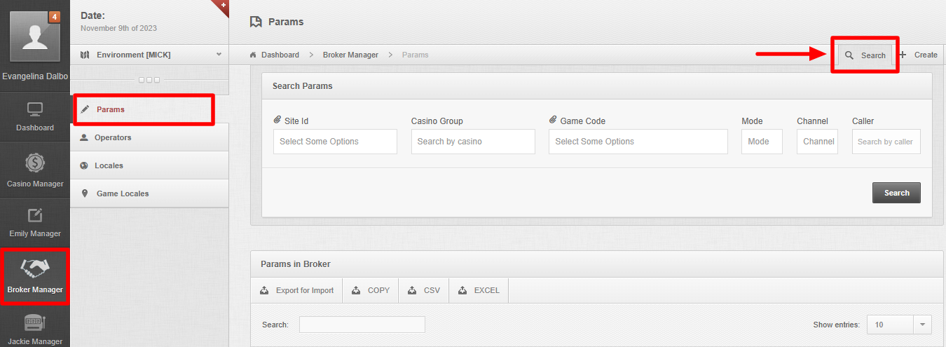

###### Campos de consulta:

Los campos que figuran en el buscador permiten filtrar el contenido según la información que se desea obtener. Dependiendo qué filtro se utilice (o la combinación de los mismos) se obtendrá como resultado información más precisa o no.

* Site ID: permite realizar la búsqueda por el identificador único del sitio.

El “Site ID” es un nombre “amigable” para el identificador de operador (es, en realidad, un identificador de instancia de operador para los casos en que un mismo operador tiene múltiples sitios).

* Casino Group: permite realizar la búsqueda por el nombre del grupo operador.
* Game Code: este campo permite filtrar el contenido según el identificador del juego. Se puede agregar más de un juego para realizar la búsqueda.
* Mode: Fun o Real. Se puede utilizar este campo si se desea filtrar el contenido según el modo de los juegos: por diversión (Fun) o por dinero real (Real).
* Channel: Mobile o Desktop. Se puede utilizar este campo si se desea filtrar el contenido dependiendo del canal donde se está lanzando el juego.

###### Caso de uso:

Ingresar al BackOffice, Broker Manager → Params, en el campo “Game Code” escribir el nombre del juego (se visualizará una lista desplegable para facilitar la selección), y finalmente, hacer clic en el botón “Search”.

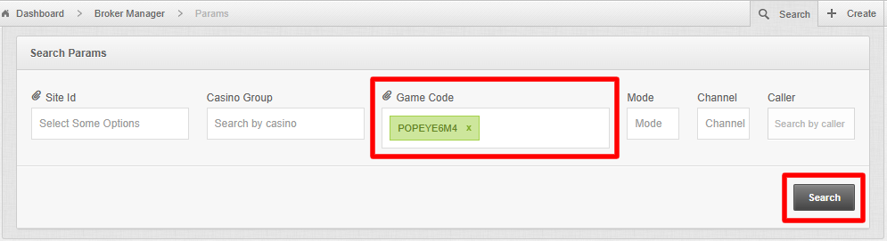

La tabla de resultados mostrará todos los parámetros de lanzamiento que se cargaron para dicho juego, y también, se pueden visualizar los casos en donde se cargaron determinados parámetros para algunos operadores en particular.

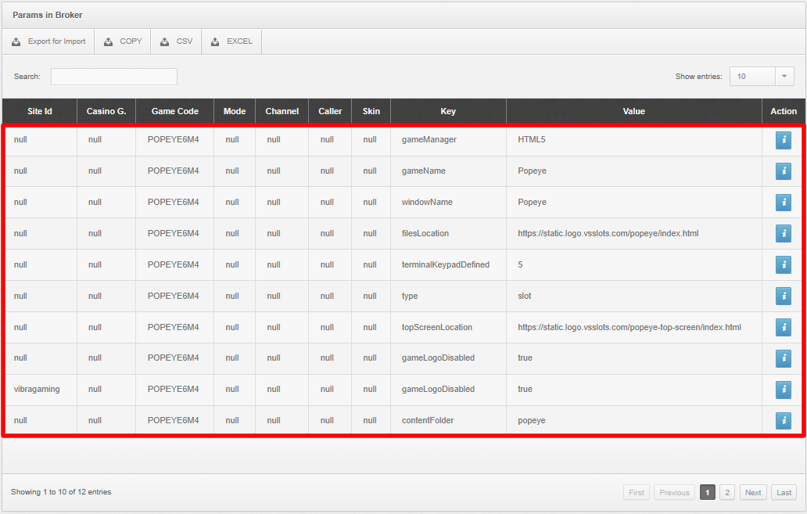

En la última columna que se visualiza en la tabla de resultados, al hacer clic en el ícono “i” (azul), se puede acceder a ver información más detallada del parámetro de lanzamiento que se creó para el juego.

En la zona inferior de la ventana flotante se visualizan tres botones:

* Update: guarda el cambio que se haya realizado.
* Delete: borra el parámetro de lanzamiento.
* Close: cierra la ventana sin guardar ningún cambio realizado.

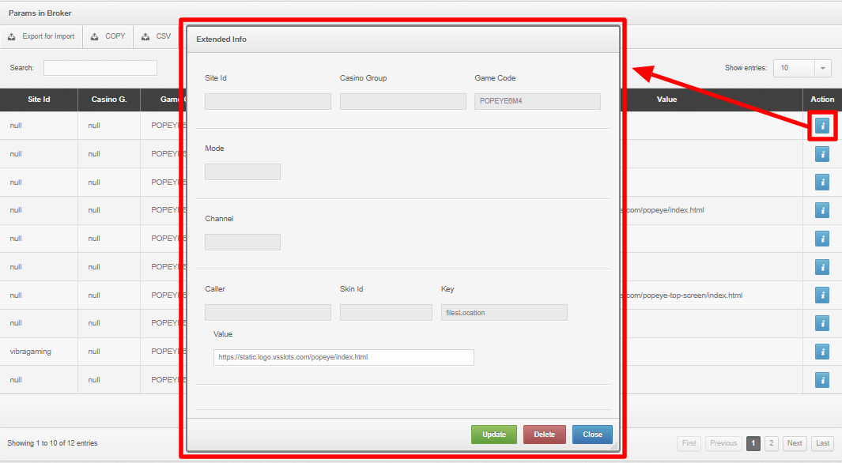

Otra opción para realizar búsquedas es ingresar a Broker Manager → Params y hacer clic directamente en el botón “Search” del buscador. La tabla de resultados mostrará todos los parámetros cargados a los juegos hasta el momento en la plataforma.

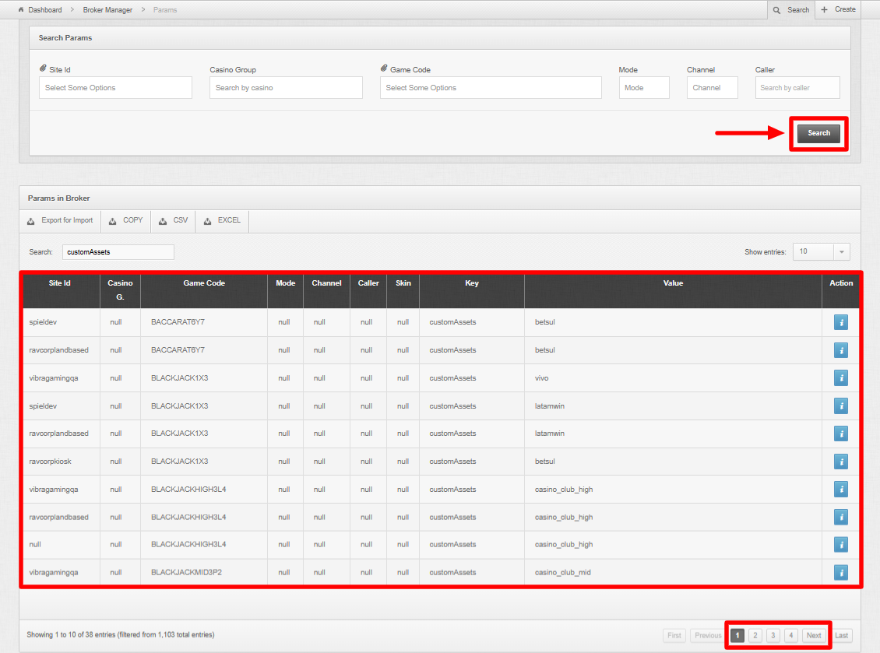

En el caso de que se quieran visualizar los resultados eligiendo algún criterio de orden, simplemente se debe hacer clic sobre el nombre de la columna.

Por ejemplo, si se quisieran ver los resultados ordenados por el código de juego, hacer clic sobre el nombre de la columna “Game Code” y se mostrarán los resultados por orden alfabético.

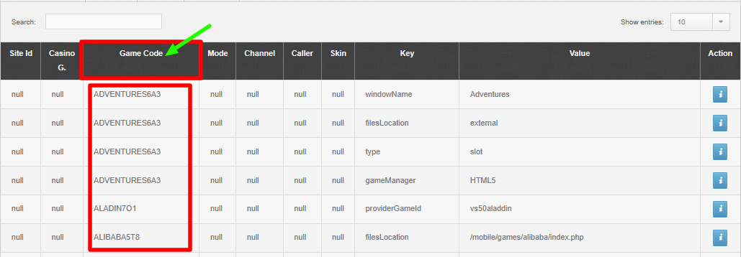

Si se quisiera filtrar o hacer más específica la búsqueda, se podría utilizar el campo “Search” (una vez que se visualizan los resultados de la búsqueda inicial).

Por ejemplo, si se quisiera saber cuáles son los juegos y operadores que tienen cargado el parámetro “maxStake”, escribir el nombre del parámetro en el campo “Search”.

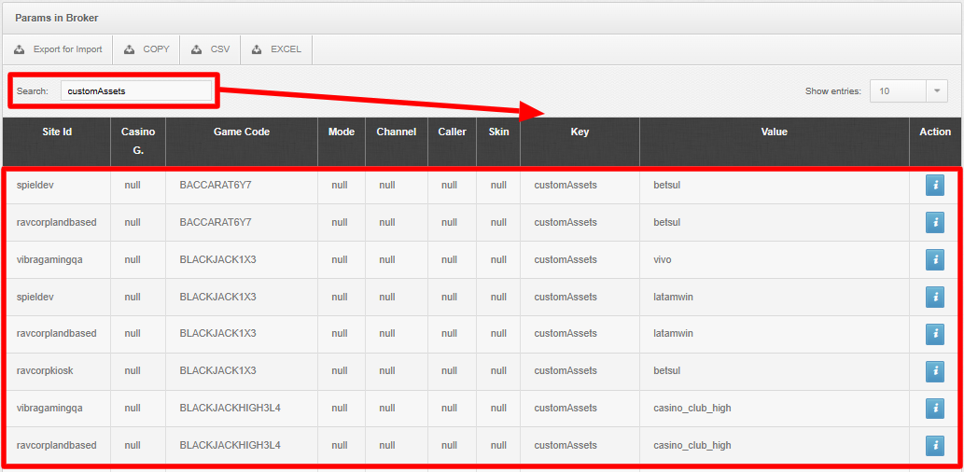

Toda la información que arroje la tabla de resultados (en base a los filtros que se hayan aplicado), puede copiarse haciendo clic en la opción “COPY” (por ejemplo si se desea trasladar la información a un Google Sheets), puede descargarse a través de un archivo csv haciendo clic en la opción ”CSV” o puede descargarse la información a una planilla Excel haciendo clic en la opción “EXCEL”.

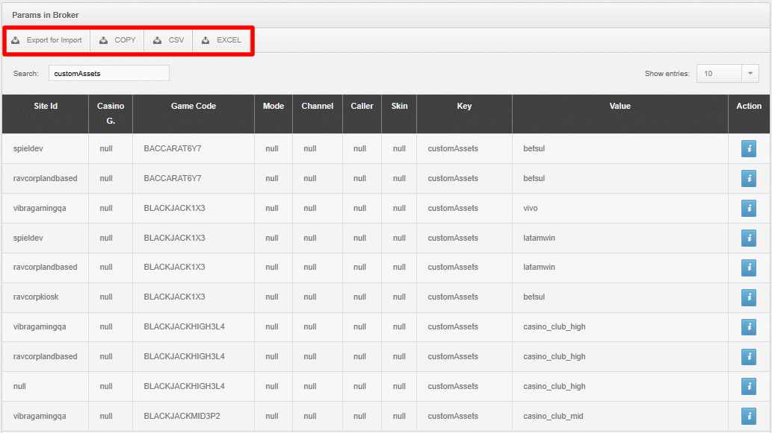

### Cargar idiomas del juego

Al ingresar al módulo “Broker Manager” → sección “Game Locales”, hacer clic en la pestaña “Create” que figura en el extremo superior derecho de la pantalla. Desde este apartado se cargan los idiomas habilitados a cada uno de los juegos en la plataforma.

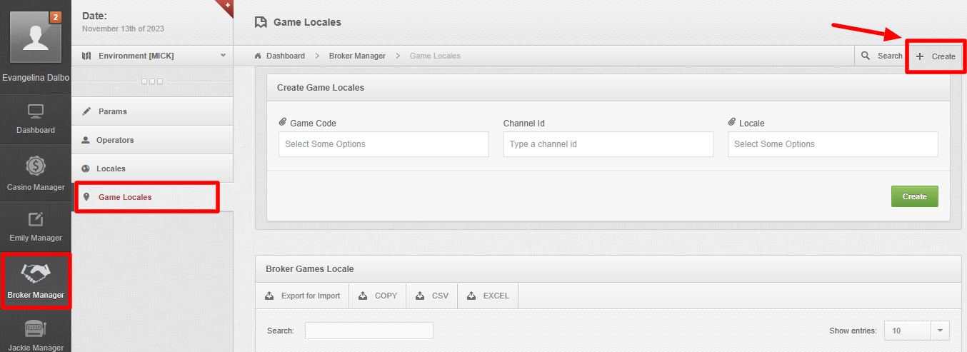

Completar los campos según corresponda:

1. “Game Code”: seleccionar el juego en la lista desplegable, o buscarlo por nombre (se puede ingresar más de uno) al que se le quiere cargar los idiomas.
2. “Channel Id”: elegir entre “Desktop” o “Mobile” si alguno de los idiomas a cargar necesita ser específico para solo uno de ellos. Se pueden cargar ambos canales..
3. “Locale”: seleccionar el identificador único del idioma deseado (se puede agregar más de uno). En caso de no saber qué identificador corresponde a cada idioma, se puede ver una lista entera de estos en la sección “Broker → [Locales](https://docs.google.com/document/d/1jo_ciKri42orn70jNC7pHym7QdnDbLD7BTCi2pZW1i0/edit#heading=h.mxfb6b8iaqac)”.

Una vez que se completan los campos, hacer clic en el botón “Create”.

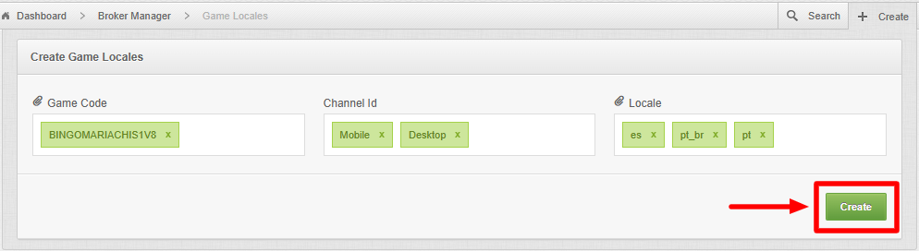

Si se quisiera eliminar el idioma, hay que buscarlo en la pestaña “Search”.

Al ingresar al módulo “Broker Manager” y hacer clic en la sección “Game Locales”, se mostrará por default la pestaña “Search” desde donde se pueden realizar consultas sobre los idiomas cargados a cada uno de los juegos en la plataforma.

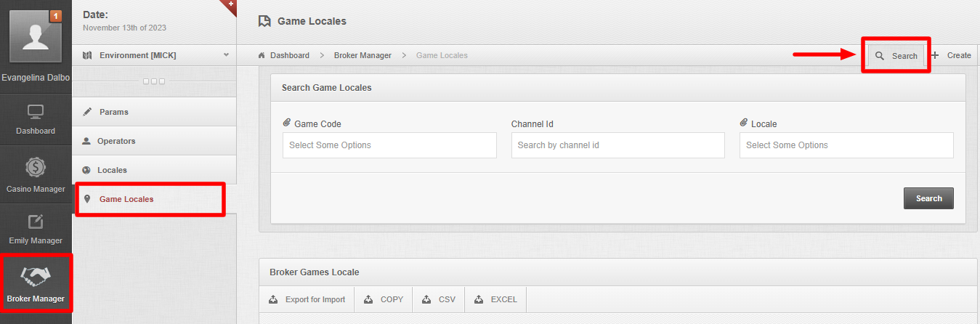

###### Campos de consulta:

En este caso, en la pestaña “Search” figuran campos de consulta que permiten filtrar el contenido según la información que se desea obtener. Dependiendo qué filtro se utilice (o la combinación de los mismos) se obtendrá como resultado información más precisa o no.

* Game Code: este campo permite filtrar el contenido según el identificador del juego. Se puede agregar más de un juego para realizar la búsqueda.
* Channel Id: Mobile o Desktop. Se puede utilizar este campo si se desea filtrar el contenido dependiendo del canal donde se está lanzando el juego.
* Locale: permite realizar la búsqueda por el identificador único del idioma. Se puede agregar más de un idioma para realizar la búsqueda.

###### Caso de uso:

Ingresar al BackOffice, Broker Manager → Game Locales y en el campo “Game Code” colocar el identificador del juego o escribir su nombre (se visualizará una lista desplegable para facilitar la selección), y finalmente, hacer clic en el botón “Search”.

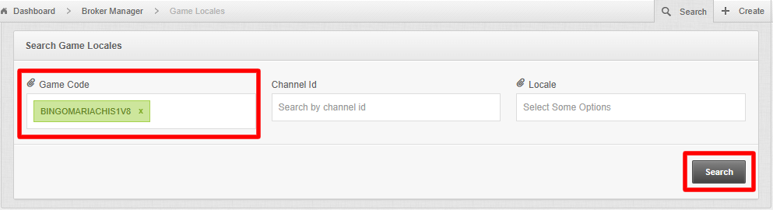

La tabla de resultados mostrará todos los idiomas que se cargaron para dicho juego, y también, según los canales donde se está lanzando el juego.

Dentro de la información que arroja la tabla de resultados, se visualiza:

1. En la columna “Game Code” se visualiza el identificador del juego.
2. En la columna “Channel Id” figura el canal en el que será lanzado el juego.
3. En la columna “Locale” se visualiza el identificador único del idioma que se le cargó al juego.
4. En la columna “Lenguage” figura la referencia del idioma que se le cargó al juego.
5. En la columna “Action”, figura un ícono “i” que, al hacer clic, se puede acceder a ver información más detallada.

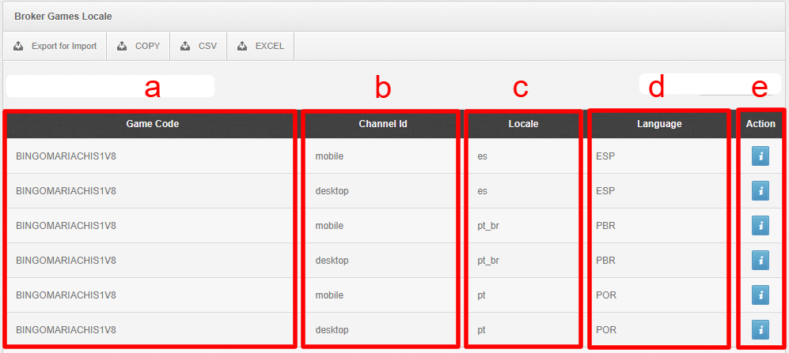

##### 

### 

### Cargar parámetros de apuestas para un juego

Al ingresar al módulo “Emily Manager” → sección “Operator Settings”, hacer clic en la pestaña “Create” que figura en el extremo superior derecho de la pantalla. Desde este apartado se cargan los parámetros (principalmente de las apuestas) para los juegos y según cada operador.

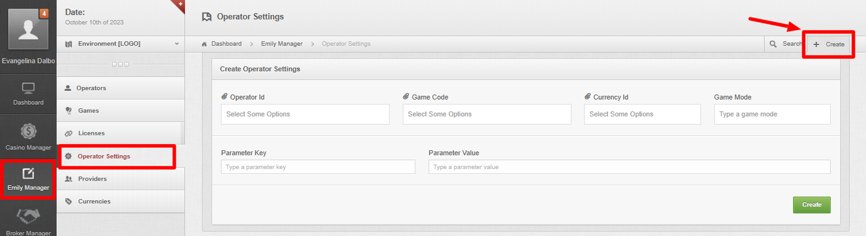

Completar los campos según corresponda:

1. “Operator Id”(*): seleccionar el operador o grupo operador en la lista desplegable, o buscarlo por nombre (se puede poner más de uno).
2. “Game Code”(*): seleccionar los juegos en la lista desplegable, o buscarlos por nombre (se puede poner más de uno).
3. “Currency Id”(*): seleccionar las monedas o grupos de monedas deseados.
4. “Game Mode”(*): elegir entre “Fun” o “Real” si alguno de los parámetros a cargar necesita ser específico para solo uno de ellos. De lo contrario, dejar vacío.
5. “Parameter Key”: escribir el parámetro según lo que se desee cargar (se detalla la lista de parámetros más abajo). Ver lista de parámetros
6. “Parameter Value”: Escribir los valores deseados.

Una vez que se completan los campos, hacer clic en el botón “Create”.

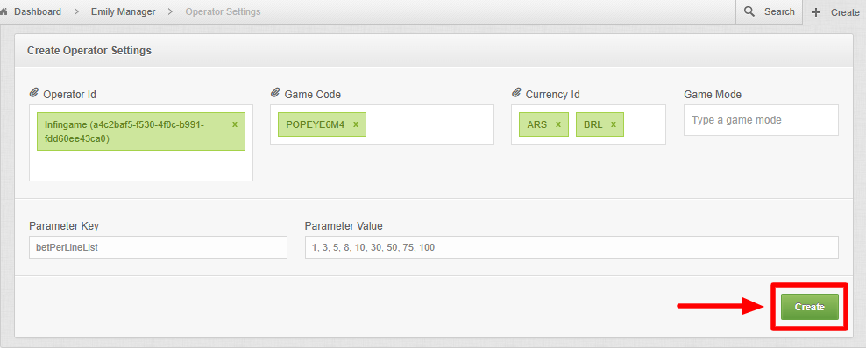

Si se quisiera modificar alguno de los campos, hay que buscar el parámetro cargado en la pestaña “Search” (ver paso a paso en [Pestaña “Search”](https://docs.google.com/document/d/1jo_ciKri42orn70jNC7pHym7QdnDbLD7BTCi2pZW1i0/edit#heading=h.zdkabf9lmzrx)).

(*) ACLARACIÓN: El campo puede quedar vacío. En dicho caso va a quedar cargado como “null” y afectará a todos los de dicha lista, siendo pisado luego por otra configuración cargada donde sí especifique el campo.

###### Lista de parámetros (cargar tal como están escritos):

* autoPlayDefault: valor por defecto para el autoplay (valor inicial). (Ej: 25)
* autoPlayList: lista de valores de autoplay disponibles (el default debería ser uno de estos valores). (Ej: 5,10,15,20,25)
* betPerLineDefault: apuesta por default por línea de juego. (Ej: 0.05)

Esta luego será multiplicada en el juego por la cantidad de líneas.

* betPerLineList: lista de apuestas por línea de juego separadas por una coma. (Ej: 0.01, 0.02, 0.03 o 1.00,2.00,3.00 o 1,2,3).

Estas luego serán multiplicadas en el juego por la cantidad de líneas.

* currencySymbol: símbolo de moneda a utilizar. (Ej: {0.00} JPY)
* gameSettings: alguna configuración extra dentro del juego, siempre entre llaves (Ej: {"canHitSplitAces": true, "maximumSideBet":50, "maxSplits": 1, "decksAmount": 6, "maxSeats": 3})
* lastChanceGambleEnabled: activa la funcionalidad de Last Chance Gamble. (Ej:True)
* maxStake: apuesta total máxima que se quiera poner como límite para que el juego no pueda sobrepasar esa apuesta. (Ej: 100.00)
* minBet: valor de apuesta mínima (aplica para cuando no hay “berPerLineList”). (Ej: 0.02). Es un parámetro que se utiliza para cada juego/operador particular. A modo general se usa “minStake”.
* minStake: apuesta mínima permitida en el juego. (Ej: 0.01)
* sidePanel: contiene la configuración inicial del SidePanel (en formato JSON). Propiedades:
  + defaultOpen: establece si el SidePanel se muestra abierto o cerrado al cargar el juego. Tipo boolean (true o false).
  + keepOnScreen: establece si el SidePanel comparte pantalla con el juego, quedando con una posición fija, o se muestra flotante sobre el juego. Tipo boolean (true o false).
  + autoCloseTimeout: establece el tiempo (en segundos) o el modo (luego de un spin) en el que el SidePanel se debería cerrar automáticamente. Tipo alfanumérico. Valores de 0+ para cerrar el SidePanel luego de N segundos, valor “spin” para cerrar SidePanel luego de realizar un spin, valores numéricos negativos o “” para anular el cierre automático.
  + widgets: vector que contiene el listado de promotools activas:
    - appName: nombre del widget.
    - title: nombre que se muestra en la botonera de SidePanel en caso de que haya más de 2 widgets activos.
    - activeDefault: establece si el widget está activo o no al cargar SidePanel. Tipo boolean (true o false).

Ejemplo: {"defaultOpen":true,"keepOnScreen":false,"autoCloseTimeout":"spin","widgets":[{"appName":"scratch","title":"scratch a lot","activeDefault":true}]}

* sidePanelAppPath: URL de deploy de SidePanel, la usa el GameManager para redireccionar el lanzamiento de los juegos que tienen alguna PromoTool activa. (Ej: https://sidepanel.logo.vsslots.com/).

Al ingresar al módulo “Emily Manager” y hacer clic en la sección “Operator Settings”, se mostrará por default la pestaña “Search” desde donde se puede buscar todos los parámetros cargados a los juegos y según cada operador.

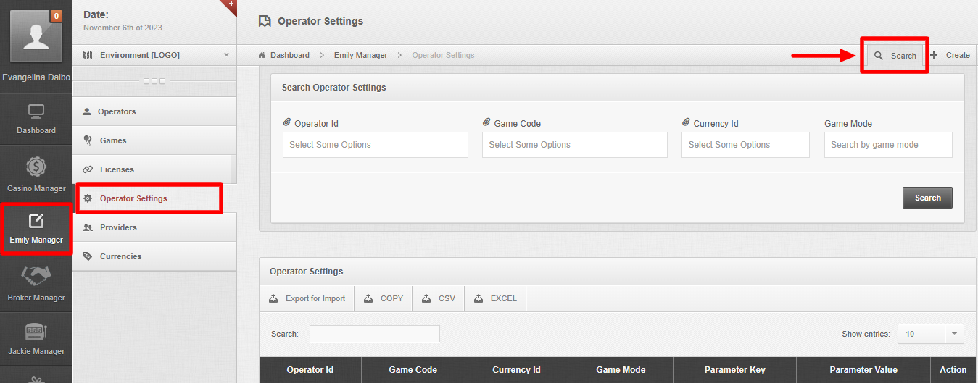

###### Campos de consulta:

Los campos que figuran en el buscador permiten filtrar el contenido según la información que se desea obtener. Dependiendo qué filtro se utilice (o la combinación de los mismos) se obtendrá como resultado información más precisa o no.

* Operator Id: permite realizar la búsqueda por el nombre o identificador único del operador de casinos o por nombre del grupo operador. Se puede agregar más de uno para realizar la búsqueda.
* Game Code: este campo permite filtrar el contenido según el identificador del juego. Se puede agregar más de un juego para realizar la búsqueda.
* Currency Id: permite realizar la búsqueda por moneda. Se puede seleccionar más de una moneda para realizar la búsqueda.
* Game Mode: Fun o Real. Se puede utilizar este campo si se desea filtrar el contenido según el modo de los juegos: por diversión (Fun) o por dinero real (Real).

###### Caso de uso:

Ingresar al BackOffice, Emily Manager → Operator Settings, en el campo “Operator Id” colocar el ID del operador o escribir su nombre (se visualizará una lista desplegable para facilitar la selección), seleccionar un juego en el campo “Game Code”, y finalmente, hacer clic en el botón “Search”.

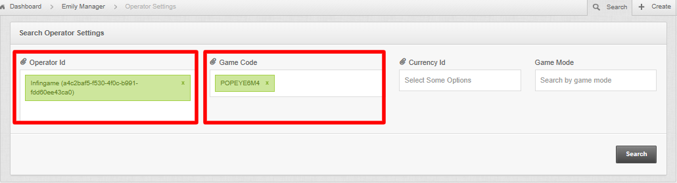

La tabla de resultados mostrará todos los parámetros que se cargaron (en este caso de apuestas), para dicho juego y operador seleccionados.

Dentro de la información que arroja la tabla de resultados, se puede visualizar:

1. En la columna “Operator Id” se visualiza el nombre o identificador único del operador.
2. En la columna “Game Code” se visualiza el nombre del juego.
3. En la columna “Currency Id” figura la moneda en la que se configuró el parámetro.
4. En la columna “Game Mode” se visualiza si el parámetro se configuró para alguno de los dos modos de juego (Fun o Real). Si en el campo figura el valor “null” significa que, al cargar el parámetro, no se definió ninguno de los dos modos, por lo tanto, aplicará para ambas modalidades de juego.
5. En la columna “Parameter Key” se visualiza el nombre del parámetro cargado.
6. En la columna “Parameter Value”, se visualiza el o los valores del parámetro cargado.
7. En la columna “Action”, figura un ícono “i” que, al hacer clic, se puede acceder a ver información más detallada.

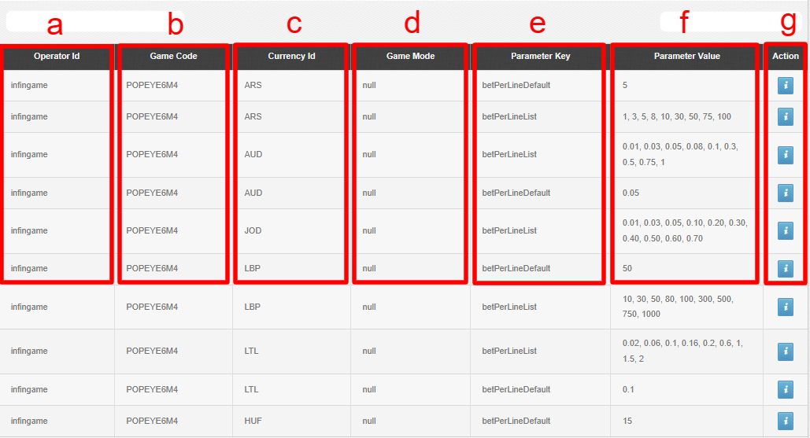

En la última columna que se visualiza en la tabla de resultados, al hacer clic en el ícono “i” (azul), se puede acceder a ver información más detallada del parámetro que se creó para el juego y el operador.

En la zona inferior de la ventana flotante se visualizan tres botones:

* Update: guarda el cambio que se haya realizado.
* Delete: borra el parámetro.
* Close: cierra la ventana sin guardar ningún cambio realizado.

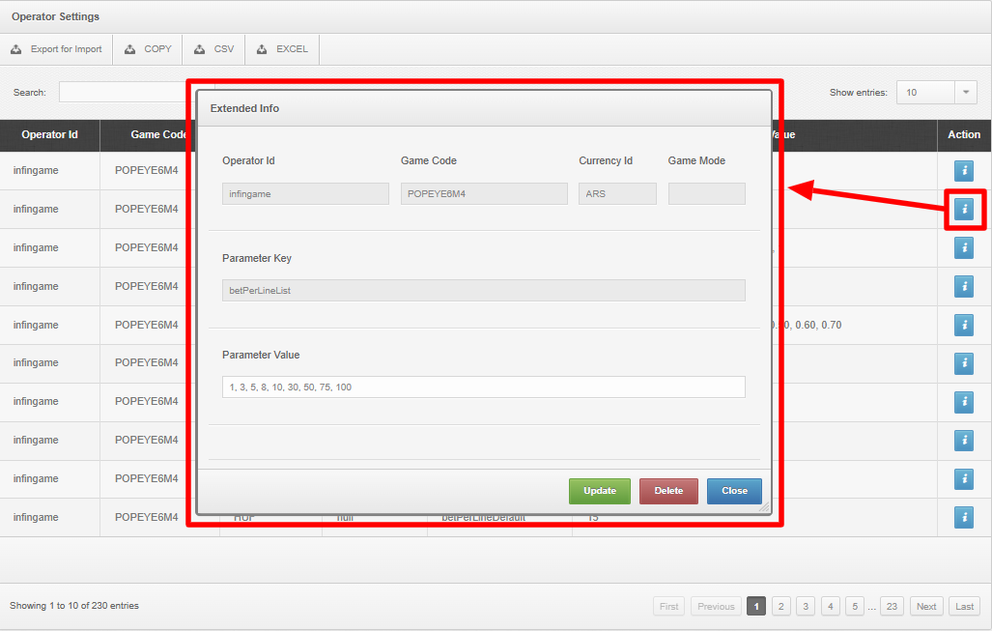

Otra opción para realizar búsquedas es ingresar a Emily Manager → Operator Settings y hacer clic directamente en el botón “Search” del buscador. La tabla de resultados mostrará todos los parámetros cargados a los juegos y según cada operador.

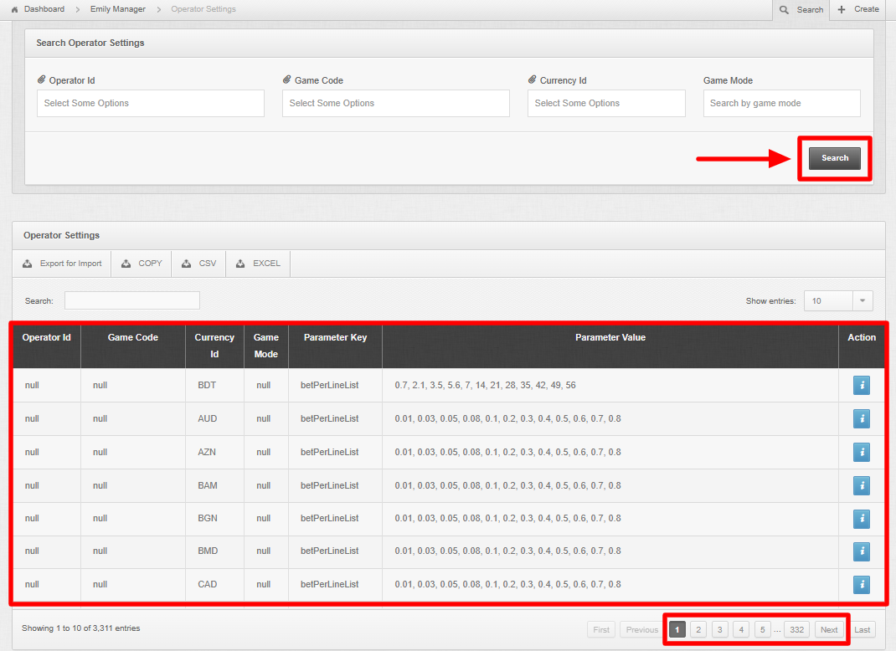

En el caso de que se quieran visualizar los resultados eligiendo algún criterio de orden, simplemente se debe hacer clic sobre el nombre de la columna.

Por ejemplo, si se quisieran ver los resultados ordenados por el código de juego, hacer clic sobre el nombre de la columna “Game Code” y se mostrarán los resultados por orden alfabético.

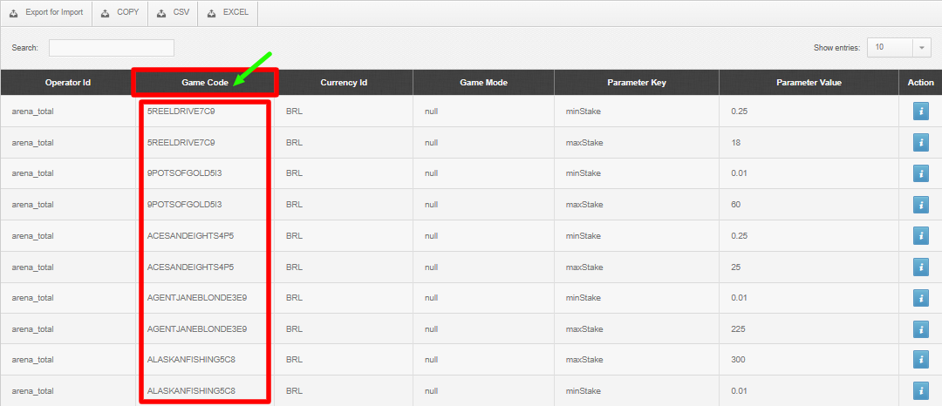

Si se quisiera filtrar o hacer más específica la búsqueda, se podría utilizar el campo “Search” (una vez que se visualizan los resultados de la búsqueda inicial).

Por ejemplo, si se quisiera saber cuáles son los juegos y operadores que tienen cargado el parámetro “maxStake”, escribir el nombre del parámetro en el campo “Search”.

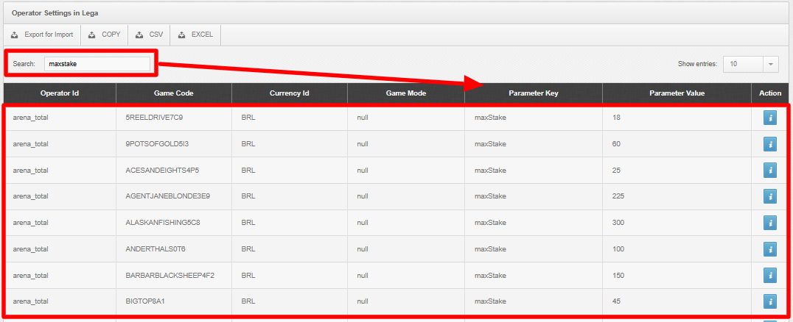

Toda la información que arroje la tabla de resultados (en base a los filtros que se hayan aplicado), puede copiarse haciendo clic en la opción “COPY” (por ejemplo si se desea trasladar la información a un Google Sheets), puede descargarse a través de un archivo csv haciendo clic en la opción ”CSV” o puede descargarse la información a una planilla Excel haciendo clic en la opción “EXCEL”.

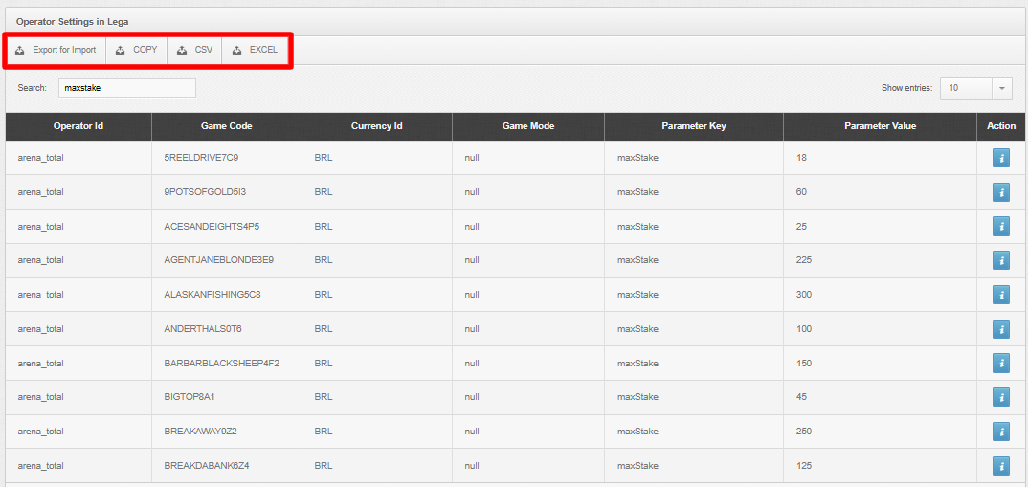

##### 

## Dar de alta licencias de juegos al operador de casinos

#### 

### Crear la licencia de un juego para un casino

Al ingresar al módulo “Emily Manager” → sección “Licenses”, hacer clic en la pestaña “Create” que figura en el extremo superior derecho de la pantalla. Desde este apartado se crean licencias nuevas de juegos a los operadores de casinos en la plataforma.

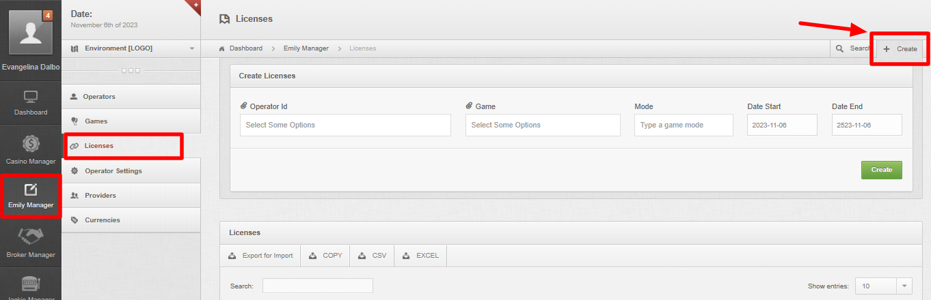

Completar los campos según corresponda:

1. “Operator Id”: seleccionar los operadores de casinos en la lista desplegable, o buscarlos por nombre (se puede poner más de uno).
2. “Game”: seleccionar los juegos en la lista desplegable, o buscarlos por nombre (se puede poner más de uno).
3. “Mode”: elegir el modo en el cual se quiere dar la licencia (se pueden seleccionar ambos a la vez).
4. “Data Start”: poner la fecha de inicio (por default se pone la fecha del día actual).
5. “Data End”: poner la fecha de vencimiento (por default se pone la fecha de 500 años luego del día actual).

Una vez que se completan los campos, hacer clic en el botón “Create”.

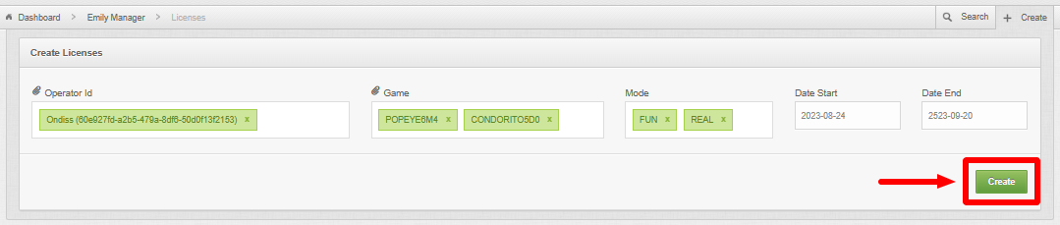

Si se quisiera modificar alguno de los campos, hay que buscar la licencia en la pestaña “Search”

Al ingresar al módulo “Emily Manager” y hacer clic en la sección “Licenses”, se mostrará por default la pestaña “Search” para buscar las licencias que tienen habilitadas cada uno de los operadores de casinos para lanzar determinados juegos en sus plataformas.

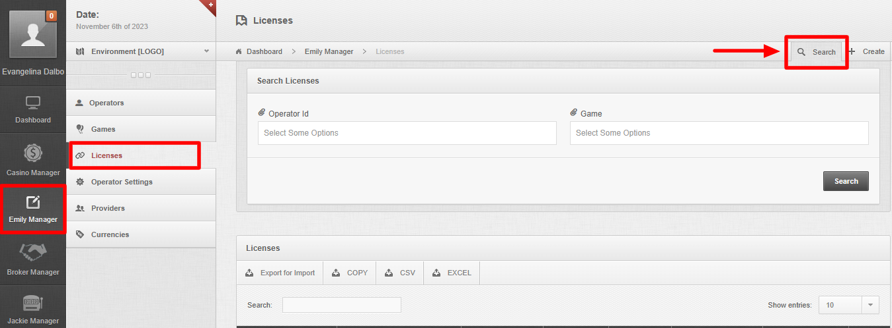

###### Campos de consulta:

En este caso, en la pestaña “Search” figuran dos campos de consulta que permiten filtrar el contenido para obtener información de las licencias de juegos que fueron otorgadas a cada uno de los operadores de casinos.

* Operator Id: permite realizar la búsqueda por el nombre o identificador único del operador de casinos. Se puede agregar más de un operador para realizar la búsqueda.
* Game: permite realizar la búsqueda por el identificador del juego. Se puede agregar más de un juego para realizar la búsqueda.

###### Caso de uso:

Ingresar al BackOffice, Emily Manager → Licenses y en el campo “Operator Id” colocar el ID del operador o escribir su nombre (se visualizará una lista desplegable para facilitar la selección), y finalmente, hacer clic en el botón “Search”.

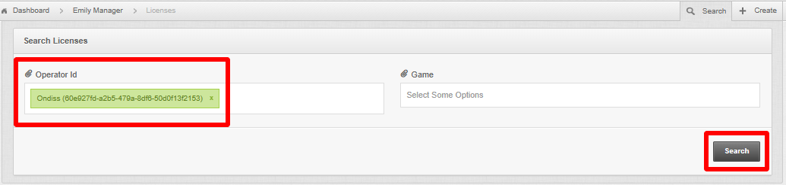

La tabla de resultados mostrará todas las licencias de juegos que están habilitadas para dicho operador de casinos.

Dentro de la información que arroja la tabla de resultados, se puede visualizar:

1. En la columna “Operator Id” se visualiza el identificador único del operador.
2. En la columna “Operator Name” se visualiza el nombre del operador.
3. En la columna “Game ID” figura el identificador único del juego.
4. En la columna “Game” se visualiza el nombre del juego.
5. En la columna “Mode”, se visualiza si la licencia habilitada es para jugar por diversión (Fun) o por dinero real (Real).
6. En la columna “Date Start” se visualiza la fecha y hora de inicio en que comienza a estar habilitada la licencia.
7. En la columna “Date End” se visualiza la fecha y hora de finalización de la licencia del juego.
8. En la columna “Action”, figura un ícono “i” que, al hacer clic, se puede acceder a ver información más detallada.

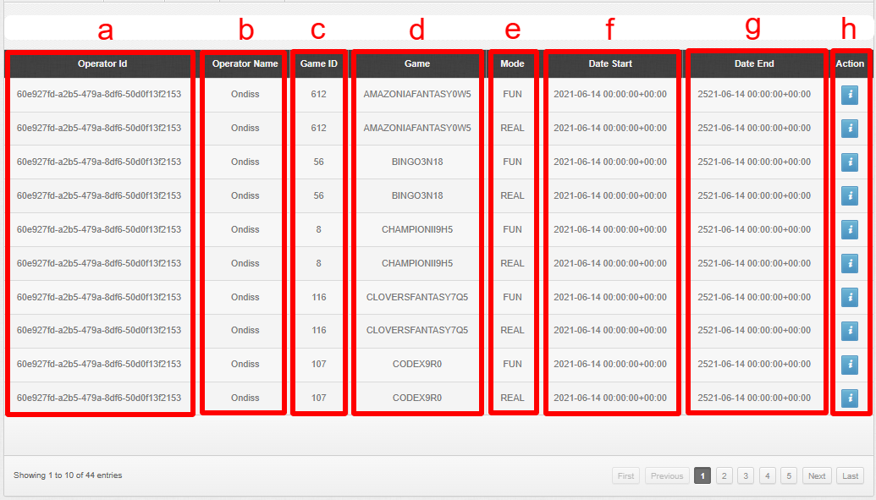

En la última columna que se visualiza en la tabla de resultados, al hacer clic en el ícono “i” (azul) se puede acceder a ver información más detallada de la licencia de juego que fue habilitada a un operador.

En la zona inferior de la ventana flotante se visualizan tres botones:

* Update: guarda el cambio que se haya realizado.
* Delete: borra la licencia.
* Close: cierra la ventana sin guardar ningún cambio realizado.

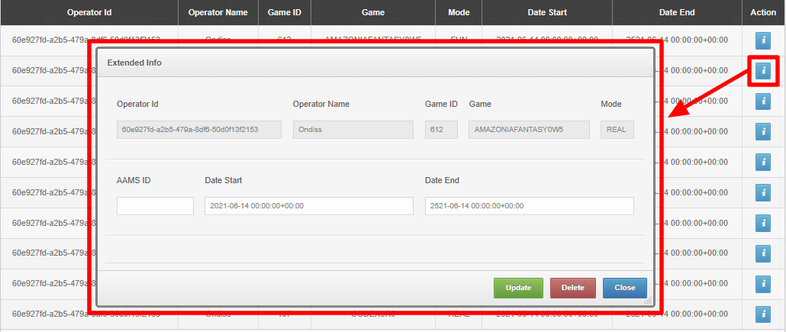

Otra opción para buscar licencias es ingresar a Emily Manager → Licenses y hacer clic directamente en el botón “Search” del buscador. La tabla de resultados mostrará todas las licencias otorgadas hasta el momento a cada uno de los operadores de casinos existentes en la plataforma.

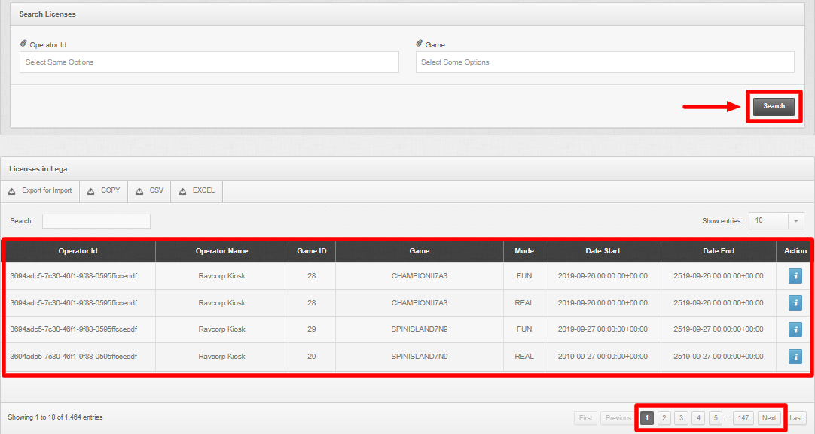

En el caso de que se quieran visualizar los resultados eligiendo algún criterio de orden, simplemente se debe hacer clic sobre el nombre de la columna.

Por ejemplo, si se quisieran ver los resultados ordenados por nombre de juego, hacer clic sobre el nombre de la columna “Game” y se mostrarán los resultados por orden alfabético.

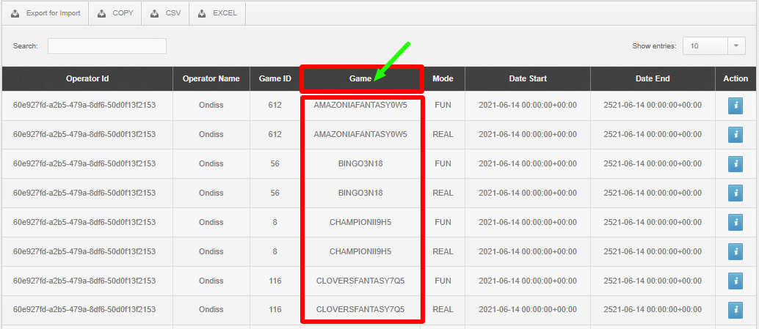

Si se quisiera filtrar o hacer aún más específica la búsqueda, podría completarse también el campo “Game” del buscador, o bien, utilizar el campo “Search” (una vez que se visualizan los resultados de la búsqueda).

Por ejemplo, si además de realizar una búsqueda por el “Operator Id”, quisiera filtrar por juego, podría elegir el juego desde el campo “Game” del buscador, o escribir el nombre del juego en el campo “Search” una vez realizada la búsqueda inicial.

Opción 1 (utilizando los dos filtros en el buscador):

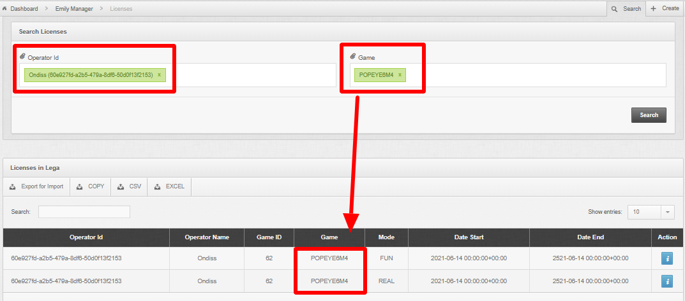

Opción 2 (colocando una palabra clave en el campo “Search):

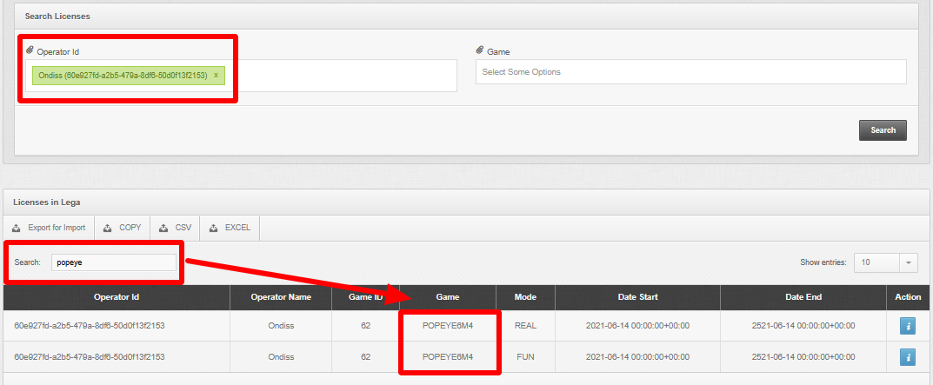

Toda la información que arroje la tabla de resultados (en base a los filtros que se hayan aplicado), puede copiarse haciendo clic en la opción “COPY” (por ejemplo si se desea trasladar la información a un Google Sheets), puede descargarse a través de un archivo csv haciendo clic en la opción”CSV”, o puede descargarse la información a una planilla Excel haciendo clic en la opción “EXCEL”.

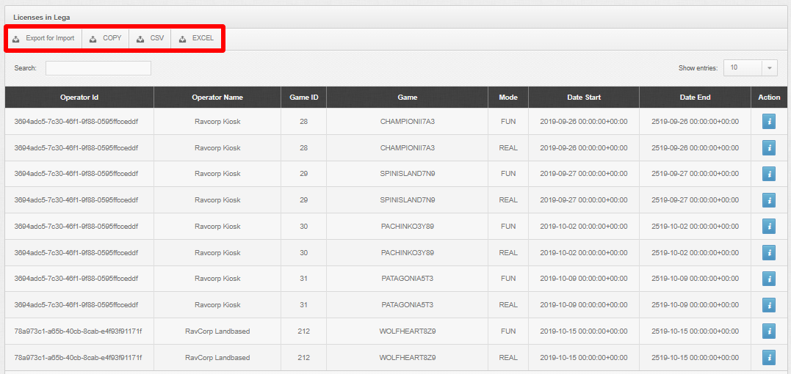

## Configurar jackpots

#### 

### Crear un jackpot

Al ingresar al módulo “Jackie Manager” → sección “Jackpots”, hacer clic en la pestaña “Create” que figura en el extremo superior derecho de la pantalla. Desde este apartado se crean, personalizan y definen parámetros para nuevos jackpots.

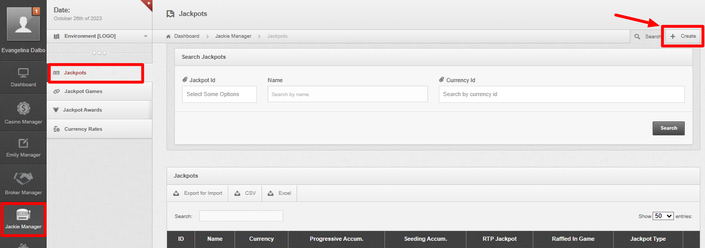

Completar los campos según corresponda:

1. “Name”: crear nombre de jackpot a elección.
2. “Currency Id”: colocar en este campo la moneda base para el jackpot (el jackpot tiene una moneda base, y luego dentro del juego se hace la conversión a otra moneda de ser necesario).
3. “Progressive Accumulated”: valor del pozo. El jackpot iniciará con este pool prize y el mismo se irá incrementando a medida que se juegue el juego.
4. “Seeding Accumulated”: valor del pozo para reseed que se irá acumulando. Normalmente arranca en cero.
5. “Contribution Percentage”: porcentaje de la apuesta que se destina a aumentar el pozo. Esta contribución total será luego repartida entre el pozo visible y el de reseed (de acuerdo al Contribution Seeding Ratio). Esto no modifica el valor de la apuesta y la misma llega completa al slot. Se pone en valores decimales.
6. “Contribution Seeding Ratio”: porcentaje de distribución de la contribución entre el pozo visible y el de reseed. Se pone en valores decimales.
7. “Seeding Max Value”: tope del pozo reseed. Una vez alcanzado este valor, el total de las contribuciones irán al pozo principal.
8. “Seeding Ante”: valor fijo del pozo al generar un nuevo jackpot. Permite establecer un piso mínimo para el pozo de un jackpot que se está regenerando. Este monto se suma al seeding_accumulated alcanzado.
9. “Ante Contribution”: porcentaje de la apuesta destinado a sustentar el piso del jackpot cargado como seeding_ante. Es la contribución que compensa ese valor inicial de cada jackpot que está considerado como parte del RTP. Se pone en valores decimales. Se aclara que esto es únicamente para cuestiones contables y financieras, pero no afecta al comportamiento del jackpot.
10. “Ante Theoretical Accumulated”: "Cuenta corriente" del pozo "ante" del jackpot. Cada vez que se resetea un jackpot se descuenta de acá el seeding_ante usado para iniciarlo, y cada contribución definida por seeding_ante_contribution_percentage aporta a este pozo teórico que al infinito debería tender a cero ya que se compensan. Sirve para chequear si el casino tiene plata a favor o en contra en lo que respecta a lo que tienen que poner por el seeding_ante cada vez que el premio es otorgado. Normalmente arranca en cero.
11. “Frecuency Per Coin Unit”: frecuencia de salida. El valor representa la probabilidad de salida por cada dólar (o la moneda del jackpot) apostado. Si la apuesta es mayor o menor las chances se modifican linealmente. Se pone en valores decimales.
12. “RTP Jackpot”: se completa solo. Solo hay que completarlo manualmente si se marca la celda “Raffled in Game”.
13. “Raffled In Game”: seleccionar para jackpots sorteados por lógica del juego. Deseleccionar para jackpots sorteados aleatoriamente usando la frecuencia definida en el campo “Frequency Per Coin Unit”.
14. “Respawn”: seleccionar si el jackpot se regenera al ser entregado. Deseleccionar si el jackpot deja de existir una vez entregado.
15. “Active”: seleccionar para que el jackpot esté activo.
16. “Jackpot Type”:
17. “Details”: datos opcionales que dependen del juego y pueden ser necesarios para que el jackpot funcione.
18. “Config”: Configuración adicional para jackpot especiales como los jackpots tapered o timed.
19. “Community Side Bet”:
20. “Community Seconds For Spin”:
21. “Community max seconds”:
22. “Community min seconds elegible”:
23. “Community seconds award animation”:
24. “Deferred Payment”:

Una vez que se completan los campos, hacer clic en el botón “Create”.

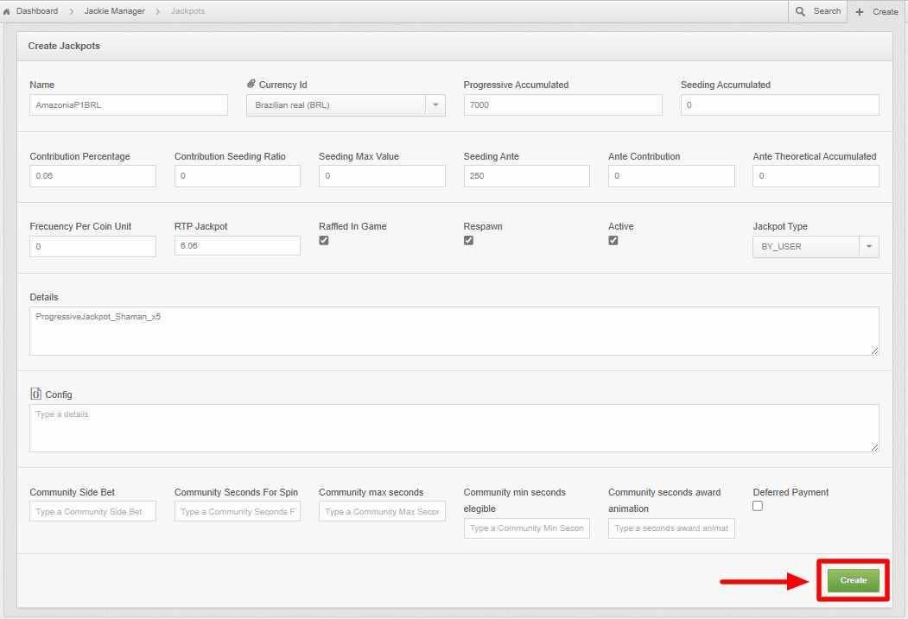

Si se quisiera modificar alguno de los campos, hay que buscar el jackpot en la pestaña “Search”.

Al ingresar al módulo “Jackie Manager” y hacer clic en la sección “Jackpots”, se mostrará por default la pantalla para buscar y acceder a la información sobre los jackpots disponibles en la plataforma. Se puede consultar los detalles de los jackpots existentes, como el pozo acumulado, el juego asociado, la contribución al jackpot con cada apuesta, entre otros datos.

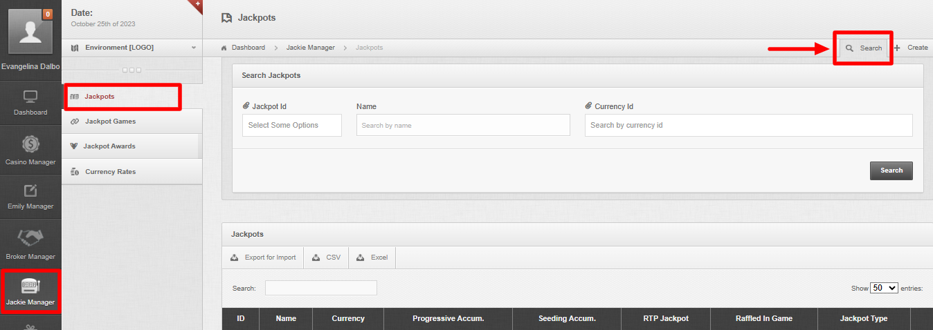

###### Campos de consulta:

En este caso, en la sección “Jackpots” figuran campos de consulta que permiten filtrar el contenido según el o los jackpots de los cuales se requiere obtener información.

* Jackpot ID: permite realizar la búsqueda por el nombre del jackpot o su identificador único. Se puede agregar más de un jackpot para realizar la búsqueda.
* Name: permite realizar la búsqueda escribiendo el nombre exacto del jackpot en el campo (respetando mayúsculas y minúsculas).
* Currency ID: permite realizar la búsqueda por moneda. Se puede seleccionar más de una moneda para realizar la búsqueda.

###### Caso de uso:

Ingresar al BackOffice, Jackie Manager → Jackpots y colocar, por ejemplo, el ID del jackpot (o escribir el nombre del jackpot) en el campo “Jackpot Id” y, finalmente, hacer clic en el botón “Search”.

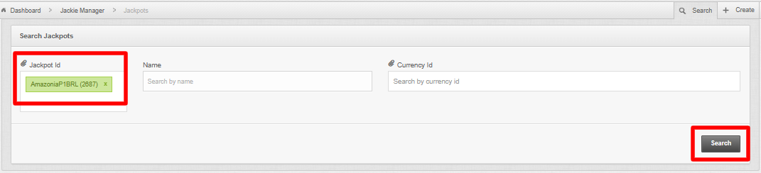

Los resultados mostrarán la información relacionada con el operador.

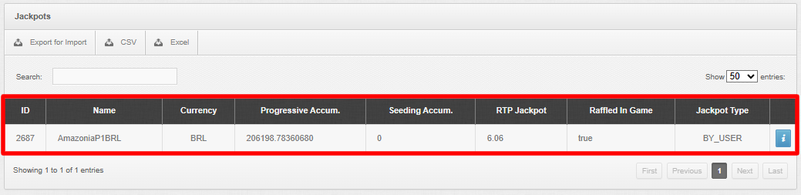

En la columna final, figura un ícono “i” que, al hacer clic, se puede acceder a ver información más detallada del jackpot (pozo acumulado, porcentaje de la apuesta que se destina a aumentar el pozo, valor fijo del pozo al generar un nuevo jackpot, etc.).

En la zona inferior de la ventana flotante se visualizan tres botones:

* Delete: borra el jackpot.
* Update: guarda el cambio que se haya realizado.
* Close: cierra la ventana sin guardar ningún cambio realizado.

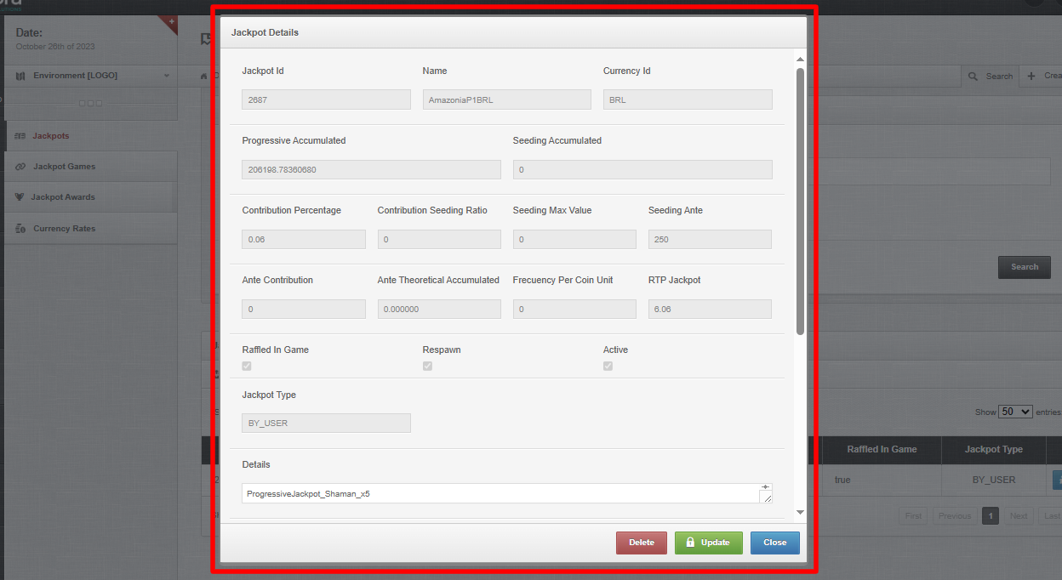

Otra opción para buscar jackpots es ingresar a Jackie Manager → Jackpots y hacer clic directamente en el botón “Search”. Los resultados mostrarán todos los jackpots disponibles en la plataforma hasta el momento.

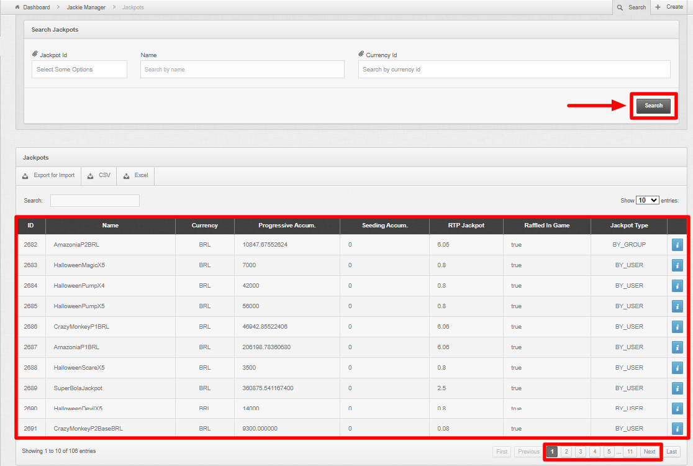

En el caso de que se quieran visualizar los resultados eligiendo algún criterio de orden, simplemente se debe hacer clic sobre el nombre de la columna.

Por ejemplo, si se quisieran ver los resultados ordenados por nombre del jackpot, hacer clic sobre el nombre de la columna “Name” y se mostrarán los resultados por orden alfabético.

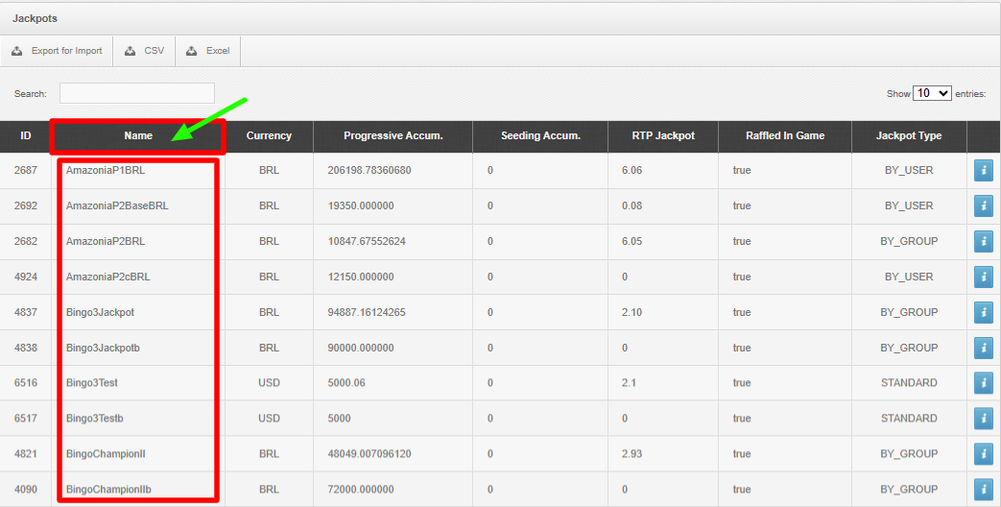

Si se quisiera filtrar o hacer más específica la búsqueda, se podría utilizar el campo “Search” (una vez que se visualizan los resultados de la búsqueda).

Por ejemplo, si se quisiera ver la información sólo de los jackpots que se configuraron con moneda “euro”, escribir el identificador único de la moneda en el campo “Search”.

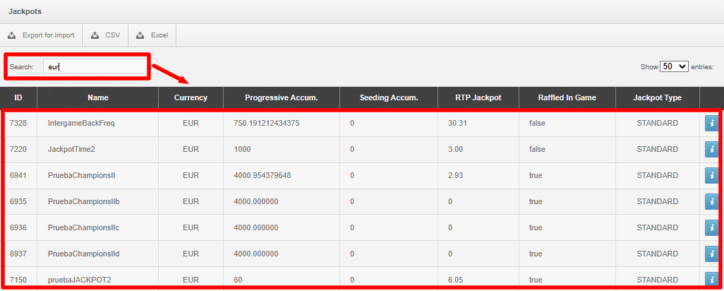

Toda la información que arrojen los resultados (en base a los filtros que se hayan aplicado en el buscador), puede descargarse a través de un archivo csv haciendo clic en la opción ”CSV” o “Export for Import”, o puede descargarse la información a una planilla Excel haciendo clic en la opción “Excel”.

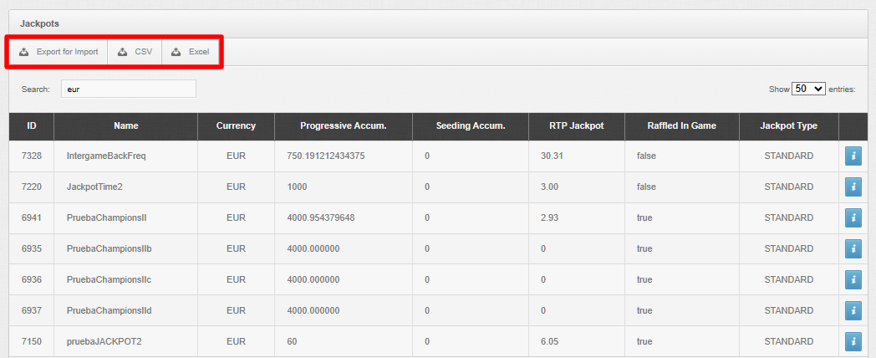

##### 

## Vincular un jackpot a un juego

Al ingresar al módulo Jackie Manager → Jackpot Games, hacer clic en la pestaña “Create” que figura en el extremo superior derecho de la pantalla. Desde este apartado se vinculan los jackpots que fueron creados con los juegos y operadores deseados.

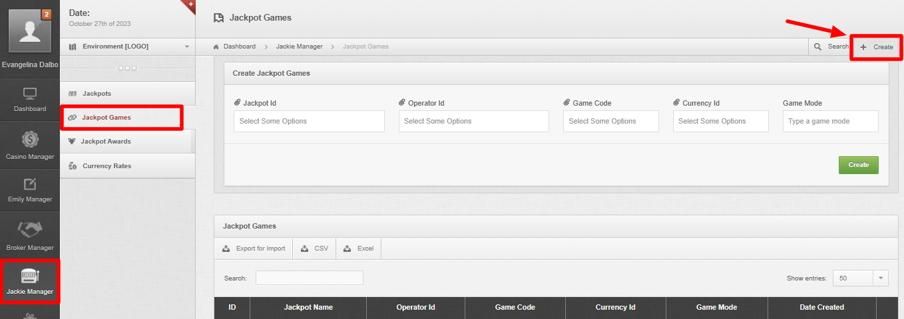

Completar los campos según corresponda:

1. “Jackpot Id”: seleccionar los jackpots en la lista desplegable, o buscarlos por nombre (se puede poner más de uno).
2. “Operator Id”: seleccionar los operadores de casinos en la lista desplegable, o buscarlos por nombre (se puede poner más de uno).
3. “Game Code”: seleccionar los juegos en la lista desplegable, o buscarlos por nombre (se puede poner más de uno).
4. “Currency Id”: seleccionar todas las monedas en que se va a abrir el juego en el el operador de casino seleccionado.
5. “Mode”: seleccionar el modo “Real” o “Fun” (pueden elegirse ambos).

Una vez que se completan los campos, hacer clic en el botón “Create”.

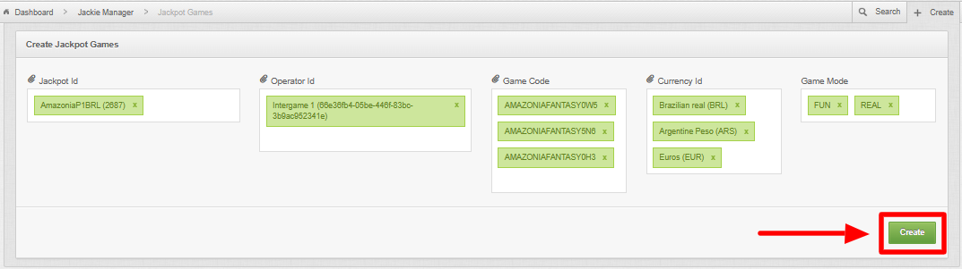

Si se quisiera modificar alguno de los campos, hay que buscar el jackpot en la pestaña “Search”.

Al ingresar al módulo “Jackie Manager” y hacer clic en la sección “Jackpot Games”, se mostrará por default la pestaña “Search” desde la cual se puede buscar a qué juego y a qué operador está asociado cada uno de los jackpot creados.



###### Campos de consulta:

En este caso, en la pestaña “Search” figuran campos de consulta que permiten filtrar el contenido según el o los jackpots de los cuales se requiere obtener información.

* Jackpot Id: permite realizar la búsqueda por el nombre del jackpot o su identificador único. Se puede agregar más de un jackpot para realizar la búsqueda.
* Operator Id: permite realizar la búsqueda por el nombre del operador o su identificador único. Se puede agregar más de un operador para realizar la búsqueda.
* Game Code: permite realizar la búsqueda por el nombre del juego. Se puede agregar más de un juego para realizar la búsqueda.
* Currency ID: permite realizar la búsqueda por moneda. Se puede seleccionar más de una moneda para realizar la búsqueda.
* Game Mode: Fun o Real. Se puede utilizar esta opción si se desea filtrar el modo de los juegos: por diversión (Fun) o por dinero real (Real).

###### Caso de uso:

Ingresar al BackOffice, Jackie Manager → Jackpot Games y colocar, por ejemplo, el nombre del jackpot en el campo “Jackpot Id”, seleccionar un juego en el campo “Game Code” y, finalmente, hacer clic en el botón “Search”.

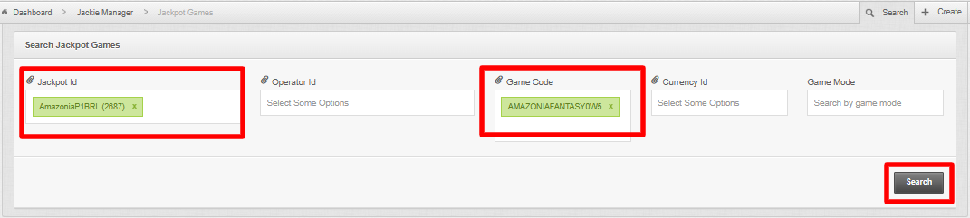

En este caso, los resultados mostrarán la información de todos los operadores de casino que tienen el jackpot vinculado a dicho juego.

Dentro de la información que arroja los resultados, se puede visualizar:

1. En la columna “ID” se visualiza el identificador único del jackpot.
2. En la columna “Jackpot Name” se visualiza el nombre del jackpot.
3. En la columna “Operator Id” se visualiza el identificador único del operador.
4. En la columna “Game Code” se visualiza el nombre del juego.
5. En la columna “Currency Id” se visualiza la moneda en que se va a abrir el juego en el casino seleccionado.
6. En la columna “Mode”, se visualiza si se juega por diversión (Fun) o por dinero real (Real).
7. En la columna “Date Created” se visualiza la fecha y hora en que se creó el registro.

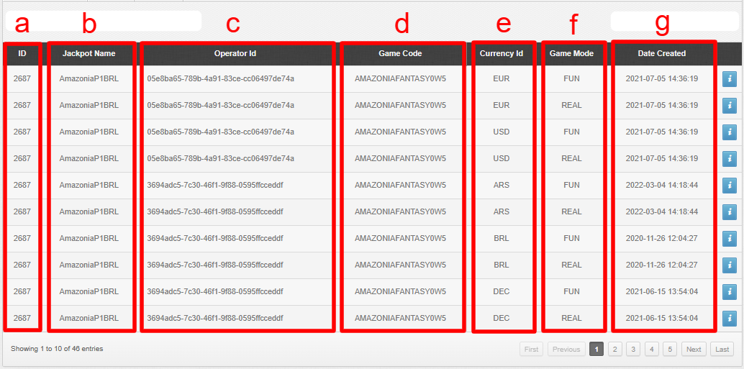

En la columna que se visualiza al final de la tabla de resultados, figura un ícono “i” que, al hacer clic, se puede acceder a ver información más detallada.

En la zona inferior de la ventana flotante se visualizan dos botones:

* Delete: borra la vinculación del jackpot con el juego y el operador.
* Close: cierra la ventana sin guardar ningún cambio realizado.

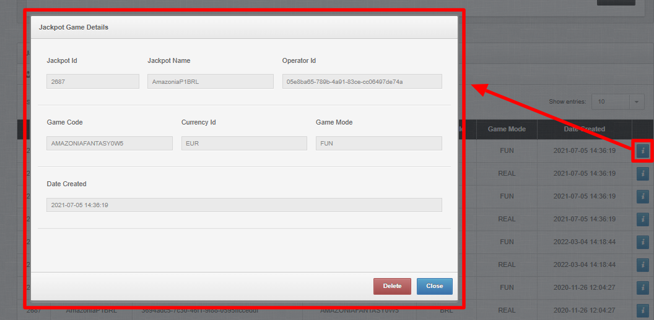

Si se quisiera filtrar o hacer aún más específica la búsqueda, podría completarse también alguno de los otros campos del buscador, o bien, utilizar el campo “Search” (una vez que se visualizan los resultados de la búsqueda).

Por ejemplo, si además de realizar una búsqueda por el “Jackpot Id” y el “Game Code”, quisiera filtrar por moneda, podría elegir la moneda desde el campo “Currency Id” del buscador, o escribir el identificador de la moneda en el campo “Search” una vez realizada la búsqueda inicial.

Opción 1:

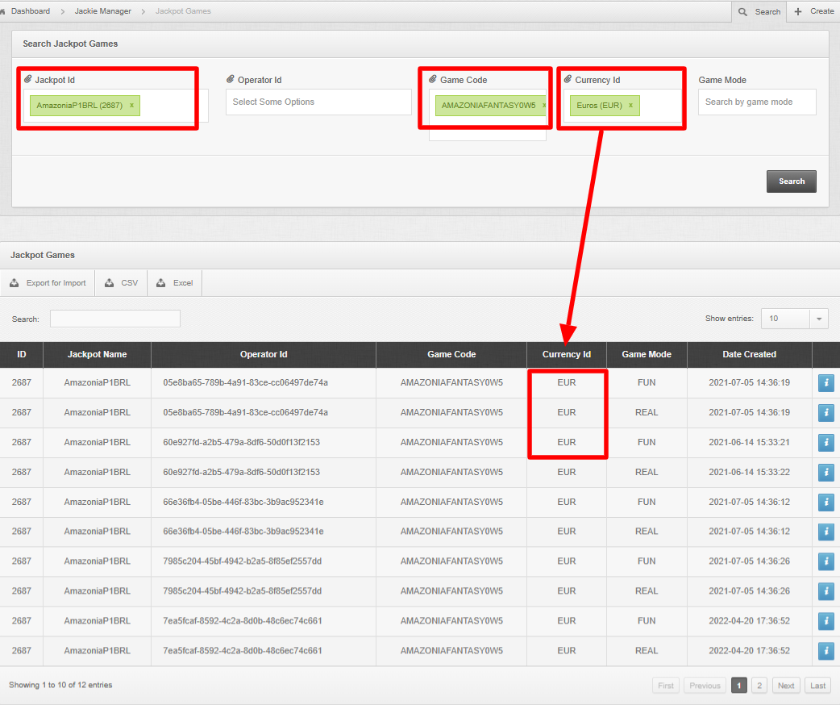

Opción 2:

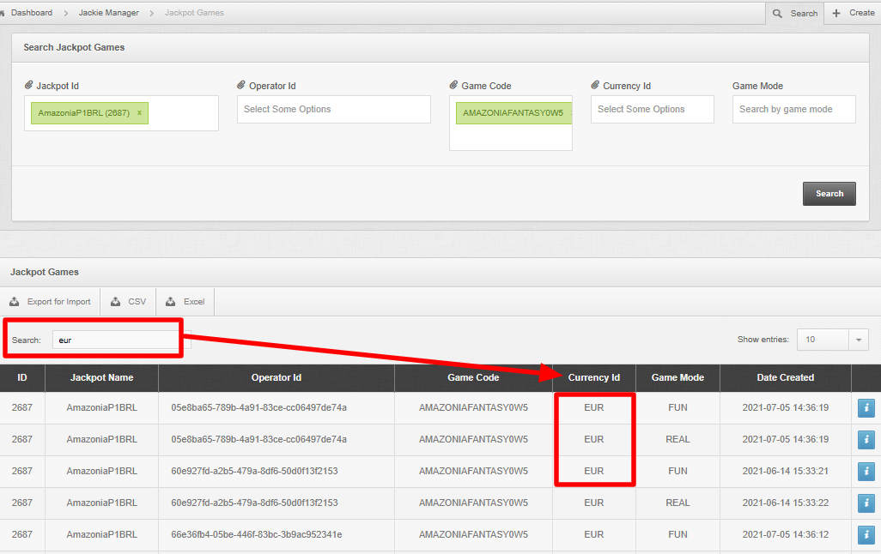

Otra opción para buscar jackpots es ingresar a Jackie Manager → Jackpot Games y hacer clic directamente en el botón “Search”. Los resultados mostrarán todos los jackpots creados hasta el momento vinculados a un juego y a un operador.

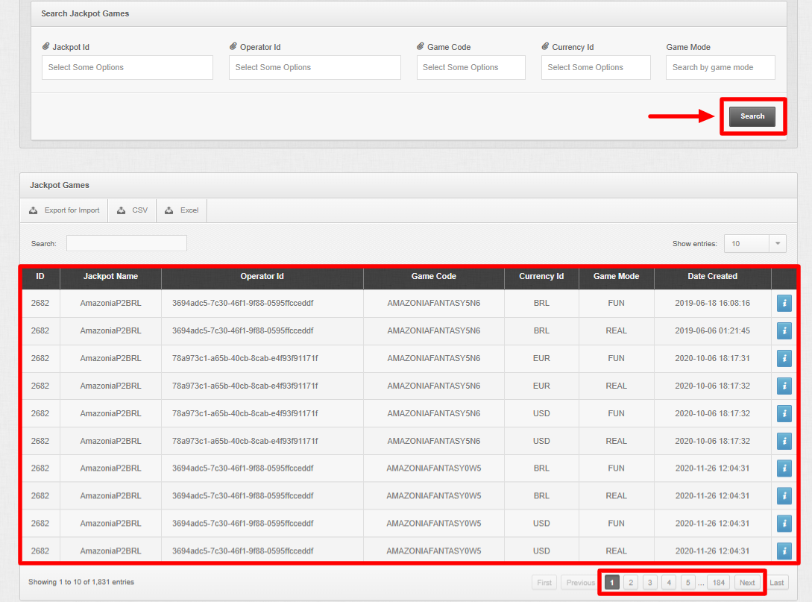

En el caso de que se quieran visualizar los resultados eligiendo algún criterio de orden, simplemente se debe hacer clic sobre el nombre de la columna.

Por ejemplo, si se quisieran ver los resultados ordenados por nombre del jackpot, hacer clic sobre el nombre de la columna “Jackpot Name” y se mostrarán los resultados por orden alfabético.

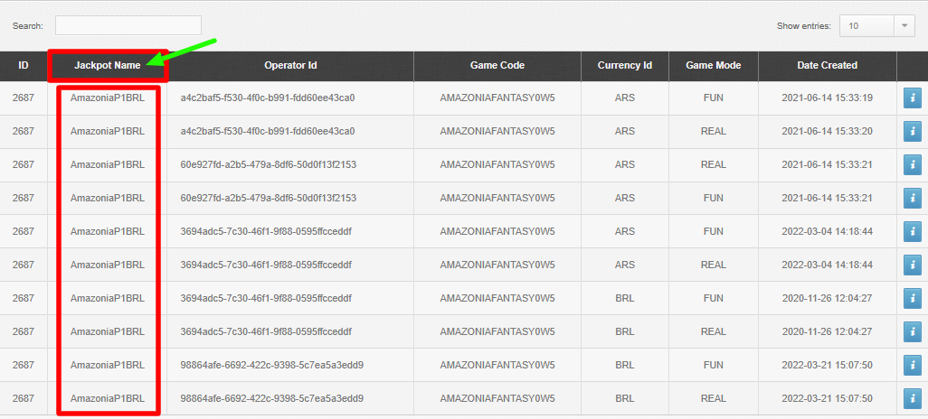

Toda la información que arrojen los resultados (en base a los filtros que se hayan aplicado en el buscador), puede descargarse a través de un archivo csv haciendo clic en la opción ”CSV” o “Export for Import”, o puede descargarse la información a una planilla Excel haciendo clic en la opción “Excel”.

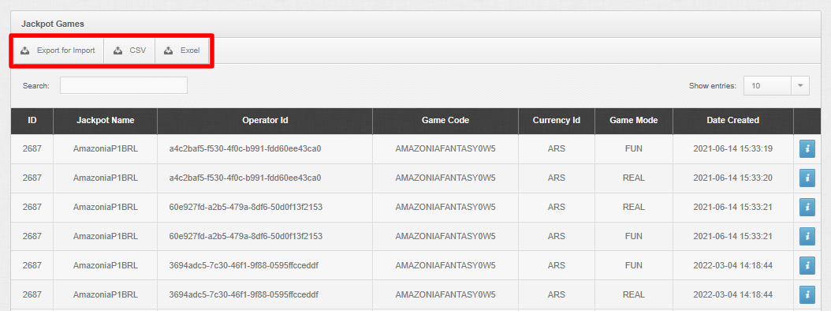

## Configurar una herramienta promocional

#### 

### Crear una promoción

Al ingresar al módulo “Frida Manager” → sección “Campaigns”, hacer clic en la pestaña “Create” que figura en el extremo superior derecho de la pantalla. Desde este apartado se crean y configuran las promociones que otorgan Free Plays para determinados juegos y operadores de casinos autorizados.

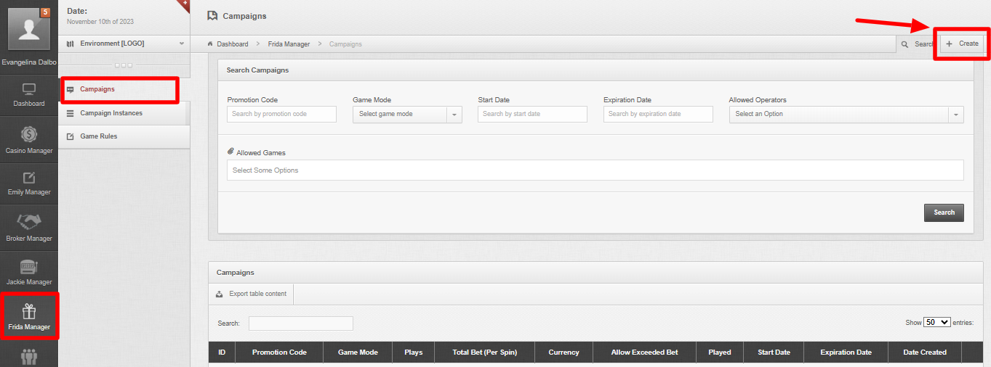

Completar los campos según corresponda:

1. “Promotion Code”: colocar el nombre que tendrá la promoción. (Ej: VibraPopeye)
2. “Game Mode”: elegir el modo de juego en el cual se otorgará la promoción. (Ej: REAL)
3. “Plays Total”: definir el total de giros gratis que se otorgarán en los juegos. (Ej: 10)
4. “Total Bet (Per Spin)”: colocar el valor total de la apuesta por jugada. (Ej: 1)
5. “Currency”: seleccionar la moneda elegida para la promoción. (Ej: Brazilian real -BRL-)
6. “Start Date”: colocar la fecha de inicio de la promoción. (Ej: 2023-08-20)
7. “Expiration Date”: colocar la fecha en la que expira la promoción. (Ej: 2023-08-31)
8. “Allowed Operators”: seleccionar los operadores autorizados que otorgan la promoción de free plays (se puede agregar más de un operador de casinos).
9. “Allowed Games”: seleccionar los juegos autorizados en los que se otorgará la promoción de free plays (se puede agregar más de un juego).
10. “Allowed Currencies”: seleccionar las monedas permitidas en las que se puede utilizar la promoción de free plays (se puede agregar más de una moneda).
11. “Extra Info”: este campo se utiliza para agregar alguna información extra de ser necesario, o puede quedar en blanco (Ej: Promoción válida hasta el 31 de agosto de 2023).
12. “Terms and conditions”: este campo se utiliza para agregar el texto de términos y condiciones de la promoción, o puede quedar en blanco (Ej: Promoción no válida fuera de Argentina).

Una vez que se completan los campos, hacer clic en el botón “Create”.

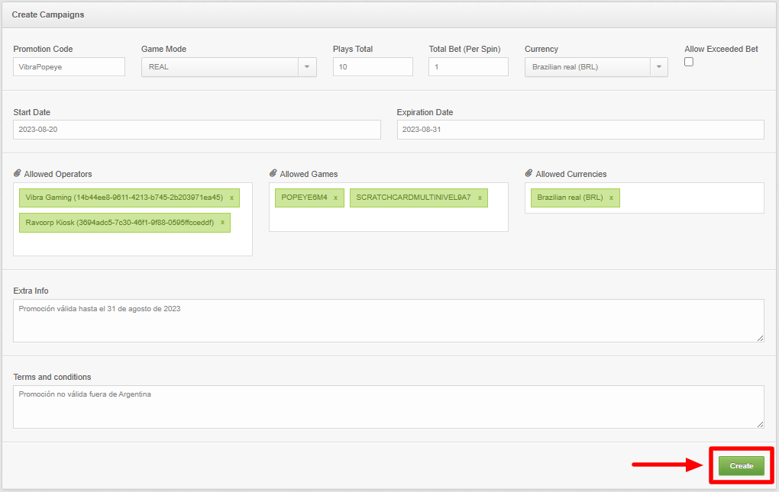

Si se quisiera modificar alguno de los campos, hay que buscar la promoción en la pestaña “Search”.

Al ingresar al módulo “Frida Manager” y hacer clic en la sección “Campaigns”, se mostrará por default la pestaña “Search” desde donde se pueden buscar todas las promociones que ya fueron creadas en la plataforma.

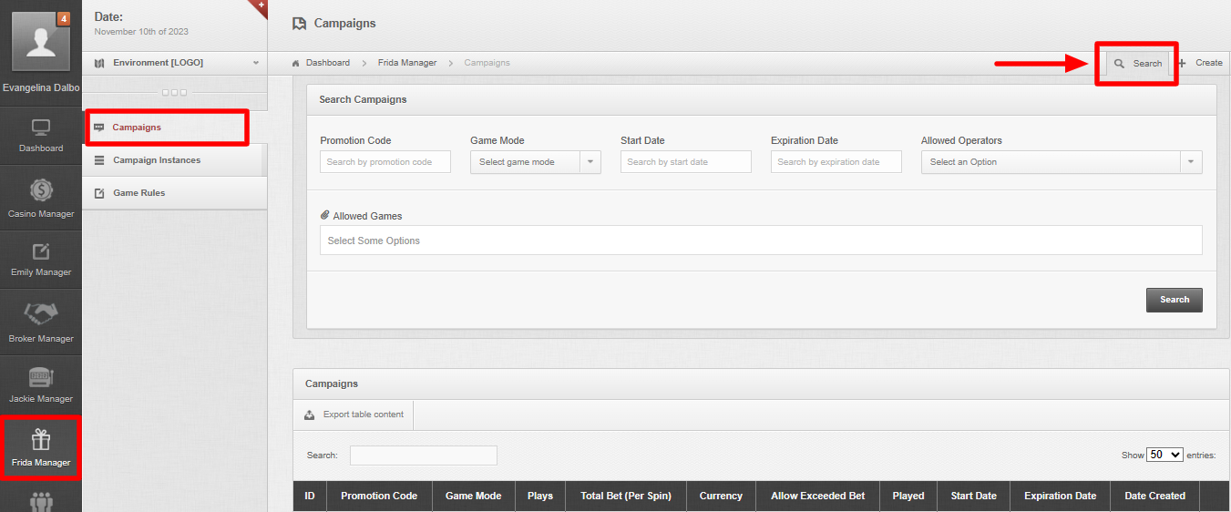

###### Campos de consulta:

En este caso, en la pestaña “Search” figuran campos de consulta que permiten filtrar el contenido según las promociones de las cuales se requiere obtener información. Dependiendo qué filtro se utilice (o la combinación de los mismos) se obtendrá como resultado información más precisa o no.

* Promotion Code: permite realizar la búsqueda por el nombre de la promoción.
* Game Mode: Fun o Real. Se puede utilizar esta opción si se desea filtrar el modo de los juegos: por diversión (Fun) o por dinero real (Real).
* Start Date: permite realizar la búsqueda por la fecha de inicio de la promoción.
* Expiration Date: permite realizar la búsqueda por la fecha en la que expira la promoción.
* Allowed Operators: permite realizar la búsqueda por el nombre o identificador único del operador de casinos. En la lista de opciones que se despliega, sólo figuran los operadores autorizados a otorgar promociones.
* Allowed Games: permite realizar la búsqueda por el identificador del juego. En la lista de opciones que se despliega, sólo figuran los juegos autorizados que otorgan promociones. Se puede agregar más de un juego para realizar la búsqueda.

###### Caso de uso:

Ingresar al BackOffice, Frida Manager → Campaigns y en el campo “Allowed Games” colocar el identificador del juego (se visualizará una lista desplegable para facilitar la selección), y finalmente, hacer clic en el botón “Search”.

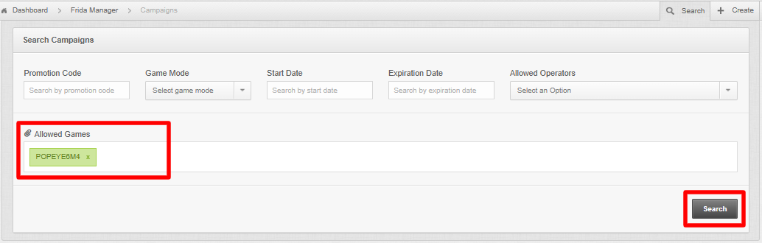

La tabla de resultados mostrará la información correspondiente a todas las promociones de free plays que están vinculadas a dicho juego.

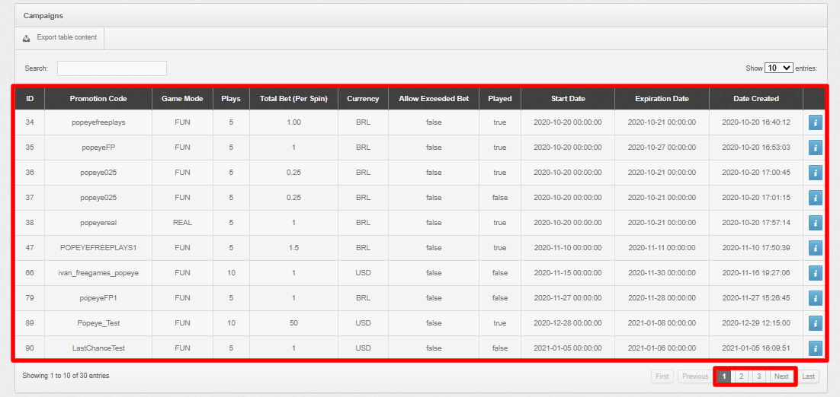

En la columna final de la tabla de resultados, figura un ícono “i” (azul) que, al hacer clic, se puede acceder a ver información más detallada de la promoción (cuáles son los operadores autorizados que otorgan la promoción, en qué juegos autorizados se otorga la promoción, moneda/s permitida/s, información extra, términos y condiciones, etc.).

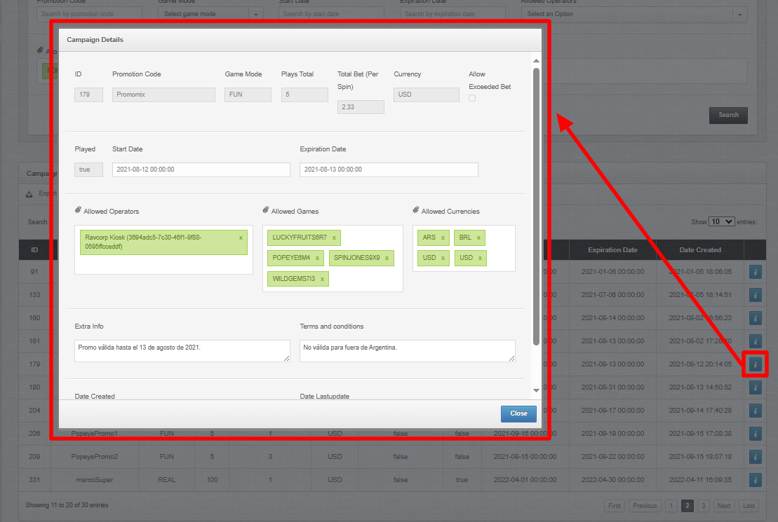

En la zona inferior de la ventana flotante se visualizan tres botones:

* Delete: borra la promoción.
* Update: guarda el cambio que se haya realizado.
* Close: cierra la ventana sin guardar ningún cambio realizado.

Estos botones solo estarán activos en las promociones en donde el campo "Played" figura con valor "false". Dicho campo indica si la promoción ha sido utilizada. Por lo tanto, si el valor es "true", los botones “Update” y “Delete” estarán deshabilitados (no se visualizarán), no pudiendo realizar cambios en la configuración de la promoción o, incluso, poder eliminarla.

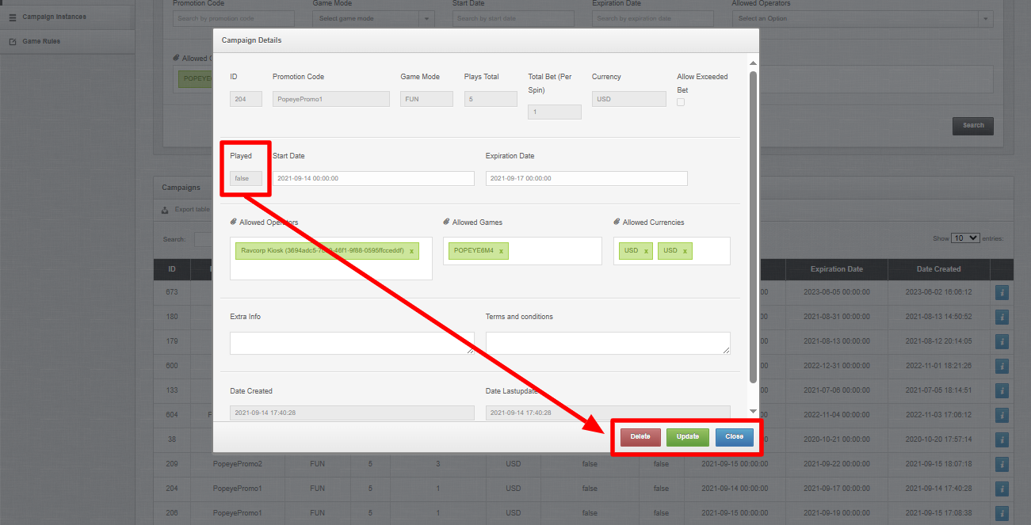

Si se quisiera filtrar o hacer aún más específica una búsqueda, podría completarse alguno de los otros campos del buscador, o bien, utilizar el campo “Search” (una vez que se visualizan los resultados de la búsqueda).

Por ejemplo, si además de realizar una búsqueda por juegos autorizados, quisiera filtrar por modo de juego, podría elegir el modo desde el campo “Game Mode” del buscador, o bien, escribir el nombre del modo en el campo “Search” una vez realizada la búsqueda inicial.

Opción 1 (utilizando más de un filtro en el buscador):

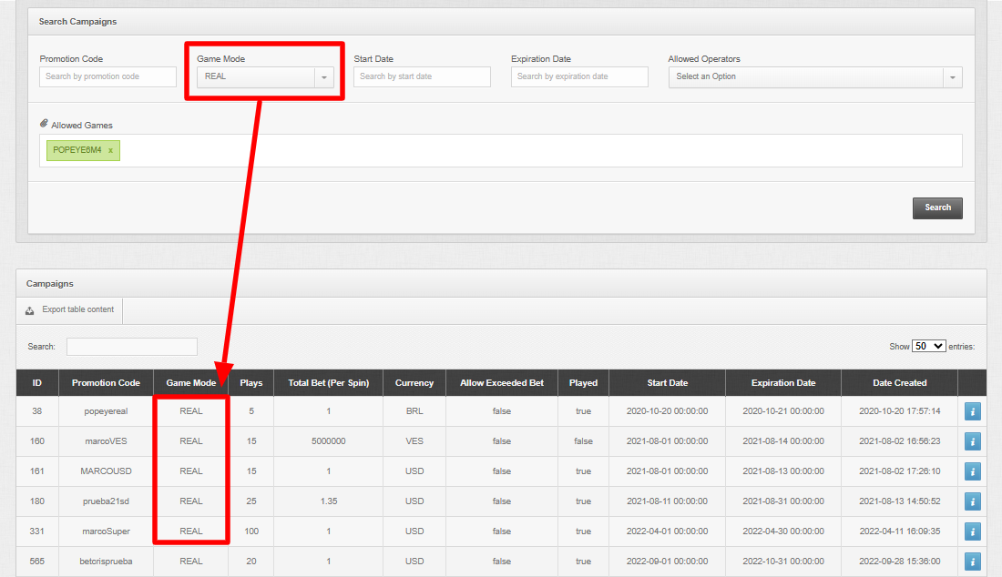

Opción 2 (colocando una palabra clave en el campo “Search):

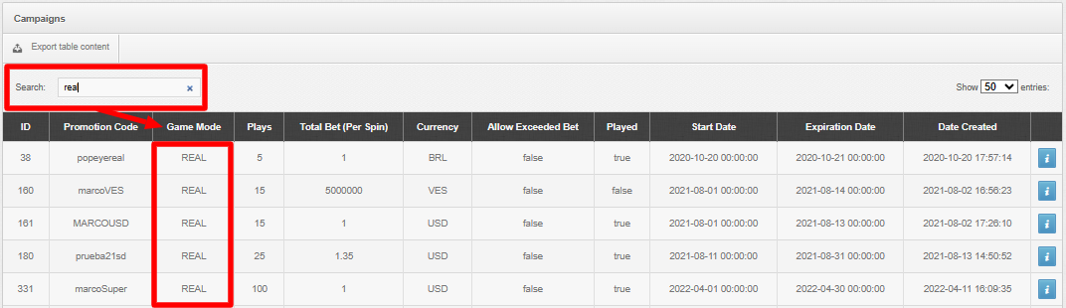

Una vez realizada la búsqueda deseada, en el caso de que se quieran visualizar los resultados eligiendo algún criterio de orden, simplemente se debe hacer clic sobre el nombre de la columna.

Por ejemplo, si quisiera ver los resultados ordenados desde la promoción a otorgar que tiene configurada la mayor cantidad de jugadas gratis a la que menos tiene (o viceversa), hago clic sobre el nombre de la columna “Plays”.

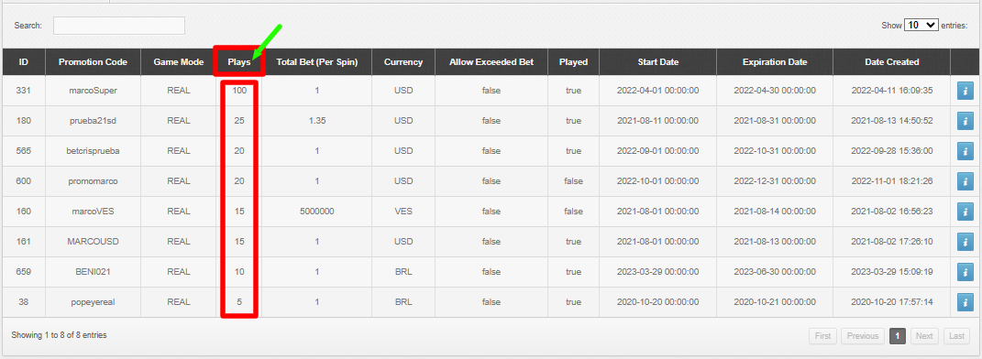

### Vincular la promoción a un usuario

Desde la sección “Campaign Instances” se da la posibilidad de asignar una promoción de free plays (creada previamente) a uno o varios usuarios en específico.

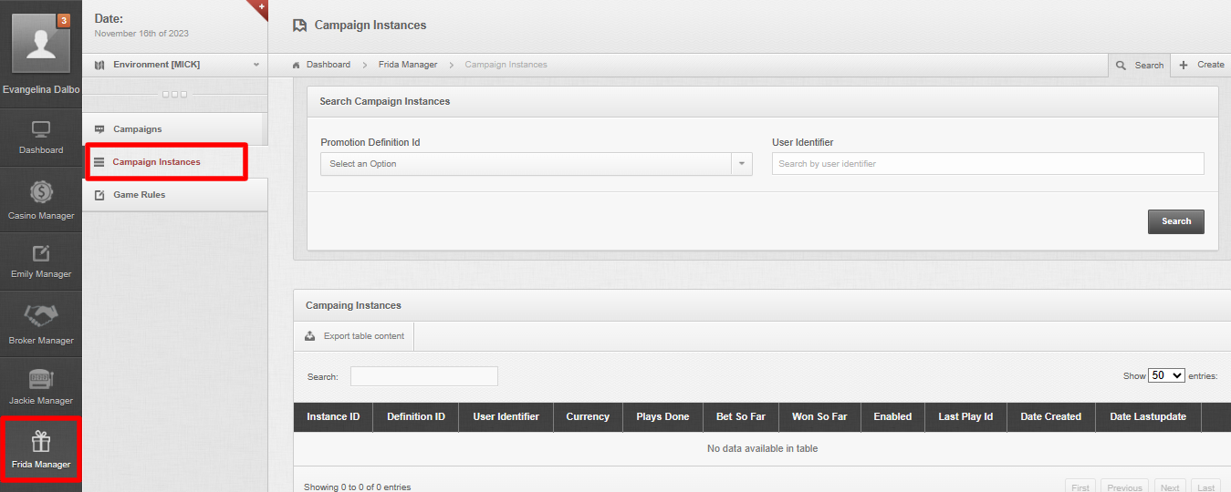

##### Pestaña “Search”

Al ingresar al módulo “Frida Manager” y hacer clic en la sección “Campaign Instances”, se mostrará por default la pestaña “Search” desde donde se puede buscar qué promoción de free plays fue habilitada para cada usuario en particular.

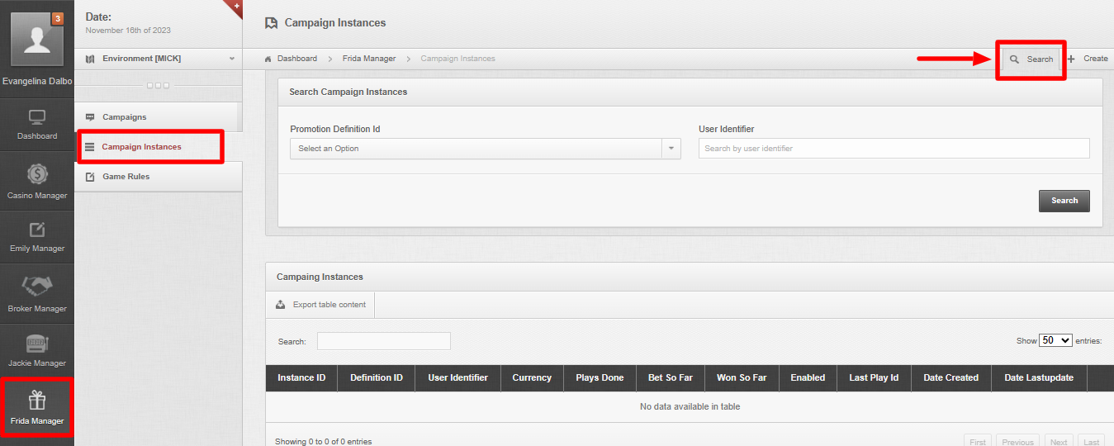

###### Campos de consulta:

En este caso, en la pestaña “Search” figuran dos campos de consulta que posibilitan filtrar el contenido, permitiendo así obtener información sobre cada uno de los usuarios a los que se les han otorgado promociones de free plays.

* Promotion Definition Id: permite realizar la búsqueda por el nombre o identificador único de la promoción.
* User Identifier: permite realizar la búsqueda por el identificador único del usuario.

###### Caso de uso:

Ingresar al BackOffice, Frida Manager → Campaign Instances y en el campo “Promotion Definition Id” escribir el nombre o identificador de la promoción (se visualizará una lista desplegable para facilitar la selección), y finalmente, hacer clic en el botón “Search”.

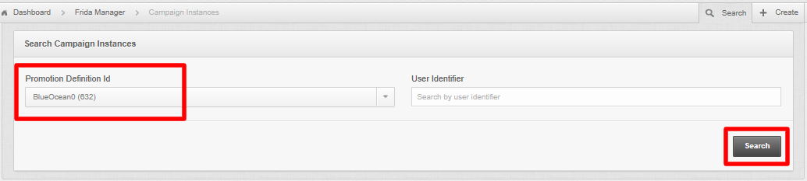

La tabla de resultados mostrará la información correspondiente a los usuarios a los cuales les fue otorgada dicha promoción de giros gratis.

Dentro de la información que arroja la tabla de resultados, se puede visualizar:

1. En la columna “Instance ID” se visualiza el identificador único de cada una de las instancias de los usuarios a los que se le otorgó la promoción.
2. En la columna “Definition ID” figura el identificador único de la promoción que se creó.
3. En la columna “User Identifier” se visualiza el identificador único del usuario al que se le habilitó una promoción.
4. En la columna “Currency” figura la moneda elegida para la promoción.
5. En la columna “Plays Done” se visualiza la cantidad de giros que ya realizó el usuario dentro de la promoción que se le otorgó.
6. En la columna “Bet So Far” figura lo que apostó el usuario hasta el momento.
7. En la columna “Won So Far” figura lo que ganó el usuario hasta el momento.
8. En la columna “Enable” la presencia del valor “false” indica que la cantidad de giros otorgados por la promoción ya ha sido utilizada, mientras que la presencia del valor “true” indica que la promoción aún se encuentra activa .
9. En la columna “Last Play Id” se visualiza el identificador único del último giro que realizó el usuario dentro de la promoción que se le otorgó.
10. En la columna “Date Created” figura la fecha en la que se le habilitó al usuario la promoción en la que se le otorgan giros gratis.
11. En la columna “Date Lastupdate” se muestra la fecha del último giro gratis (de la promoción otorgada) realizado por el usuario.
12. En la columna final, figura un ícono “i” que, al hacer clic, se puede acceder a ver información más detallada.

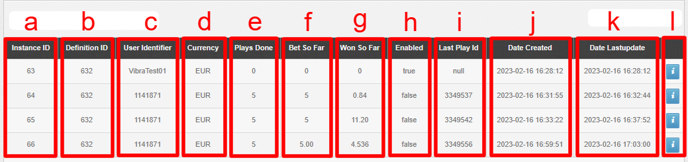

En la última columna que se visualiza en la tabla de resultados, al hacer clic en el ícono “i” (azul), se puede acceder a ver información más detallada de la instancia del usuario al que se le otorgó una promoción de free plays.

En la zona inferior de la ventana flotante se visualizan dos botones:

* Delete: borra la promoción que fue asignada al usuario.
* Close: cierra la ventana sin guardar ningún cambio realizado.

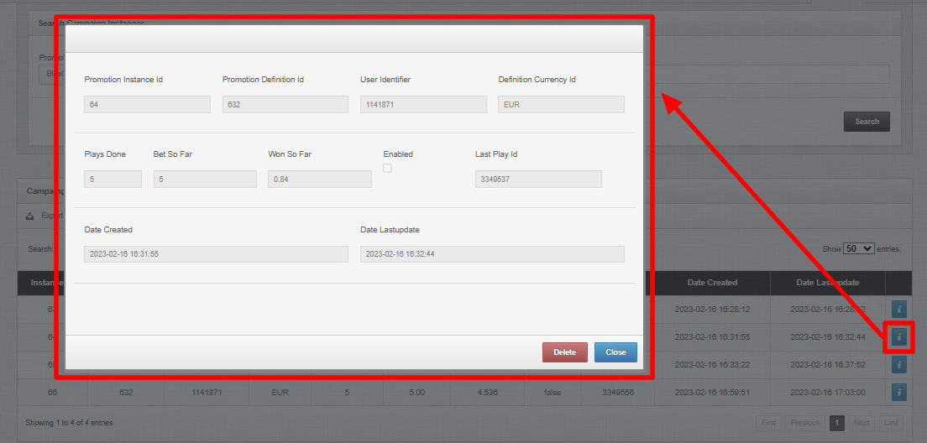

Otra opción para realizar búsquedas es ingresar a Frida Manager → Campaign Instances y hacer clic directamente en el botón “Search” del buscador. La tabla de resultados mostrará todos los usuarios a los que les fueron otorgados promociones de giros gratis hasta el momento en la plataforma.

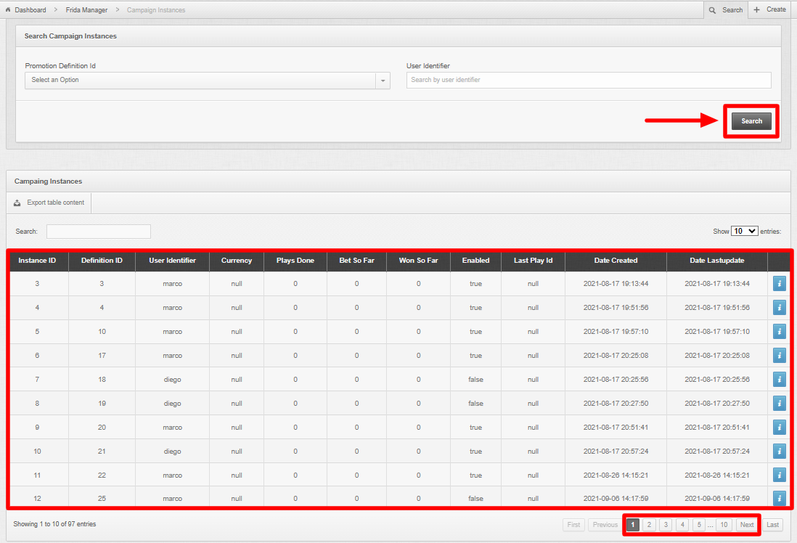

#### 

##### 

### Configurar los juegos autorizados a otorgar promociones

## Obtener reportes

### Cómo obtener reportes

Desde esta sección, se podrán generar informes específicos relacionados con la cantidad de juegos que se jugaron en un período de tiempo determinado, cantidad de jugadas que tuvo cada juego, cantidad de apuestas que hubo, cuál fue la ganancia de los jugadores, etc.

Los operadores de casinos tienen acceso a este apartado, pudiendo sacar reportes de sus propias operaciones.

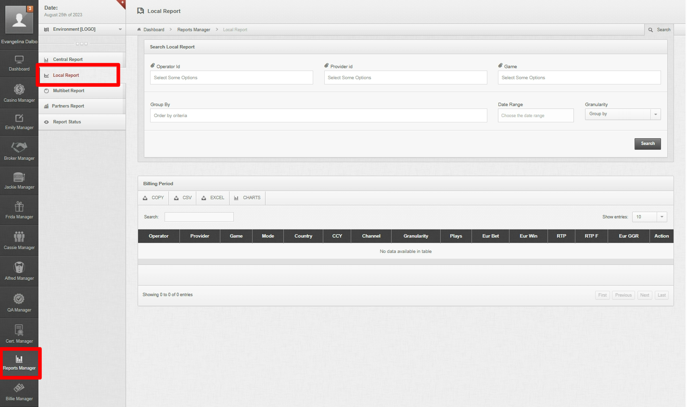

Campos de consulta:

Desde la sección Reports Manager → Local Report, se pueden sacar reportes filtrando por operador/es, por proveedor/es y/o se puede buscar por juego/s. Dependiendo qué filtro se utilice (o la combinación de los mismos) se obtendrá como resultado información más precisa o no.

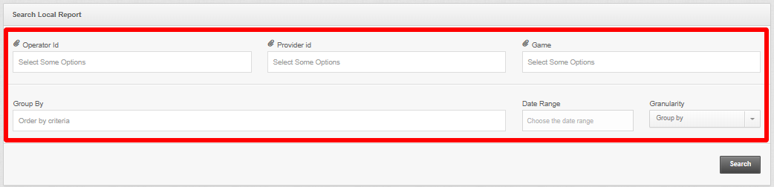

* Operator ID: permite realizar la búsqueda por el identificador del operador o por el nombre del mismo. El campo permite incorporar más de un operador de casinos.
* Provider ID: se puede filtrar la búsqueda colocando el identificador del proveedor o el nombre del mismo. El campo permite ingresar uno o varios proveedores.
* Game: se puede filtrar la búsqueda por juego. El campo permite incorporar uno o varios juegos.
* Group By: esta opción permite agrupar los resultados por operador, proveedor, juego, modo de juego, país, moneda y/o canal. Da la posibilidad de agrupar por más de un criterio.
* Date Range: permite establecer en qué rango de tiempo se desea realizar la consulta.
* Granularity: esta opción da la posibilidad de agrupar los resultados por año, mes, semana o por día.

Caso de uso:

Ingresar al BackOffice, Reports Manager → Local Report, y buscar, por ejemplo, el operador “Ravcorp Kiosk” en el campo “Operator Id”, definir en qué rango de tiempo se desea hacer la consulta (por ejemplo, los últimos 3 meses) y, finalmente, hacer clic en el botón “Search”.

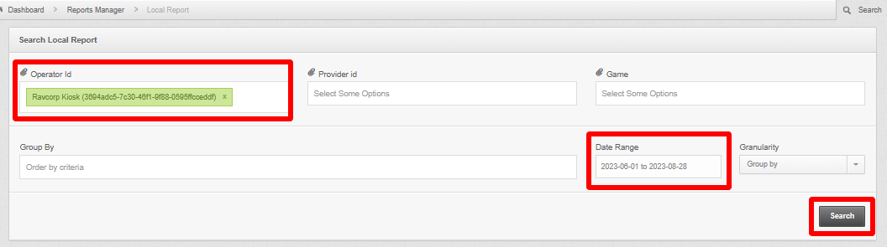

Los resultados mostrarán información inicial relacionada a todos los juegos que se jugaron y que están vinculados al operador, en el período de tiempo que se definió (en este caso, del 01/05 al 31/07).

Dentro de la información inicial que arroja los resultados, se puede visualizar:

1. En la columna “Operator” se mostrará el o los operadores seleccionados en la búsqueda.
2. En la columna “Provider” se visualiza el proveedor al que pertenece cada juego (compañía dueña del juego). Cuando se trata de contenido de Vibra Gaming, no se especifica el proveedor y se muestra el valor “null”
3. En la columna “Game” figuran los juegos jugados en el rango de tiempo que se definió.
4. En la columna “Mode” se visualiza en qué modo se jugó (por diversión -Fun- o por dinero real -Real-).
5. En la columna “Country” se muestra en qué país se jugó.
6. En la columna “CCY” se visualiza en qué moneda se jugó.
7. En la columna “Channel” se visualiza a través de qué canal se jugó.
8. En la columna “Granularity” se puede ver el dato del día, semana, mes o año si se agrupa por alguno de estos criterios. Si no hay criterio de agrupamiento, el valor que se visualiza en la columna será “null”.
9. En la columna “Plays” se puede ver la cantidad de jugadas que hubo durante el rango de tiempo definido.
10. En la columna “Eur Bet” se muestra el total de apuestas que hubo convertidas a euros.
11. En la columna “Eur Win” se visualiza el total de ganancias convertidas a euros.
12. En la columna “RTP” se puede ver el RTP normalizado.
13. En la columna “RTP F” se muestra el RTP financiero.
14. En la columna “Eur GGR” se visualiza la diferencia entre el total de apuestas y el total de ganancias de los jugadores expresada en euros.
15. En la columna final, figura un ícono “i” que, al hacer clic, se puede acceder a ver información más detallada.

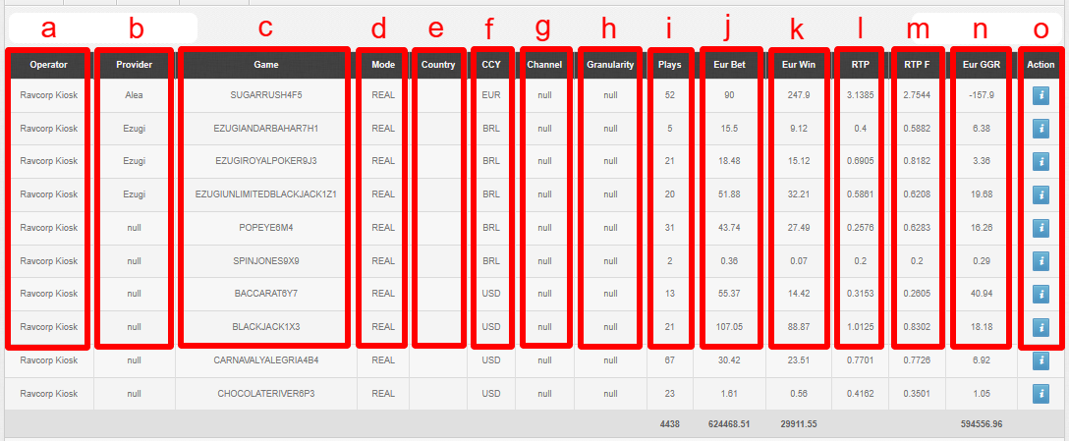

En el caso de que se quieran visualizar los resultados eligiendo algún criterio de orden, simplemente se debe hacer clic sobre el nombre de la columna.

Por ejemplo, si quisiera ver los resultados del juego que fue más jugado (en el período de tiempo que se definió), hago clic sobre el nombre de la columna “Plays”, y se mostrará en primer lugar el juego que más cantidad de jugadas tuvo y, en último lugar, el que menos tuvo.

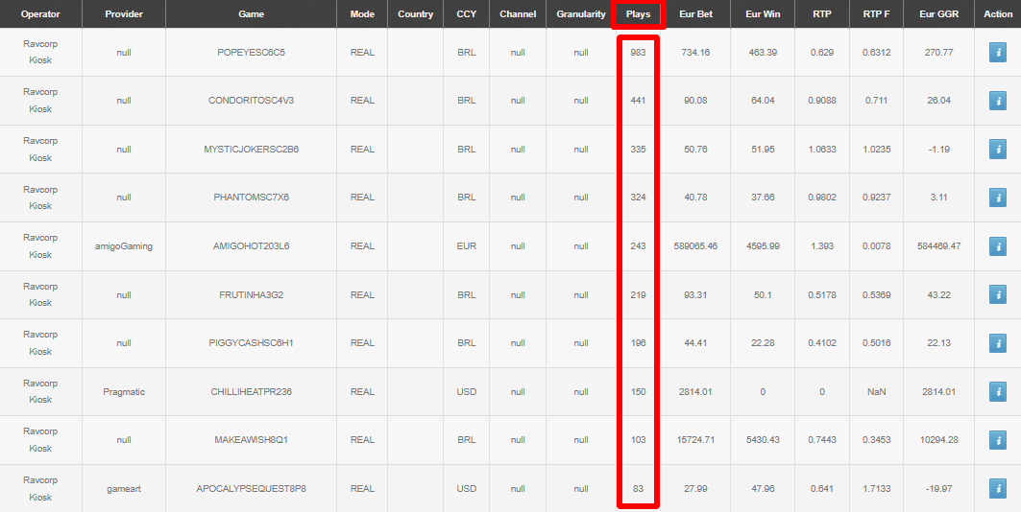

Si se quisiera filtrar o hacer aún más específica la búsqueda, podría completarse alguno de los otros campos del buscador, o bien, utilizar el campo “search” (una vez que se visualizan los resultados de la búsqueda).

Por ejemplo, si además de realizar una búsqueda por Operator Id, quisiera filtrar por proveedor, podría elegirlo desde el campo “Provider id” del buscador, o escribir el nombre del proveedor en el campo “Search” una vez realizada la búsqueda inicial.

Opción 1:

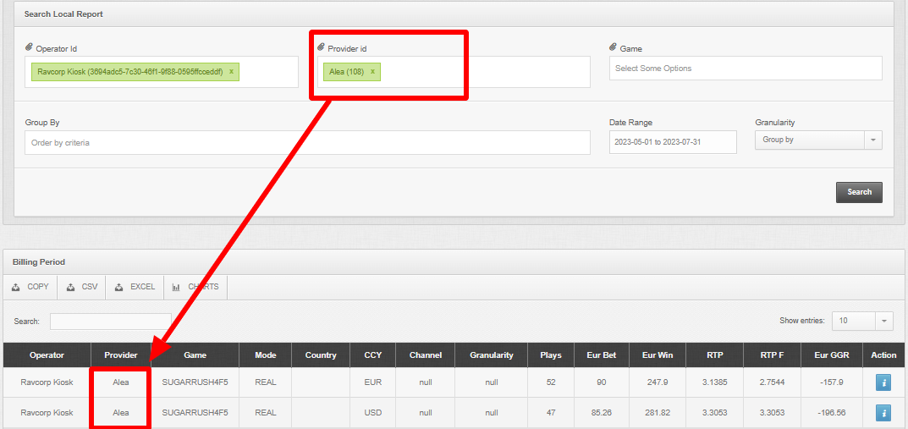

Opción 2:

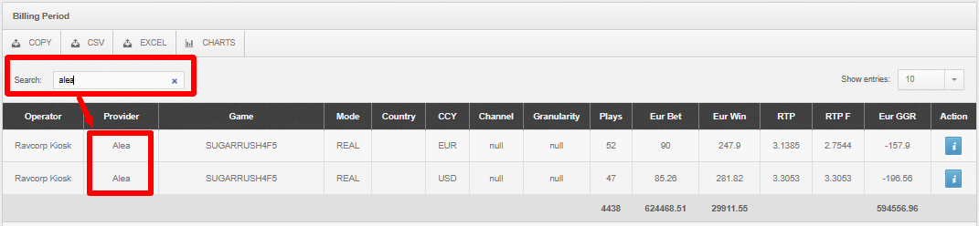

Si se quisiera ver los resultados agrupándolos por año, mes, semana o por día, se debe elegir alguna de las opciones que figuran en el menú desplegable “Granularity”.

Por ejemplo, voy a “Granularity”, elijo el criterio de agrupamiento “Month” y, por último, hago clic en el botón “Search”.

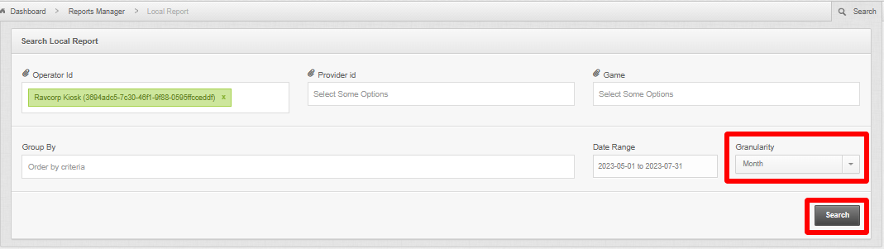

Al visualizar los resultados, la columna “Granularity” mostrará el mes (que fue el criterio seleccionado) en el que se jugó cada juego. Y, haciendo clic en dicha columna, puedo organizar la información (por ejemplo, para visualizarlos en orden cronológico).

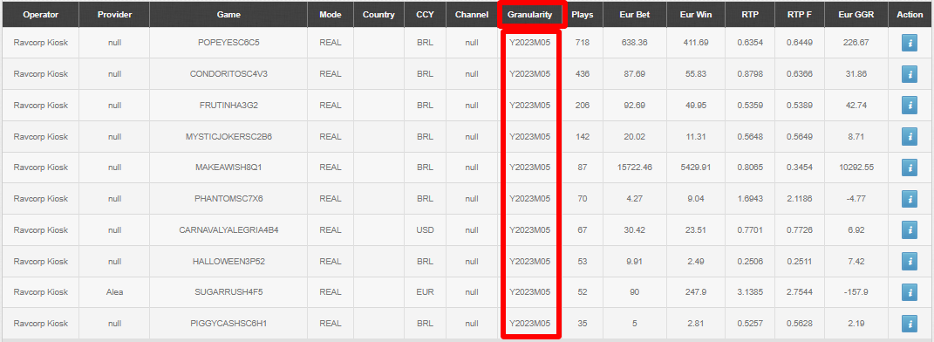

También, se podrían organizar los resultados eligiendo alguno de los criterios que figuran en el menú desplegable “Group By”.

Por ejemplo, teniendo ya seleccionado el criterio “Month” (en Granularity), voy a “Group By”, elijo el criterio de agrupamiento “game_code” y, por último, hago clic en el botón “Search”.

Al visualizar los resultados, haciendo clic sobre el nombre de la columna “Game” se verán los juegos por orden alfabético. Como resultado, se podrá ver la cantidad de jugadas que tuvo ese juego en cada uno de los meses (según el período de tiempo que se definió), cantidad de apuestas realizadas en ese juego por mes, lo que ganaron los jugadores en ese juego por mes, etc.

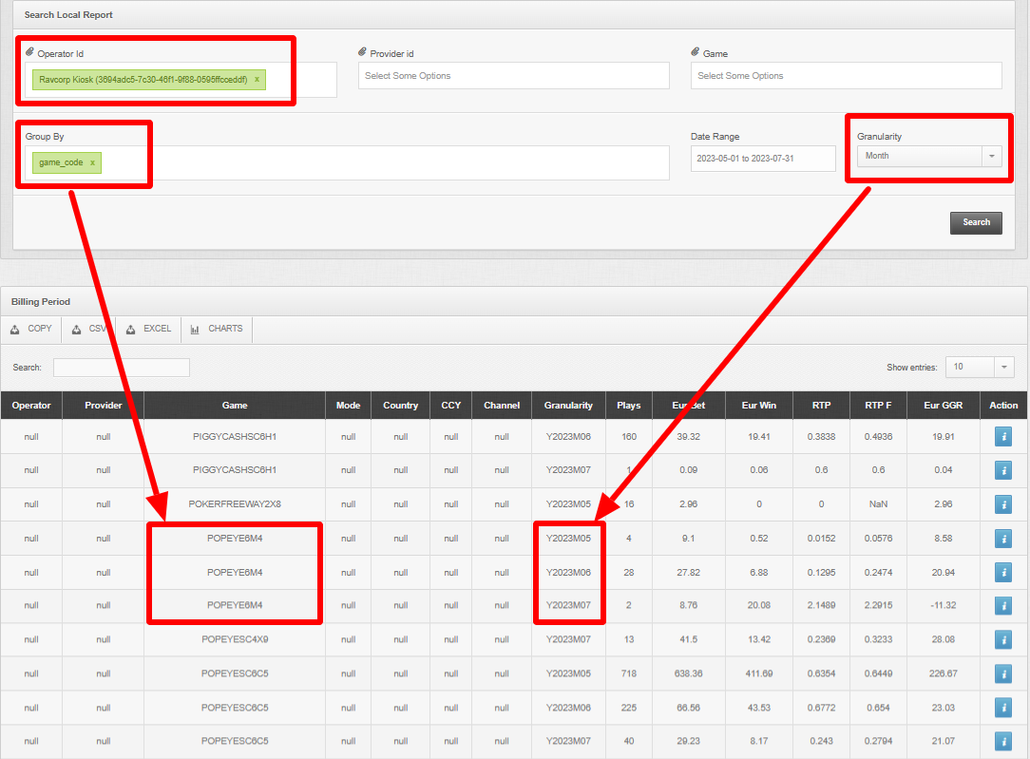

Al hacer clic en el ícono “i” (azul) se puede acceder a ver más información (se pueden ver los valores en la moneda en que se jugó realmente, información de jackpots, si hubo contribuciones, si hubo ganancias de jackpots, si hubo freeplays -si se otorgaron freeplays, cuánto se apostó y cuánto se ganó con los freeplays-, etc.).

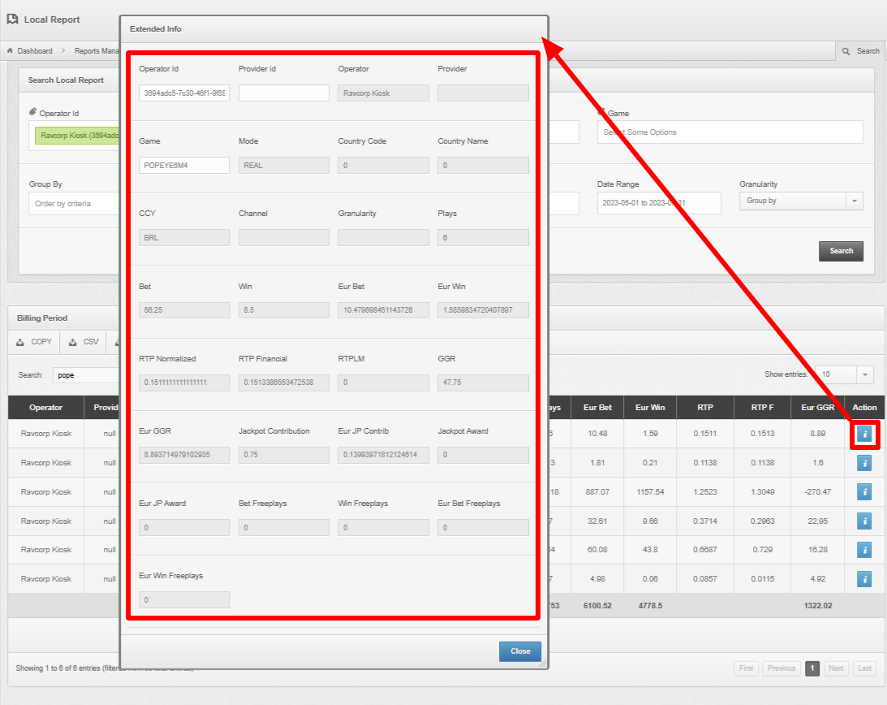

Toda la información que arrojen los resultados (en base a los filtros y/o agrupamientos que se hayan aplicado en el buscador), puede copiarse haciendo clic en la opción “COPY” (por ejemplo si se desea trasladar la información a un Google Sheets), puede descargarse a través de un archivo csv haciendo clic en la opción”CSV” o puede descargarse la información a una planilla Excel haciendo clic en la opción “EXCEL”.

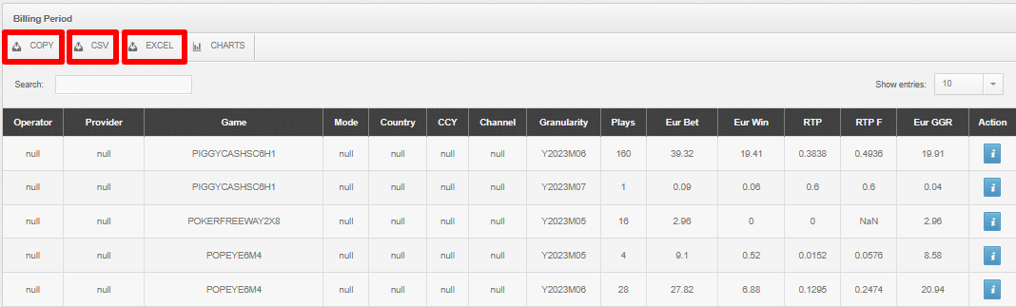

##### 

## Consultar sesiones de jugadores

#### 

### Cómo consultar sesiones de jugadores

Es el área de soporte para atender las solicitudes de los clientes al casino (soporte de 2º nivel). Tanto administradores, usuarios internos de la compañía como los operadores de casinos pueden acceder a esta sección para consultar una sesión y ver información detallada de cada jugada, si cada juego pagó correctamente o no, visualizar si hay una jugada bloqueada por un error, poder cerrar una jugada, etc.

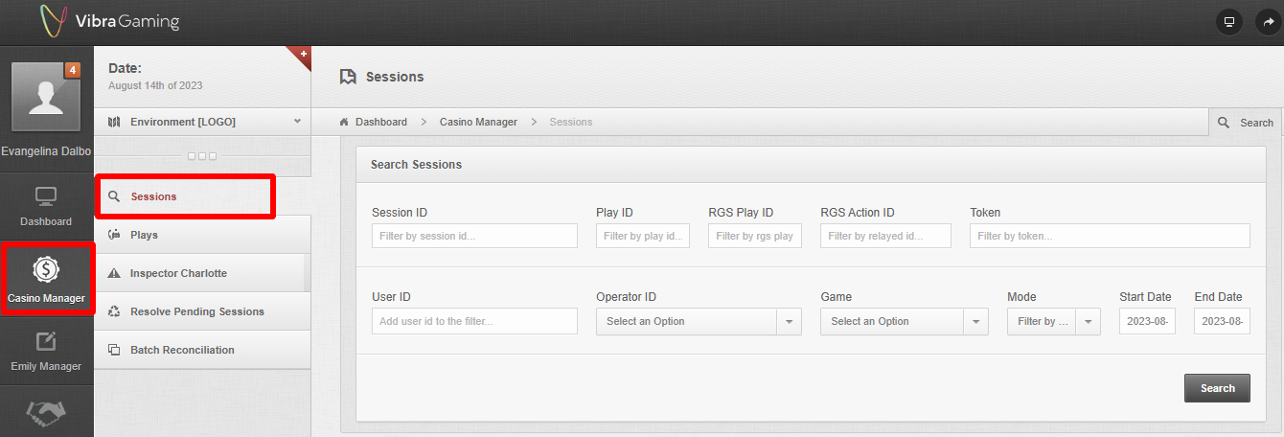

###### Campos de consulta:

Los campos que figuran dentro de la sección “Sessions” son parámetros únicos utilizados para filtrar el contenido según la información que se desea obtener. Dependiendo qué filtro se utilice (o la combinación de los mismos) se obtendrá como resultado información más precisa o no.

* Session ID: permite realizar la búsqueda por el identificador único de la sesión.

Una sesión es una agrupación de jugadas para un juego en particular, modo de juego, moneda, para un solo jugador en un casino.

* Play ID: permite realizar la búsqueda por el identificador único de la jugada/ronda.
* RGS Play ID: se puede filtrar por el identificador de la jugada/ronda (cuando existe una integración con un proveedor). Este Play ID es generado por el RGS externo para identificar cada jugada individual.
* Token: permite realizar la búsqueda por el identificador de cada transacción (ya que podría haber varias transacciones en una misma jugada/ronda).
* User ID: permite realizar la búsqueda por el identificador único de usuario.
* Operator ID: se puede filtrar la búsqueda por el identificador del operador de casino.
* Game: se puede filtrar por el nombre del juego. Para realizar una consulta por juego, es necesario completar al menos alguno de los campos mencionados anteriormente.
* Mode: Fun o Real. Permite identificar si el usuario jugó por diversión (Fun) o por dinero real (Real). Para poder realizar una consulta por modo, es necesario completar al menos alguno de los otros campos.
* Start Date / End Date: permite establecer en qué rango de tiempo se desea realizar la consulta.

###### Caso de uso:

Ingresar al BackOffice, Casino Manager → Sessions y colocar, por ejemplo, el ID del usuario en el campo “User ID”, definir en qué rango de tiempo se desea hacer la consulta (por ejemplo, los últimos 14 días) y, finalmente, hacer clic en el botón “Search”.

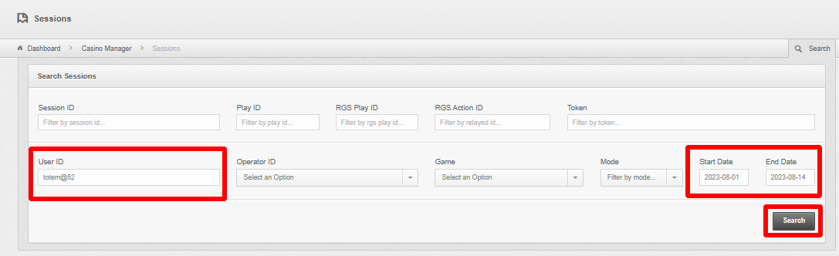

La tabla de resultados mostrará todas las operaciones realizadas por el usuario en el período de tiempo que se definió (en este caso del 01/08 al 14/08).

Dentro de la información que arroja la tabla de resultados, se puede visualizar:

1. En la columna “Session ID” se visualiza el ID de cada una de las sesiones (de un mismo juego o de diferentes juegos). (*)
2. En la columna “User ID” se visualiza el usuario que realizó las jugadas.
3. En la columna “Game” figuran los juegos a los que jugó el usuario en cada sesión.
4. En la columna “Mode”, se visualiza si el usuario jugó por diversión (Fun) o por dinero real (Real).
5. En la columna “Status” figura el estado en el que se encuentra la sesión (jugada cerrada, sesión abierta, sesión finalizada, si la sesión no se cerró por algún problema o error, etc.).
6. En la columna “Created” se visualiza la fecha y hora en que se inició la sesión.
7. En la columna “Finalized” se visualiza la fecha y hora de finalización de la sesión.
8. En la columna “Play” se puede ver la cantidad de jugadas que hubo por sesión.
9. En la columna final, figura un ícono “i” que, al hacer clic, se puede acceder a ver información más detallada de cada sesión.

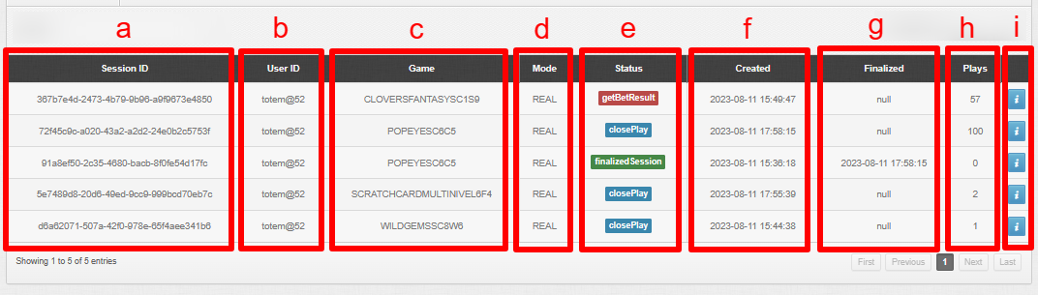

(*) Es importante remarcar que se creará una nueva sesión cada vez que un jugador cierre un juego y abra un juego nuevamente. Entonces, en la tabla de resultados se visualizan varias sesiones (por ejemplo de un mismo juego) porque el usuario cerró el juego y lo volvió a abrir.

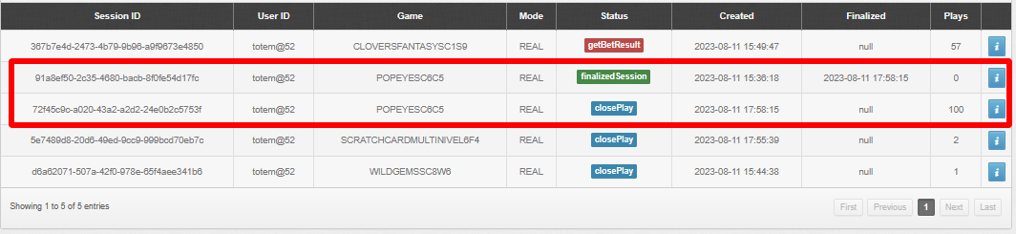

En la última columna que se visualiza en la tabla de resultados, al hacer clic en el ícono “i” (azul) se puede acceder a ver todo el detalle de esa sesión (cuántas jugadas se hicieron en esa sesión, el total de dinero apostado, el total de dinero ganado, la moneda que el usuario utilizó, si existe algún pago o apuesta pendiente, etc.).

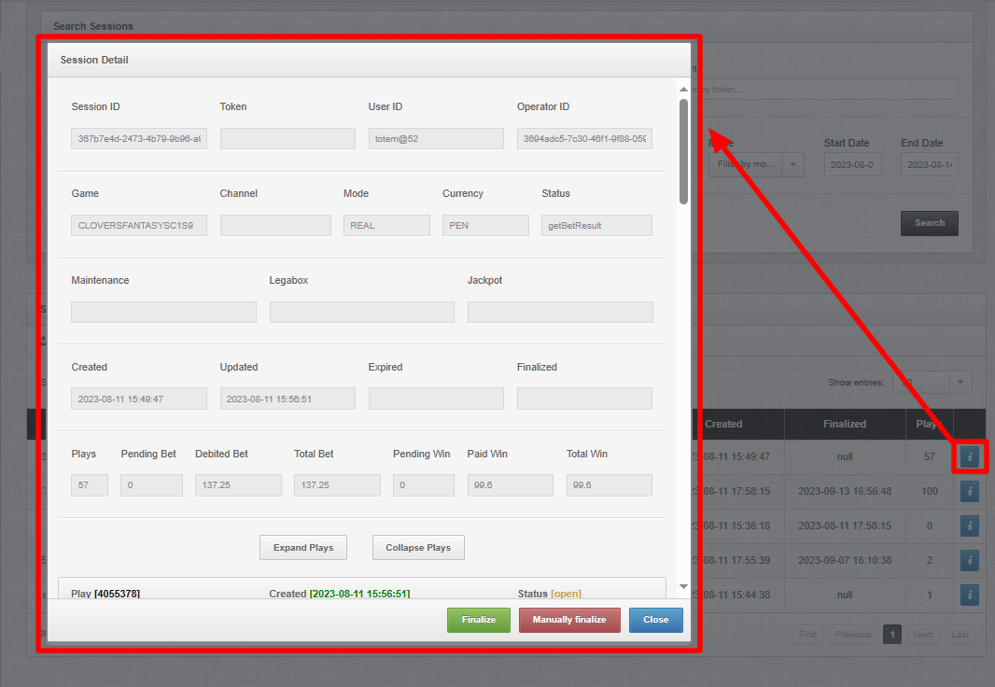

Como parte del detalle de la sesión, también se puede visualizar cada una de las jugadas realizadas en esa sesión. Al cliquear sobre la fila de la jugada, se accede a ver información específica de esa jugada, por ejemplo, cuánto apostó y cuánto ganó en ese spin el usuario.

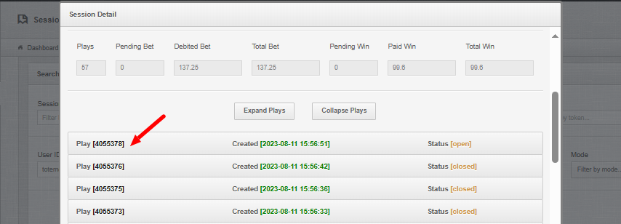

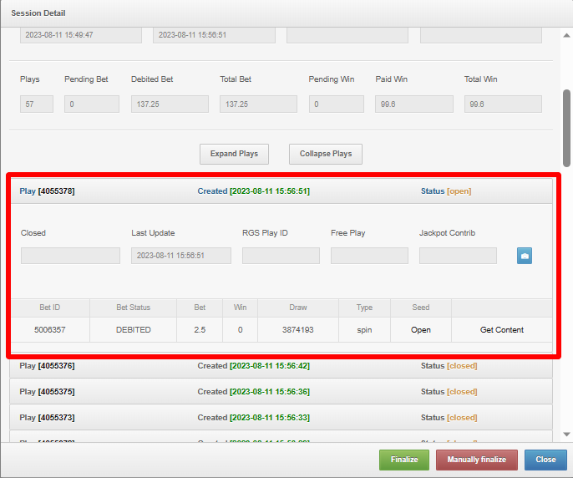

Dentro del detalle de la jugada, al hacer clic en el ícono “imagen” (de color azul), se podrá ver la repetición de la jugada, o sea, cada símbolo que salió en esa jugada.

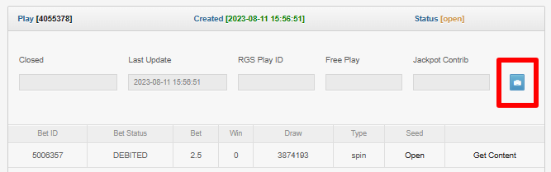

Ejemplo de imagen donde se puede ver la repetición de la jugada (replay):

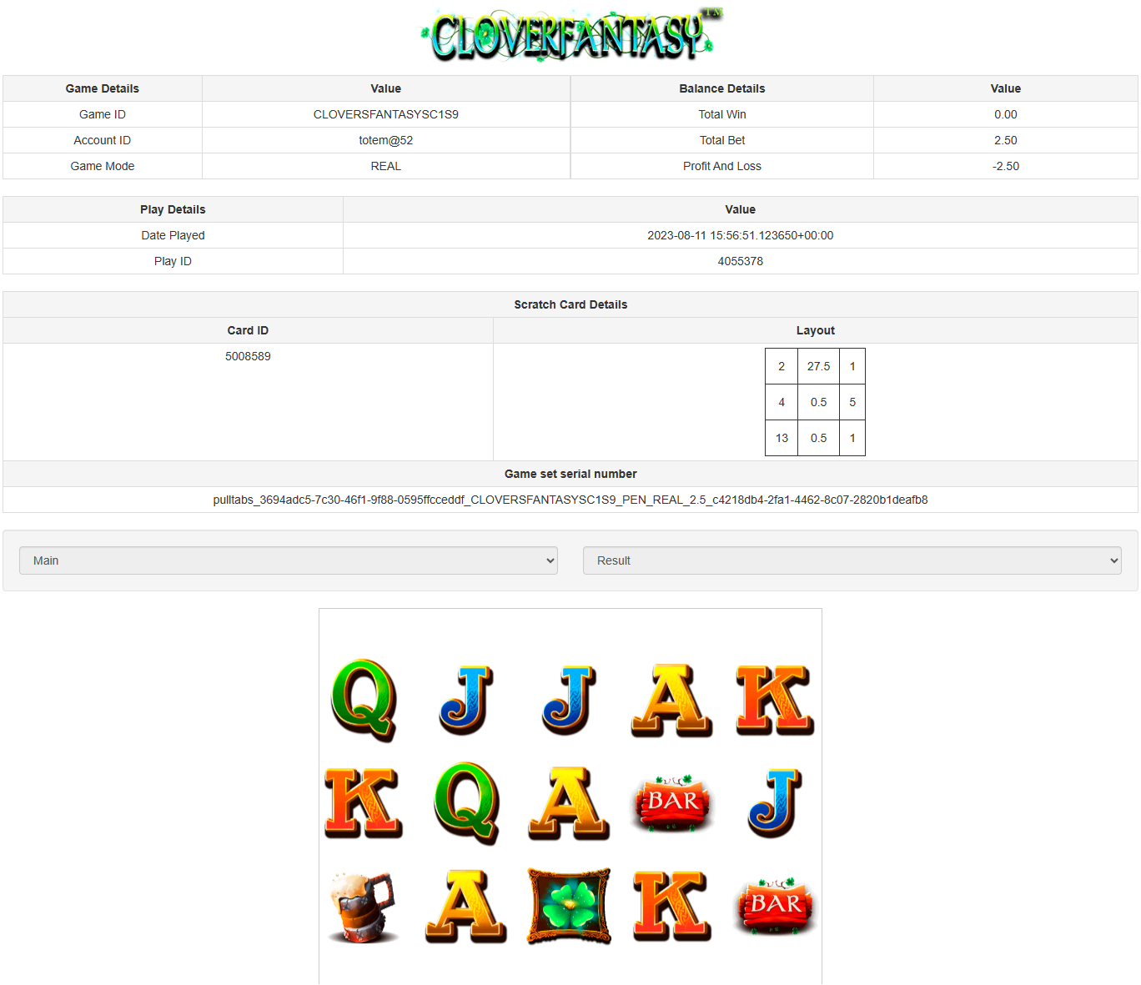

Si se quisiera filtrar o hacer aún más específica una búsqueda, podría completarse alguno de los otros campos del buscador, o bien, utilizar el campo “Search” (una vez que se visualizan los resultados de la búsqueda).

Por ejemplo, si además de realizar una búsqueda por User Id, quisiera filtrar por juego, podría elegir el juego desde el campo “Game” del buscador, o bien, escribir el nombre del juego en el campo “Search” una vez realizada la búsqueda inicial.

Opción 1 (utilizando más de un filtro en el buscador):

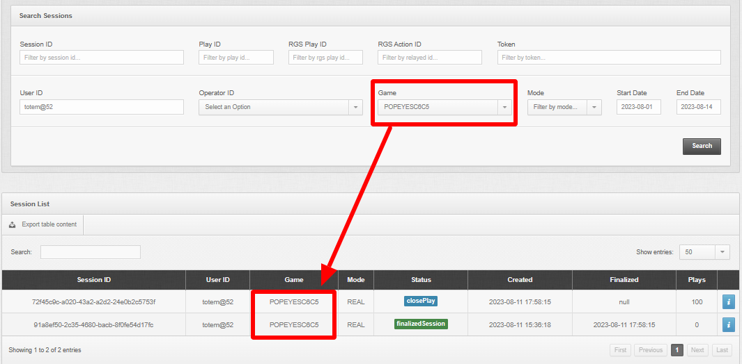

Opción 2 (colocando una palabra clave en el campo “Search):

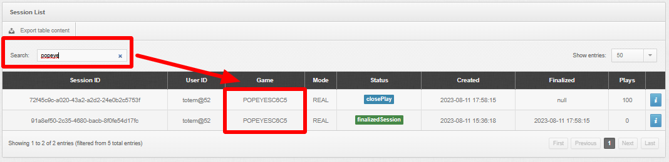

Una vez realizada la búsqueda deseada, en el caso de que se quieran visualizar los resultados eligiendo algún criterio de orden, simplemente se debe hacer clic sobre el nombre de la columna.

Por ejemplo, si quisiera ver los resultados ordenados desde la sesión que tuvo mayor cantidad de jugadas a la que menos tuvo (o viceversa), hago clic sobre el nombre de la columna “Plays”. Se mostrará en primer lugar la sesión que más cantidad de jugadas tuvo y, en último lugar, la de menor cantidad de jugadas (o incluso si no tuvo jugadas esa sesión).

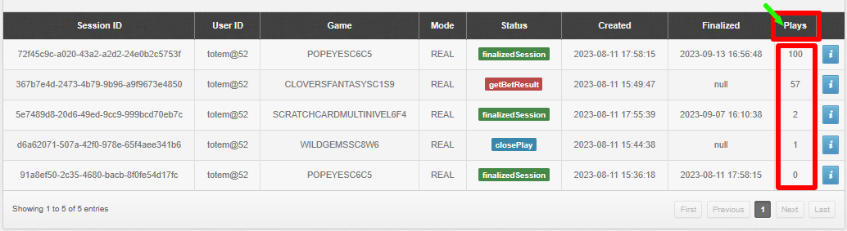

¿Cómo cerrar una sesión con error?

Cuando se realiza una búsqueda y se visualizan los resultados, las sesiones que tuvieron algún problema o error, generalmente, se identifican con una etiqueta de color rojo en la columna “Status”, ya que es una jugada que no se pudo cerrar correctamente por algún motivo.

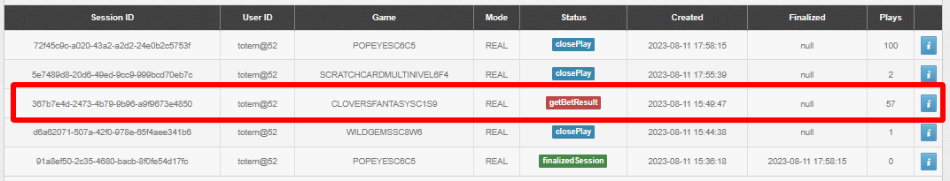

Si el jugador tuviera algún pago pendiente o alguna apuesta pendiente, al ingresar al detalle de la sesión, se va a ver reflejado en el campo “Pending Win” o “Pending Bet”.

Ejemplo de pago pendiente:

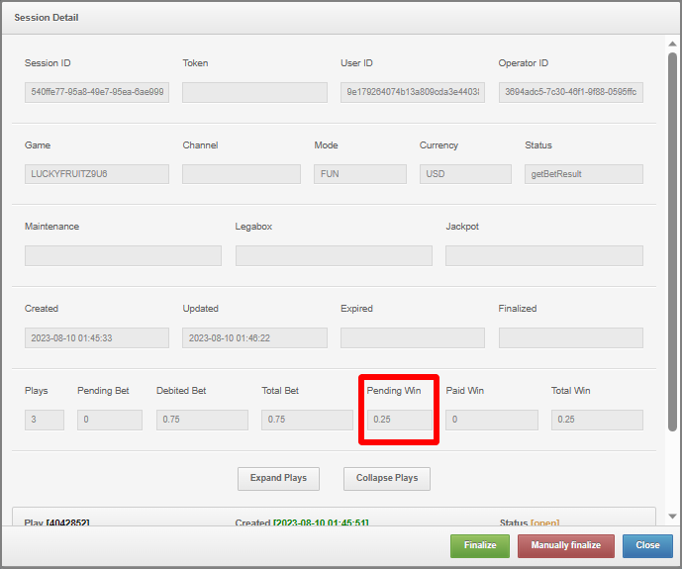

Para finalizar la sesión se debe hacer clic en el botón verde "Finalize". Al finalizar la sesión de esta forma, los créditos pendientes se realizarán automáticamente.

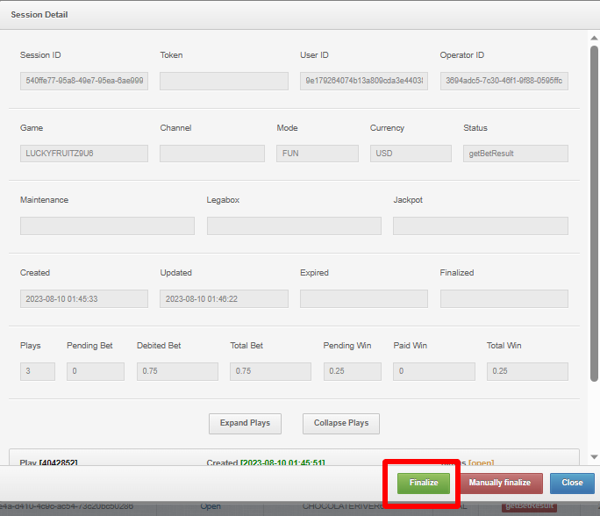

Si la jugada no finalizó correctamente habrá que repetir los pasos y seleccionar la opción “Manually Finalize” (botón rojo). Con esta opción los créditos pendientes no se efectuarán de forma automática. Por lo tanto, habrá que acreditarle el dinero de manera manual

Antes de realizar esta acción, es fundamental guardar o anotar toda la información del usuario, la sesión, la jugada, la apuesta y las ganancias pendientes, para tener a mano en caso de algún percance.



 